**TRƯỜNG ĐẠI HỌC CÔNG NGHỆ GIAO THÔNG VẬN TẢI**

**KHOA CÔNG NGHỆ THÔNG TIN**



**Đào Xuân Mạnh**

**NGHIÊN CỨU THIẾT KẾ HỆ THỐNG SỐ HÓA GIA PHẢ**

**ĐỒ ÁN TỐT NGHIỆP ĐẠI HỌC HỆ CHÍNH QUY**

**Ngành:** **Hệ thống thông tin**

**HÀ NỘI - 2023**

**TRƯỜNG ĐẠI HỌC CÔNG NGHỆ GIAO THÔNG VẬN TẢI**

**KHOA CÔNG NGHỆ THÔNG TIN**



**Đào Xuân Mạnh**

**NGHIÊN CỨU THIẾT KẾ HỆ THỐNG SỐ HÓA GIA PHẢ**

**ĐỒ ÁN TỐT NGHIỆP ĐẠI HỌC HỆ CHÍNH QUY**

**Ngành:** **Hệ thống thông tin**

**Cán bộ hướng dẫn: ThS. Lã Quang Trung**

(ký tên)

**HÀ NỘI - 2023**

**LỜI CẢM ƠN**

Em xin gửi lời cảm ơn chân thành và sự tri ân sâu sắc đối với các *thầy cô trường Đại học Công nghệ Giao thông vận tải* và đặc biệt là các *thầy cô khoa Công nghệ thông tin* của trường đã tạo điều kiện cho em hoàn thành đồ án tốt nghiệp này.

Em cũng xin chân thành cảm ơn *thầy Lã Quang Trung* đã nhiệt tình hướng dẫn chỉ bảo em những kiến thức bài học, cũng như những kiến thức thực tế trong suốt quá trình thực hiện đề tài.

Mặc dù đã cố gắng hoàn thành đồ án trong phạm vi và khả năng cho phép nhưng chắc chắn sẽ không tránh khỏi những thiếu sót. Em rất mong nhận được sự thông cảm, góp ý và tận tình chỉ bảo của quý thầy cô và các bạn.

***Em xin chân thành cảm ơn!***

**LỜI CAM ĐOAN**

Tôi cam đoan rằng tôi sẽ không sao chép bất kỳ tài liệu hoặc công trình nghiên cứu nào của người khác mà không chỉ rõ và đính chính trong tài liệu tham khảo của mình. Tôi hiểu rằng việc sao chép một cách trái phép hoặc không trích dẫn nguồn gốc là vi phạm quyền sở hữu trí tuệ và không đúng với nguyên tắc đạo đức nghiên cứu. Tôi tôn trọng công lao và đóng góp của những người khác trong lĩnh vực này và cam kết tuân thủ các quy tắc và nguyên tắc đạo đức để đảm bảo tính chính xác và minh bạch trong tất cả các tài liệu nghiên cứu mà tôi tạo ra.

|  |  |
| --- | --- |
|  | *Hà Nội, ngày 25 tháng 11 năm 2023* |
|  | Sinh viên thực hiện |

**TÓM TẮT**

**Tóm tắt**: Đề tài “Nghiên cứu thiết kế hệ thống số hóa gia phả” được lựa chọn làm đồ án tốt nghiệp với mục tiêu quản lý thông tin gia đình một cách hiện đại và tiện lợi. Hệ thống số hóa gia phả giúp đảm bảo tính bền vững và tiện lợi trong việc lưu trữ và truy xuất thông tin gia phả. Nó cung cấp khả năng chia sẻ dễ dàng thông tin gia phả và giúp các dòng họ tìm lại nguồn gốc và nối kết lại với nhau. Đồ án tốt nghiệp cũng tạo cơ hội nghiên cứu và phát triển công nghệ số hóa, áp dụng và phát triển kiến thức trong lĩnh vực quản lý cơ sở dữ liệu, phân tích và thiết kế hệ thống. Hệ thống số hóa gia phả còn có tiềm năng ứng dụng rộng rãi và có thể đóng góp vào phát triển công nghệ số hóa. Nghiên cứu và thiết kế hệ thống số hóa gia phả cũng mở ra cơ hội khám phá các vấn đề và thách thức trong việc số hóa và quản lý thông tin gia phả. Nghiên cứu và xây dựng hệ thống số hóa gia phả sẽ mang lại kết quả bổ ích và có ý nghĩa trong việc bảo tồn và phát triển di sản gia đình, đồng thời thúc đẩy sự kết nối và gắn kết gia đình.

***Từ khóa***: Gia phả người Việt, hệ thống số hóa gia phả, lưu trữ thông tin gia phả, gốc gác tổ tiên, quản lý thông tin gia đình.

MỤC LỤC

Giới thiệu 1

1. Lý do chọn đề tài 1

2. Mục tiêu đề tài 2

3. Giới hạn và phạm vi đề tài 2

4. Kết quả đạt được 2

Chương 1. Cơ sở lý thuyết và công cụ sử dụng 4

1.1. Cơ sở lý thuyết 4

1.1.1. Cơ sở lý thuyết về phân tích và thiết kế hệ thống thông tin 4

1.1.1.1. Khái niệm phân tích và thiết kế hệ thống thông tin 4

1.1.1.2. Giới thiệu về UML(Unified Modeling Language) 5

1.1.2. Cơ sở lý thuyết về cơ sở dữ liệu 5

1.1.3. Giới thiệu về ngôn ngữ lập trình Java 7

1.1.4. Giới thiệu về ngôn ngữ lập trình Typescript 8

1.1.5. Giới thiệu về mô hình MVC 9

1.1.6. Giới thiệu về mô hình Client – Server 10

1.1.7. Giới thiệu về kiếm thử phần mềm 11

1.2. Công cụ và công nghệ sử dụng 12

1.2.1. Giới thiệu về framework Spring Boot 12

1.2.2. Giới thiệu về framework Angular 13

1.2.3. Giới thiệu về hệ quản trị cơ sở dữ liệu Oracle 15

1.2.4. Giới thiệu về trang web vẽ UML draw.io 17

1.2.5. Giới thiệu về phần mềm Visual Studio Code 18

1.2.6. Giới thiệu về phần mềm IntelliJ IDEA 19

1.2.7. Giới thiệu về phần mềm DataGrip 20

1.2.8. Giới thiệu về phần mềm Postman 22

1.2.9. Giới thiệu về Google Cloud Storage 23

1.2.10. Giới thiệu về Google Calendar 24

1.3. Cơ sở lý thuyết về gia phả 25

1.3.1. Khái niệm gia phả 25

1.3.2. Gia phả tại Việt Nam 26

1.3.3. Cấu trúc của gia phả 26

1.3.4. Phân bậc quan hệ huyết thống 28

1.3.5. Khái niệm phả hệ, phả đồ 28

1.3.6. Cách viết gia phả 29

1.3.7. Một số tên gọi, từ ngữ thường dùng trong gia phả 29

Chương 2. Phân tích và thiết kế hệ thống 32

2.1. Khảo sát hệ thống và đặc tả nghiệp vụ 32

2.1.1. Khảo sát nhu cầu người dùng 32

2.1.1.1. Khảo sát bằng hình thức trực tuyến 32

2.1.1.2. Khảo sát bằng hình thức trực tiếp 33

2.1.2. Khảo sát gia phả các dòng họ 34

2.1.3. Khảo sát một số website, phần mềm gia phả trực tuyến 36

2.1.3.1. Khảo sát website giaphavietnam.vn 36

2.1.3.2. Khảo sát website hobuixuanbang.com 36

2.1.3.3. Khảo sát website phanmemgiapha.vn 37

2.1.4. Đặc tả nghiệp vụ 37

2.1.4.1. Website khách hàng 37

2.1.4.2. Website quản trị 37

2.1.4.3. Website quản trị hệ thống 38

2.2. Phân tích hệ thống 39

2.2.1. Xác định tác nhân và chức năng của hệ thống 39

2.2.2. Biểu đồ usecase 42

2.2.2.1. Biểu đồ usecase tổng quát 42

2.2.2.2. Biểu đồ usecase tổng quan cho quản trị viên hệ thống 43

2.2.2.3. Biểu đồ usecase chi tiết Quản lý phả ký 43

2.2.2.4. Biểu đồ usecase chi tiết Quản lý phả đồ 47

2.2.2.5. Biểu đồ usecase chi tiết Quản lý tộc ước 51

2.2.2.6. Biểu đồ usecase chi tiết Quản lý tin tức 55

2.2.2.7. Biểu đồ usecase Quản lý thành viên 59

2.2.2.8. Biểu đồ usecase chi tiết Quản lý bài mở đầu 61

2.2.2.9. Biểu đồ chi tiết usecase Quản lý tài khoản người dùng 64

2.2.2.10. Biểu đồ chi tiết usecase Xem gia phả 69

2.2.3. Biểu đồ lớp 71

2.2.4. Biểu đồ tuần tự 73

2.2.4.1. Biểu đồ tuần tự đăng ký 73

2.2.4.2. Biểu đồ tuần tự tạo và cập nhật gia phả 74

2.2.4.3. Biểu đồ tuần tự tạo và cập nhật phả ký 75

2.2.4.4. Biểu đồ tuần tự tạo tin tức 76

2.2.4.5. Biểu đồ tuần tự cập nhật tin tức 77

2.2.4.6. Biểu đồ tuần tự tạo và cập nhật tộc ước 78

2.2.4.7. Biểu đồ tuần tự tạo thành viên 79

2.2.4.8. Biểu đồ tuần tự cập nhật thành viên 80

2.2.4.9. Biểu đồ tuần tự xem phả đồ 81

2.2.5. Biểu đồ hoạt động 82

2.2.5.1. Biểu đồ hoạt động tạo và cập nhật gia phả 82

2.2.5.2. Biểu đồ hoạt động tạo và cập nhật phả ký 83

2.2.5.3. Biểu đồ hoạt động tạo tin tức 84

2.2.5.4. Biểu đồ hoạt động cập nhật tin tức 85

2.2.5.5. Biểu đồ hoạt động tạo và cập nhật tộc ước 86

2.2.5.6. Biểu đồ hoạt động thêm hậu duệ 87

2.2.5.7. Biểu đồ hoạt động cập nhật thành viên 88

2.2.5.8. Biểu đồ hoạt động xem phả đồ 89

2.2.6. Biểu đồ thành phần 90

2.2.7. Biểu đồ triển khai 90

2.2.8. Sơ đồ mô hình quan hệ gia phả 91

2.2.9. Sơ đồ mô hình quan hệ thành viên 92

2.3. Thiết kế hệ thống 93

2.3.1. Thiết kế cơ sở dữ liệu 93

2.3.1.1. Bảng Users 93

2.3.1.2. Bảng Role 94

2.3.1.3. Bảng Province 94

2.3.1.4. Bảng District 94

2.3.1.5. Bảng Ward 95

2.3.1.6. Bảng Address 95

2.3.1.7. Bảng Genealogy 96

2.3.1.8. Bảng Member 97

2.3.1.9. Bảng Wife 99

2.3.1.10. Bảng News 100

2.3.1.11. Bảng Document 100

2.3.1.12. Bảng Log 101

2.3.2. Thiết kế giao diện chương trình 102

2.3.2.1. Wireframe trang chủ 102

2.3.2.2. Wireframe trang chủ gia phả chi tiết 103

2.3.2.3. Wireframe phả đồ 104

2.3.3.4. Wireframe thông tin thành viên trong gia phả 105

2.3.3.5. Wireframe tin tức gia phả 106

2.3.3.6. Wireframe tộc ước gia phả 107

Chương 3. Xây dựng chương trình 108

3.1. Xây dựng cơ sở dữ liệu 108

3.2. Xây dựng và đặc tả các module chương trình chính 109

3.2.1. Giao diện trang chủ 109

3.2.2. Giao diện trang chủ gia phả dòng họ 110

3.2.3. Giao diện trang tin tức dòng họ 111

3.2.4. Giao diện tin tức chi tiết 112

3.2.5. Giao diện trang phả ký 113

3.2.6. Giao diện trang phả đồ 114

3.2.7. Giao diện trang thông tin chi tiết thành viên 115

3.2.8. Giao diện trang tộc ước 116

3.2.9. Giao diện trang liên hệ - góp ý 117

3.2.10. Giao diện quản lý phả đồ gia phả 118

3.2.11. Giao diện quản lý lời mở đầu gia phả 119

3.2.12. Giao diện quản lý thành viên của gia phả 120

3.2.13. Giao diện thêm hậu duệ 121

3.3. Kiểm thử và đánh giá chương trình 122

3.3.1. Kiểm thử module Quản lý phả ký 122

3.3.2. Kiểm thử module Quản lý phả đồ 124

3.3.3. Kiểm thử module Quản lý tộc ước 126

3.3.4. Kiểm thử chức năng tạo yêu cầu sáp nhập gia phả 127

3.3.5. Kiểm thử chức năng duyệt yêu cầu sáp nhập gia phả 127

3.3.6. Kiểm thử an toàn thông tin và tương thích 128

Kết luận và hướng phát triển 129

Tài liệu tham khảo 131

**Danh Mục Hình Ảnh**

Hình 1.1. Framework Spring Boot 12

Hình 1.2. Framework Angular 13

Hình 1.3. Hệ quản trị cơ sở dữ liệu Oracle 15

Hình 1.4. Web vẽ UML draw.io 17

Hình 1.5. Phần mềm Visual Studio Code 18

Hình 1.6. Phần mềm IntelliJ IDEA 19

Hình 1.7. Phần mềm DataGrip 20

Hình 1.8. Phần mềm Postman 22

Hình 1.9. Google Cloud Storage 23

Hình 1.10. Google Calendar 24

Hình 2.1. Biểu đồ ucase tổng quát 42

Hình 2.2. Biểu đồ ucase tổng quát quản trị viên hệ thống 43

Hình 2.3. Biểu đồ usecase chi tiết quản lý phả ký 43

Hình 2.4. Biểu đồ usecase chi tiết quản lý phả đồ 47

Hình 2.5. Biểu đồ usecase chi tiết quản lý tộc ước 51

Hình 2.6. Biểu đồ usecase chi tiết quản lý tin tức 55

Hình 2.7. Biểu đồ usecase chi tiết quản lý thành viên 59

Hình 2.8. Biểu đồ usecase chi tiết quản lý bài mở đầu 61

Hình 2.8. Biểu đồ usecase chi tiết quản lý tài khoản người dùng 65

Hình 2.9. Biểu đồ usecase chi tiết xem gia phả 69

Hình 2.10. Biểu đồ lớp 71

Hình 2.11. Biểu đồ tuần tự đăng ký 73

Hình 2.12. Biểu đồ tuần tự tạo và cập nhật gia phả 74

Hình 2.13. Biểu đồ tuần tự tạo và cập nhật phả ký 75

Hình 2.14. Biểu đồ tuần tự tạo tin tức 76

Hình 2.15. Biểu đồ tuần tự cập nhật tin tức 77

Hình 2.16. Biểu đồ tuần tự tạo và cập nhật tộc ước 78

Hình 2.17. Biểu đồ tuần tự tạo thành viên 79

Hình 2.18. Biểu đồ tuần tự cập nhật thành viên 80

Hình 2.19. Biểu đồ tuần tự xem phả đồ 81

Hình 2.20. Biểu đồ hoạt động tạo và cập nhật gia phả 82

Hình 2.21. Biểu đồ hoạt động tạo và cập nhật phả ký 83

Hình 2.22. Biểu đồ hoạt động tạo tin tức 84

Hình 2.23. Biểu đồ hoạt động cập nhật tin tức 85

Hình 2.24. Biểu đồ hoạt động tạo và cập nhật tộc ước 86

Hình 2.25. Biểu đồ hoạt động thêm hậu duệ 87

Hình 2.26. Biểu đồ hoạt động cập nhật thành viên 88

Hình 2.27. Biểu đồ hoạt động xem phả đồ 89

Hình 2.28. Biểu đồ thành phần 90

Hình 2.29. Biểu đồ triển khai 90

Hình 2.30. Sơ đồ mô hình quan hệ gia phả 91

Hình 2.31. Sơ đồ mô hình quan hệ thành viên 92

Hình 2.32. Wireframe trang chủ 102

Hình 2.33. Wireframe trang chủ gia phả chi tiết 103

Hình 2.34. Wireframe phả đồ 104

Hình 2.35. Wireframe thông tin thành viên trong gia phả 105

Hình 2.36. Wireframe tin tức gia phả 106

Hình 2.37. Wireframe tộc ước gia phả 107

Hình 3.1. Xây dựng cơ sở dữ liệu 108

Hình 3.2. Giao diện trang chủ 109

Hình 3.3. Giao diện trang chủ gia phả dòng họ 110

Hình 3.4. Giao diện trang tin tức dòng họ 111

Hình 3.5. Giao diện tin tức chi tiết 112

Hình 3.6. Giao diện trang phả ký 113

Hình 3.7. Giao diện trang phả đồ 114

Hình 3.8. Giao diện trang thông tin chi tiết thành viên 115

Hình 3.9. Giao diện trang tộc ước 116

Hình 3.10. Giao diện trang liên hệ - góp ý 117

Hình 3.11. Giao diện trang quản lý phả đồ gia phả 118

Hình 3.12. Giao diện quản lý lời mở đầu gia phả 119

Hình 3.13. Giao diện quản lý danh sách thành viên 120

Hình 3.14. Giao diện thêm hậu duệ 121

**Danh Mục Bảng Biểu**

Bảng 2.1. Khảo sát nhu cầu người dùng 32

Bảng 2.2. Khảo sát hình thức trực tiếp 33

Bảng 2.3. Xác định tác nhân và chức năng của hệ thống 39

Bảng 2.4. Đặc tả usecase tạo phả ký 44

Bảng 2.5. Đặc tả usecase cập nhật phả ký 45

Bảng 2.6. Đặc tả usecase xóa phả ký 46

Bảng 2.7. Đặc tả usecase tạo phả đồ 47

Bảng 2.8. Đặc tả usecase cập nhật phả đồ 48

Bảng 2.9. Đặc tả usecase xóa phả đồ 50

Bảng 2.10. Đặc tả usecase tạo tộc ước 52

Bảng 2.11. Đặc tả usecase cập nhật tộc ước 53

Bảng 2.12. Đặc tả usecase xóa tộc ước 54

Bảng 2.13. Đặc tả usecase tạo tin tức 55

Bảng 2.14. Đặc tả usecase cập nhật tin tức 56

Bảng 2.15. Đặc tả usecase xóa tin tức 57

Bảng 2.16. Đặc tả usecase tìm kiếm tin tức 58

Bảng 2.17. Đặc tả usecase tìm kiếm thành viên 59

Bảng 2.18. Đặc tả usecase cập nhật thành viên 60

Bảng 2.19. Đặc tả usecase tạo bài mở đầu 62

Bảng 2.20. Đặc tả usecase cập nhật bài mở đầu 63

Bảng 2.21. Đặc tả usecase xóa bài mở đầu 64

Bảng 2.22. Đặc tả usecase tạo tài khoản người dùng 65

Bảng 2.23. Đặc tả usecase cập nhật tài khoản người dùng 66

Bảng 2.24. Đặc tả usecase xóa tài khoản người dùng 67

Bảng 2.25. Đặc tả usecase tìm kiếm tài khoản người dùng 68

Bảng 2.26. Đặc tả usecase xem gia phả 69

Bảng 2.27. Mô tả biểu đồ lớp 72

Bảng 2.28. Bảng Users 93

Bảng 2.29. Bảng Role 94

Bảng 2.30. Bảng Province 94

Bảng 2.31. Bảng District 94

Bảng 2.32. Bảng Ward 95

Bảng 2.33. Bảng Address 95

Bảng 2.34. Bảng Genealogy 96

Bảng 2.35. Bảng Member 97

Bảng 2.36. Bảng Wife 99

Bảng 2.37. Bảng News 100

Bảng 2.38. Bảng Document 100

Bảng 2.39. Bảng Log 101

Bảng 3.1. Kiểm thử module Quản lý phả ký 122

Bảng 3.2. Kiểm thử module Quản lý phả đồ 124

Bảng 3.3. Kiểm thử module Quản lý tộc ước 126

Bảng 3.4. Kiểm thử chức năng tạo yêu cầu sáp nhập gia phả 127

Bảng 3.5. Kiểm thử chức năng duyệt yêu cầu sáp nhập gia phả 127

# Giới thiệu

## 1. Lý do chọn đề tài

Gia phả người Việt đã có từ ngàn đời, được liên tục bổ sung thành viên nhằm ghi lại thông tin của dòng họ, dòng tộc, những thành viên trong dòng họ và những đóng góp, cống hiến của thành viên với mục đích lưu giữ cho muôn thế hệ được biết về gốc gác tổ tiên mình. Tuy nhiên, việc ghi chép thông tin dòng họ trên giấy và được lưu trữ tại nhà thờ hoặc qua thời gian không thể tránh khỏi những rủi ro như hỏa hoạn, lũ lụt, mối mọt…, gây hư hỏng, thất lạc. Kể cả việc binh biến loạn lạc, người thân ly hương xa lìa họ mạc qua thời gian không có tin tức cũng chẳng ai biết đang ở đâu có bao nhiêu con cháu để bổ sung vào bộ gia phả dòng tộc dẫn đến việc ngắt quãng rồi thất lạc họ hàng, mất gốc mất ngọn.

Em đã chọn đề tài "**Nghiên cứu thiết kế hệ thống số hóa gia phả**" làm đồ án tốt nghiệp vì nó mang lại nhiều lợi ích quan trọng và hấp dẫn trong việc quản lý thông tin gia đình.

Một hệ thống số hóa gia phả sẽ giúp đảm bảo tính bền vững và tiện lợi trong việc lưu trữ và truy xuất thông tin gia phả. Nó cung cấp khả năng chia sẻ dễ dàng thông tin gia phả với các thành viên gia đình và người thân khác thông qua giao diện trực tuyến. Nhờ đó, người sử dụng có thể dễ dàng truy cập, tìm kiếm, cập nhật và chia sẻ thông tin gia phả một cách thuận tiện và linh hoạt. Bên cạnh đó, các dòng họ ở khắp nơi còn có thể tìm lại được nguồn gốc họ tộc mình đã thất lạc nhiều đời và nối kết lại với nhau.

Đồ án tốt nghiệp cũng mang lại nhiều cơ hội nghiên cứu và phát triển công nghệ số hóa. Thiết kế hệ thống số hóa gia phả đòi hỏi sự áp dụng và phát triển các phương pháp, công nghệ và kiến thức trong lĩnh vực quản lý cơ sở dữ liệu, phân tích và thiết kế hệ thống, giao diện người dùng, bảo mật thông tin và xử lý dữ liệu. Đồ án này sẽ là cơ hội để em áp dụng và phát triển kỹ năng và kiến thức trong các lĩnh vực này.

Hơn nữa, hệ thống số hóa gia phả có tiềm năng ứng dụng rộng rãi và tương lai. Nó có thể được áp dụng trong việc nghiên cứu gia phả, quản lý gia phả gia đình, phục hồi thông tin gia đình và phục vụ cho các nhu cầu cá nhân và cộng đồng. Đồ án tốt nghiệp này có thể đóng góp vào việc phát triển và ứng dụng công nghệ số hóa trong lĩnh vực này.

Cuối cùng, nghiên cứu và thiết kế hệ thống số hóa gia phả cũng mở ra cơ hội khám phá các vấn đề và thách thức. Trong quá trình nghiên cứu và thiết kế, em có cơ hội khám phá và hiểu rõ hơn về các vấn đề liên quan đến việc số hóa và quản lý thông tin gia phả...

Em tin rằng việc nghiên cứu và xây dựng hệ thống số hóa gia phả sẽ mang lại kết quả bổ ích và có ý nghĩa trong việc bảo tồn và phát triển di sản gia đình. Nó cung cấp một giải pháp hiện đại và tiện ích cho việc quản lý thông tin gia phả, đồng thời thúc đẩy sự kết nối và gắn kết gia đình.

Với những lý do trên, đề tài "**Nghiên cứu thiết kế hệ thống số hóa gia phả**" là một lựa chọn lý tưởng cho đồ án tốt nghiệp của em. Nó mang lại lợi ích quan trọng trong việc quản lý thông tin gia đình, đồng thời mở ra cơ hội nghiên cứu, phát triển công nghệ số hóa và khám phá các vấn đề liên quan đến việc bảo tồn di sản gia đình.

## 2. Mục tiêu đề tài

- Vận dụng các kiến thức, kỹ năng đã học để hoàn thành đồ án tốt nghiệp.

- Nghiên cứu và thiết kế một hệ thống số hóa gia phả trên nền tảng website.

- Triển khai hệ thống website vào thực tế.

## 3. Giới hạn và phạm vi đề tài

Trong phạm vi đề tài này sẽ thực hiện các vấn đề:

- Nghiên cứu và phân tích hệ thống gia phả hiện có trong dòng tộc Việt Nam.

- Xây dựng hệ thống trên nền tảng website. Công nghệ sử dụng trong việc phát triển là ngôn ngữ lập trình Java trên framework Spring Boot, ngôn ngữ lập trình Typescript trên framework Angular và cơ sở dữ liệu Oracle.

## 4. Kết quả đạt được

Đề tài "**Nghiên cứu thiết kế hệ thống số hóa gia phả**" nhằm mục đích xây dựng và phát triển một hệ thống số hóa gia phả trên nền tảng website, và dự kiến sẽ mang lại những kết quả đáng giá sau:

- Xây dựng và triển khai một hệ thống số hóa gia phả đáp ứng đầy đủ các chức năng cần thiết với các chức năng chính sau:

+ Hệ thống sẽ cho phép người dùng tạo và quản lý gia phả của dòng tộc mình, nhập liệu và lưu trữ thông tin gia phả, tìm kiếm và truy vấn thông tin gia phả, hiển thị cây gia phả một cách trực quan và tương tác với người dùng thông qua giao diện người dùng thân thiện.

+ Quản lý phả đồ.

+ Quản lý phả ký.

+ Quản lý phả ước.

+ Quản lý bài viết tin tức dòng họ.

+ Quản lý ngày kỷ niệm: ngày giỗ, ngày mừng thọ, ngày khuyến học khuyến tài.

+ Quản lý thông tin thành viên trong dòng họ.

+ Xử lý yêu cầu hợp nhất dữ liệu gia phả giữa các chi họ trong dòng tộc.

# Chương 1. Cơ sở lý thuyết và công cụ sử dụng

## 1.1. Cơ sở lý thuyết

### 1.1.1. Cơ sở lý thuyết về phân tích và thiết kế hệ thống thông tin

#### 1.1.1.1. Khái niệm phân tích và thiết kế hệ thống thông tin

Phân tích và thiết kế hệ thống là quá trình tạo ra một hệ thống thông tin hiệu quả và tối ưu để quản lý thông tin và xử lý dữ liệu trong một tổ chức. Quá trình này bao gồm việc phân tích yêu cầu và môi trường hiện tại, thiết kế kiến trúc hệ thống, cơ sở dữ liệu và giao diện người dùng, và triển khai hệ thống.

Phân tích hệ thống là quá trình hiểu và đánh giá yêu cầu, mục tiêu và quy trình hoạt động của tổ chức. Nó bao gồm việc thu thập thông tin từ các bên liên quan, phân loại và phân tích yêu cầu, và xác định các vấn đề hiện tại và tiềm năng trong hệ thống thông tin hiện tại. Phân tích hệ thống cung cấp một cái nhìn tổng quan về cách hệ thống hoạt động và những thay đổi cần thiết để nâng cao hiệu suất và hiệu quả.

Thiết kế hệ thống là quá trình tạo ra một giải pháp thiết kế tổng thể cho hệ thống thông tin. Nó bao gồm xác định kiến trúc hệ thống, thiết kế cơ sở dữ liệu, lựa chọn công nghệ và xác định các quy trình và luồng công việc. Thiết kế hệ thống đảm bảo tính liên kết và khả năng mở rộng của hệ thống thông tin và đáp ứng được yêu cầu và mục tiêu của tổ chức.

Trong quá trình phân tích và thiết kế hệ thống, các chuyên gia sử dụng một loạt các phương pháp và kỹ thuật để đạt được mục tiêu như

Phân tích yêu cầu: Phân tích yêu cầu là quá trình xác định, phân loại và định rõ yêu cầu của người dùng và tổ chức đối với hệ thống. Nó đảm bảo rằng hệ thống được thiết kế đáp ứng được những yêu cầu này.

Thiết kế giao diện người dùng: Thiết kế giao diện người dùng tập trung vào cách mà người dùng tương tác với hệ thống. Nó bao gồm thiết kế các màn hình, các yếu tố giao diện và luồng làm việc để đảm bảo trải nghiệm người dùng tốt nhất.

Kiểm thử hệ thống: Kiểm thử hệ thống là quá trình xác nhận rằng hệ thống hoạt động đúng và đáp ứng được yêu cầu. Nó bao gồm việc thử nghiệm các chức năng, hiệu suất và bảo mật của hệ thống để đảm bảo tính ổn định và chất lượng.

Phân tích và thiết kế hệ thống là quá trình phức tạp và đòi hỏi sự tương tác giữa các chuyên gia công nghệ thông tin, người quản lý và người sử dụng cuối. Sự hiểu biết và kỹ năng trong các phương pháp và công cụ phân tích và thiết kế hệ thống thông tin là quan trọng để đảm bảo rằng hệ thống được thiết kế và triển khai một cách hiệu quả và thành công.

#### 1.1.1.2. Giới thiệu về UML(Unified Modeling Language)

Mô hình hướng đối tượng (UML): UML là một ngôn ngữ mô hình hóa chung được sử dụng trong phân tích và thiết kế hệ thống. Nó cung cấp các biểu đồ như biểu đồ lớp, biểu đồ trạng thái và biểu đồ tuần tự để biểu diễn cấu trúc và hành vi của hệ thống.

Các biểu đồ UML:

- Biểu đồ use case biểu diễn sơ đồ chức năng của hệ thống. Từ tập yêu cầu của hệ thống, biểu đồ use case sẽ phải chỉ ra hệ thống cần thực hiện điều gì để thoả mãn các yêu cầu của người dùng hệ thống đó. Đi kèm với biểu đồ use case là các kịch bản.

- Biểu đồ lớp chỉ ra các lớp đối tượng trong hệ thống, các thuộc tính và phương thức của từng lớp và các mối quan hệ giữa những lớp đó.

- Biểu đồ trạng thái tương ứng với mỗi lớp sẽ chỉ ra các trạng thái mà đối tượng

của lớp đó có thể có và sự chuyển tiếp giữa những trạng thái đó.

- Các biểu đồ tương tác biểu diễn mối liên hệ giữa các đối tượng trong hệ thống và giữa các đối tượng với các tác nhân bên ngoài. Có hai loại biểu đồ tương tác:

* Biểu đồ tuần tự: Biểu diễn mối quan hệ giữa các đối tượng và giữa các đối tượng và tác nhân theo thứ tự thời gian.
* Biểu đồ cộng tác: Biểu diễn mối quan hệ giữa các đối tượng và giữa các đối tượng và tác nhân nhưng nhấn mạnh đến vai trò của các đối tượng trong tương tác.

- Biểu đồ hoạt động biểu diễn các hoạt động và sự đồng bộ, chuyển tiếp các hoạt động, thường được sử dụng để biểu diễn các phương thức phức tạp của các lớp.

- Biểu đồ thành phần định nghĩa các thành phần của hệ thống và mối liên hệ giữa các thành phần đó.

- Biểu đồ triển khai mô tả hệ thống sẽ được triển khai như thế nào, thành phần nào được cài đặt ở đâu, các liên kết vật lý hoặc giao thức truyền thông nào được sử dụng.

### 1.1.2. Cơ sở lý thuyết về cơ sở dữ liệu

Cơ sở dữ liệu (Database) là một yếu tố quan trọng trong hệ thống thông tin của nhiều tổ chức và ứng dụng hiện đại. Chúng được sử dụng để lưu trữ, quản lý và truy xuất dữ liệu một cách hiệu quả, và có nhiều loại khác nhau tùy thuộc vào nhu cầu cụ thể của dự án hoặc ứng dụng. Một trong những loại cơ sở dữ liệu tiêu biểu khác nhau là cơ sở dữ liệu quan hệ (SQL) và cơ sở dữ liệu phi quan hệ (NoSQL).

Cơ sở dữ liệu SQL: Cơ sở dữ liệu quan hệ dựa trên mô hình quan hệ và sử dụng ngôn ngữ truy vấn SQL để tương tác với dữ liệu. Chúng sử dụng bảng để lưu trữ dữ liệu, và dữ liệu phải tuân theo các quy tắc cụ thể về cấu trúc và mối quan hệ giữa các bảng. Các hệ thống cơ sở dữ liệu SQL phổ biến như MySQL, PostgreSQL và Microsoft SQL Server thường được sử dụng trong các ứng dụng như hệ thống quản lý cơ sở dữ liệu, hệ thống giao dịch và ứng dụng web truyền thống.

Cơ sở dữ liệu NoSQL: Cơ sở dữ liệu phi quan hệ, hay NoSQL, là một hệ thống cơ sở dữ liệu không sử dụng mô hình quan hệ. Thay vì sử dụng bảng, NoSQL sử dụng các cấu trúc dữ liệu khác như tài liệu, cột hoặc key-value để lưu trữ thông tin. Điều này cho phép lưu trữ dữ liệu có cấu trúc linh hoạt, thích hợp cho các ứng dụng đòi hỏi tính mở rộng (scalability) và tốc độ truy cập dữ liệu nhanh.

Cơ sở dữ liệu SQL thường phù hợp cho các dự án có yêu cầu cụ thể về tính toàn vẹn dữ liệu và quan hệ dữ liệu phức tạp, nhưng chúng có thể đối mặt với hạn chế khi cần lưu trữ dữ liệu không cố định hoặc dữ liệu có cấu trúc linh hoạt.Nó là một phần quan trọng của hầu hết các ứng dụng và hệ thống hiện đại và chức năng của cơ sở dữ liệu bao gồm các khía cạnh sau:

Lưu trữ dữ liệu: Cơ sở dữ liệu giúp tổ chức lưu trữ dữ liệu một cách có cấu trúc. Thay vì lưu trữ dữ liệu trong các tệp riêng lẻ trên đĩa cứng, dữ liệu được tổ chức vào các bảng hoặc tài liệu (document), cùng với các quan hệ và liên kết giữa chúng. Điều này giúp tạo ra một cấu trúc dữ liệu rõ ràng và dễ quản lý.

Quản lý dữ liệu: Cơ sở dữ liệu cung cấp các tính năng quản lý dữ liệu, bao gồm thêm mới, chỉnh sửa (sửa đổi), và xóa (xóa) thông tin. Quản lý dữ liệu đảm bảo tính toàn vẹn và an toàn của dữ liệu, đồng thời cho phép người dùng thực hiện các thao tác thay đổi cần thiết.

Truy xuất dữ liệu: Một trong những khía cạnh quan trọng nhất của cơ sở dữ liệu là khả năng truy xuất dữ liệu một cách hiệu quả. Người dùng có thể sử dụng ngôn ngữ truy vấn (ví dụ: SQL) để truy xuất dữ liệu từ cơ sở dữ liệu dựa trên các yêu cầu cụ thể. Cơ sở dữ liệu tối ưu hóa quá trình truy xuất để đảm bảo hiệu suất tốt.

Bảo mật và quản lý quyền truy cập: Cơ sở dữ liệu đảm bảo tính bảo mật của dữ liệu bằng cách cung cấp các cơ chế bảo mật như mật khẩu và quyền truy cập. Điều này đảm bảo rằng chỉ những người dùng có quyền có thể truy cập và thay đổi dữ liệu.

Tính toàn vẹn dữ liệu: là một yếu tố quan trọng trong cơ sở dữ liệu. Nó đảm bảo rằng dữ liệu được lưu trữ một cách chính xác và không bị hỏng. Cơ sở dữ liệu áp dụng các ràng buộc và kiểm tra để ngăn ngừa dữ liệu sai và trùng lặp.

Đồng thời truy cập dữ liệu: Cơ sở dữ liệu cho phép nhiều người dùng truy xuất và cập nhật dữ liệu đồng thời mà không gây ra xung đột. Điều này đòi hỏi quản lý khóa và giao thức kiểm soát đồng thời.

Khả năng sao lưu và phục hồi dữ liệu: Cơ sở dữ liệu thường cung cấp các công cụ và quy trình cho việc sao lưu dữ liệu để đảm bảo dữ liệu an toàn và khả năng phục hồi nếu xảy ra lỗi hoặc sự cố.

Cơ sở dữ liệu là một phần quan trọng trong xây dựng và quản lý thông tin. Nó cung cấp khả năng lưu trữ, quản lý, và truy xuất dữ liệu một cách hiệu quả và đóng vai trò quan trọng trong nhiều khía cạnh của công nghệ thông tin và quản lý dữ liệu.

### 1.1.3. Giới thiệu về ngôn ngữ lập trình Java

Java là một ngôn ngữ lập trình phổ biến và mạnh mẽ được phát triển bởi Sun Microsystems (hiện nay là Oracle Corporation). Nó được ra mắt lần đầu vào năm 1995 và đã trở thành một trong những ngôn ngữ lập trình phổ biến nhất trên thế giới.

Dưới đây là một số điểm nổi bật và đặc điểm của Java:

- Đa nền tảng (Platform-independent): Một trong những ưu điểm lớn của Java là khả năng chạy trên nhiều nền tảng khác nhau mà không cần thay đổi mã nguồn. Điều này được thực hiện thông qua việc sử dụng Java Virtual Machine (JVM) để thực thi mã Java. Mã nguồn Java được biên dịch thành mã bytecode, và sau đó JVM chạy bytecode này trên nền tảng cụ thể.

- Hướng đối tượng (Object-oriented): Java là một ngôn ngữ hướng đối tượng, cho phép phát triển các ứng dụng dựa trên các khái niệm như lớp, đối tượng, kế thừa, đa hình và đóng gói. Điều này giúp tổ chức mã nguồn một cách rõ ràng, tái sử dụng mã và tạo ra các ứng dụng có cấu trúc.

- Bảo mật: Java có mô hình bảo mật chặt chẽ, cho phép việc chạy các ứng dụng Java trong môi trường cấu hình an toàn và giới hạn quyền truy cập vào tài nguyên hệ thống. Java sử dụng các lớp Sandbox Security Manager để kiểm soát quyền truy cập vào tài nguyên như tệp tin, mạng và bộ nhớ.

- Thư viện phong phú: Java đi kèm với một thư viện chuẩn (Standard Library) rất phong phú, gồm nhiều lớp và giao diện hữu ích để phát triển các ứng dụng. Thư viện chuẩn cung cấp các công cụ cho việc xử lý chuỗi, thao tác với tệp tin, kết nối mạng, đồ họa, GUI, luồng (multithreading) và nhiều hơn nữa.

- Phát triển ứng dụng đa nhiệm: Java hỗ trợ việc phát triển ứng dụng đa nhiệm thông qua việc sử dụng luồng (thread). Bằng cách sử dụng luồng, bạn có thể thực hiện nhiều tác vụ cùng một lúc, đồng thời tăng hiệu suất và đáp ứng của ứng dụng.

- Cộng đồng lớn: Java có một cộng đồng lập trình viên lớn và năng động trên toàn thế giới. Cộng đồng này cung cấp tài liệu, thư viện bổ sung, framework và hỗ trợ cho việc phát triển ứng dụng Java.

- Java không chỉ được sử dụng rộng rãi trong việc phát triển ứng dụng máy tính cá nhân, mà còn trong việc phát triển ứng dụng di động (Android), ứng dụng web (Java EE), kho dữ liệu (Java Database Connectivity - JDBC) và nhiều lĩnh vực công nghệ khác.

### 1.1.4. Giới thiệu về ngôn ngữ lập trình Typescript

TypeScript là một ngôn ngữ lập trình mã nguồn mở được phát triển bởi Microsoft. Nó là một phiên bản mở rộng của JavaScript, được thiết kế để phát triển các ứng dụng JavaScript lớn và phức tạp hơn. TypeScript cung cấp các tính năng tĩnh kiểu dữ liệu và hỗ trợ các tính năng của ECMAScript 6 (ES6) và các phiên bản JavaScript mới hơn.

Dưới đây là một số điểm nổi bật và đặc điểm của TypeScript:

- Tính tĩnh kiểu dữ liệu: TypeScript cho phép khai báo kiểu dữ liệu tĩnh cho biến, tham số, thuộc tính và giá trị trả về trong mã nguồn. Điều này giúp phát hiện lỗi kiểu tại thời điểm biên dịch và cung cấp tính năng gợi ý thông minh khi phát triển ứng dụng.

- Hỗ trợ ES6 và các phiên bản mới hơn: TypeScript hỗ trợ các tính năng của ECMAScript 6 (ES6) và các phiên bản JavaScript mới hơn, bao gồm các cú pháp như lớp (class), mô-đun (module), hàm mũi tên (arrow function), hủy bỏ (destructuring), và nhiều hơn nữa. Bạn có thể sử dụng các tính năng này trong mã TypeScript của mình và biên dịch thành JavaScript tương thích.

- Mã nguồn mở và cộng đồng lớn: TypeScript là một dự án mã nguồn mở và có sự ủng hộ mạnh mẽ từ Microsoft. Nó có một cộng đồng lập trình viên đông đảo và năng động, cung cấp tài liệu, thư viện, framework và công cụ hỗ trợ phát triển

- Tích hợp với công cụ phát triển: TypeScript tích hợp tốt với các công cụ phát triển phổ biến như Visual Studio Code, Visual Studio và các trình biên dịch JavaScript khác. Các công cụ này cung cấp tính năng kiểm tra lỗi kiểu tại thời điểm biên dịch, gợi ý mã thông minh, xác định lỗi sớm và cải thiện quá trình phát triển.

- Chuyển đổi dễ dàng từ JavaScript: TypeScript là một phiên bản mở rộng của JavaScript và mã JavaScript hiện có có thể được sử dụng trực tiếp trong mã TypeScript. Điều này cho phép bạn chuyển đổi dần dần từ mã JavaScript hiện có sang TypeScript mà không cần phải viết lại toàn bộ mã.

- Khả năng mở rộng: TypeScript cho phép bạn tạo ra các thư viện và framework mạnh mẽ và dễ bảo trì. Bạn có thể sử dụng các tính năng như lớp, giao diện, kế thừa và module để tổ chức mã nguồn và tạo ra các thành phần tái sử dụng.

- TypeScript đã trở thành một lựa chọn phổ biến cho việc phát triển ứng dụng web và ứng dụng di động, đặc biệt là trong các dự án lớn và phức tạp. Nó cung cấp tính năng kiểm tra lỗi kiểu mạnh mẽ và cải thiện quá trình phát triển và bảo trì mã nguồn.

### 1.1.5. Giới thiệu về mô hình MVC

Mô hình MVC (Model-View-Controller) là một mô hình thiết kế phần mềm phổ biến trong lĩnh vực phát triển ứng dụng web và các ứng dụng khác. Nó tách biệt các thành phần của một ứng dụng thành ba phần chính: Model, View và Controller. Mỗi phần có trách nhiệm riêng biệt và tương tác với nhau theo các quy tắc cụ thể.

Dưới đây là mô tả chi tiết về từng phần trong mô hình MVC:

- Model:

* Model đại diện cho dữ liệu và logic xử lý dữ liệu trong ứng dụng. Nó chịu trách nhiệm lưu trữ, truy xuất và xử lý dữ liệu.
* Model có thể bao gồm các đối tượng, lớp, cơ sở dữ liệu, API hoặc bất kỳ nguồn dữ liệu nào khác cần thiết cho ứng dụng.
* Model không biết về sự tồn tại của Controller và View. Nó chỉ cung cấp các phương thức để truy cập và cập nhật dữ liệu.

- View:

* View là thành phần hiển thị giao diện người dùng của ứng dụng. Nó đại diện cho cách dữ liệu được hiển thị cho người dùng.
* View nhận dữ liệu từ Model và hiển thị nó theo cách thức phù hợp. Các thay đổi trong Model sẽ được phản ánh ngay lập tức trên giao diện View.
* Mỗi View có thể tương ứng với một phần của ứng dụng, chẳng hạn như một trang HTML hoặc một thành phần giao diện đồ họa.

- Controller:

* Controller là thành phần trung gian giữa Model và View. Nó xử lý các sự kiện và yêu cầu từ người dùng và quyết định cách dữ liệu được cập nhật và hiển thị.
* Controller lắng nghe các hành động của người dùng trên giao diện và tương tác với Model để lấy dữ liệu hoặc cập nhật dữ liệu.
* Sau đó, Controller chuyển dữ liệu đã xử lý cho View để hiển thị cho người dùng.

Mô hình MVC có nhiều lợi ích, bao gồm:

- Sự tách biệt giữa phần logic xử lý dữ liệu (Model), giao diện người dùng (View) và điều khiển (Controller) tạo ra một cấu trúc rõ ràng và dễ bảo trì.

- Mỗi phần có trách nhiệm riêng biệt, giúp tăng tính tái sử dụng và khả năng mở rộng của mã nguồn.

- Mô hình MVC tách biệt logic xử lý dữ liệu và giao diện người dùng, cho phép phát triển đồng thời và độc lập giữa các thành viên trong đội ngũ phát triển.

- Mô hình MVC hỗ trợ việc thay đổi giao diện người dùng mà không ảnh hưởng đến logic xử lý dữ liệu và ngược lại.

- Mô hình MVC đã trở thành một tiêu chuẩn thiết kế phần mềm phổ biến và được sử dụng trong nhiều ngôn ngữ lập trình và framework phát triển ứng dụng. Nó giúp tạo ra các ứng dụng có cấu trúc, dễ bảo trì và linh hoạt.

### 1.1.6. Giới thiệu về mô hình Client – Server

Mô hình Client-Server là một kiến trúc phân tán trong công nghệ thông tin, mô phỏng cách mà các hệ thống máy tính tương tác với nhau. Trong mô hình này, hệ thống được chia thành hai phần chính: Client (khách hàng) và Server (máy chủ).

Client: Đây là phần giao diện người dùng hoặc ứng dụng mà người dùng tương tác trực tiếp. Client có nhiệm vụ gửi yêu cầu đến Server và nhận phản hồi từ nó. Điển hình, client có thể là một trình duyệt web, ứng dụng di động, hoặc chương trình desktop.

Server: Đây là phần chịu trách nhiệm xử lý yêu cầu từ Client và cung cấp các dịch vụ, tài nguyên hoặc thông tin được yêu cầu. Server có thể là một máy chủ vật lý hoặc một máy chủ ảo trên đám mây. Nó thực hiện các tác vụ xử lý logic, truy xuất dữ liệu, lưu trữ và xử lý yêu cầu từ Client.

Mô hình Client-Server có một số đặc điểm quan trọng:

- Phân tách trách nhiệm: Mô hình này tách biệt rõ ràng giữa Client và Server. Client chịu trách nhiệm hiển thị giao diện người dùng và tương tác với người dùng, trong khi Server chịu trách nhiệm xử lý yêu cầu và cung cấp dịch vụ.

- Giao thức giao tiếp: Giao tiếp giữa Client và Server thường được thực hiện thông qua mạng, sử dụng các giao thức như HTTP, TCP/IP. Client gửi yêu cầu đến Server và Server trả về phản hồi tương ứng.

- Độc lập: Client và Server có thể phát triển, triển khai và cập nhật độc lập. Điều này cho phép mỗi phần có thể được thay đổi mà không ảnh hưởng đến phần còn lại, miễn là giao diện truyền thông giữa Client và Server không thay đổi.

- Mở rộng và tương tác: Mô hình Client-Server cho phép mở rộng hệ thống bằng cách thêm các Client hoặc Server mới. Nó cũng hỗ trợ việc tương tác giữa các Client và Server khác nhau, cho phép truyền dữ liệu và tài nguyên giữa các thành phần trong hệ thống.

- Mô hình Client-Server được sử dụng phổ biến trong các ứng dụng web, ứng dụng di động, hệ thống phân tán và nhiều lĩnh vực công nghệ thông tin khác. Nó cung cấp một cách tổ chức hiệu quả cho việc phân tách trách nhiệm, tăng tính mở rộng và tương tác giữa các thành phần trong hệ thống.

### 1.1.7. Giới thiệu về kiếm thử phần mềm

Kiểm thử phần mềm là quá trình đánh giá chất lượng và đảm bảo tính ổn định của phần mềm thông qua việc thực hiện các bước kiểm tra và xác nhận tính đúng đắn của các thành phần và chức năng của phần mềm. Mục tiêu của kiểm thử phần mềm là tìm ra các lỗi, thiếu sót và sự không phù hợp trong phần mềm trước khi nó được triển khai và sử dụng.

Quá trình kiểm thử phần mềm bao gồm các hoạt động sau:

- Xác định yêu cầu kiểm thử: Xác định và hiểu rõ các yêu cầu, chức năng và yêu cầu phi chức năng của phần mềm để xây dựng kế hoạch kiểm thử phù hợp.

- Xây dựng kế hoạch kiểm thử: Lập kế hoạch cho các hoạt động kiểm thử, bao gồm lựa chọn phương pháp kiểm thử, tài nguyên, lịch trình và tiêu chí chấp nhận.

- Thiết kế kiểm thử: Xây dựng các ca kiểm thử, tập trung vào việc xác định các bước kiểm tra, dữ liệu kiểm thử và kết quả mong đợi.

- Thực hiện kiểm thử: Tiến hành thực hiện các ca kiểm thử theo kế hoạch đã thiết kế. Đảm bảo rằng các bước kiểm tra được thực hiện đúng quy trình và ghi lại kết quả kiểm thử.

- Đánh giá và báo cáo: Xem xét kết quả kiểm thử, phân tích các lỗi và lỗi phát hiện được và lập báo cáo về tình trạng chất lượng của phần mềm. Báo cáo này có thể cung cấp thông tin về các lỗi còn tồn tại, mức độ ưu tiên và khuyến nghị để khắc phục chúng.

Các phương pháp kiểm thử phần mềm bao gồm:

- Kiểm thử đơn vị (Unit testing): Kiểm tra từng đơn vị code nhỏ nhất (hàm, lớp) để đảm bảo tính đúng đắn của chúng.

- Kiểm thử tích hợp (Integration testing): Kiểm tra tích hợp giữa các thành phần của phần mềm để đảm bảo chúng hoạt động cùng nhau một cách chính xác.

- Kiểm thử hệ thống (System testing): Kiểm tra toàn bộ hệ thống phần mềm để đảm bảo tính hoạt động hợp lý và thỏa mãn yêu cầu đặt ra.

- Kiểm thử chấp nhận (Acceptance testing): Kiểm tra phần mềm từ perspectiv của người dùng cuối để đảm bảo rằng nó đáp ứng yêu cầu và mong đợi của người dùng.

Kiểm thử phần mềm là một phần quan trọng trong quy trình phát triển phần mềm để đảm bảo tính ổn định và chất lượng của phần mềm. Nó giúp phát hiện và khắc phục các lỗi và thiếu sót trước khi phần mềm được triển khai, đảm bảo sự tin cậy và sự hài lòng của người dùng.

## 1.2. Công cụ và công nghệ sử dụng

### 1.2.1. Giới thiệu về framework Spring Boot



##### Hình 1.1. Framework Spring Boot

Spring Boot là một framework phát triển ứng dụng Java dựa trên Spring Framework. Nó được thiết kế để giảm bớt sự phức tạp và công việc cấu hình của Spring, cho phép nhà phát triển tập trung vào việc xây dựng ứng dụng nhanh chóng và dễ dàng.

Spring Boot cung cấp nhiều tính năng mạnh mẽ và tiện ích để phát triển ứng dụng web và ứng dụng nhúng. Dưới đây là một số đặc điểm chính của Spring Boot:

- Tự cấu hình: Spring Boot cung cấp khả năng tự động cấu hình dựa trên các quy ước mặc định. Bằng cách sử dụng các Dependency Injection và các cấu hình tự động, Spring Boot giúp giảm thiểu công việc cấu hình ban đầu và đảm bảo tích hợp dễ dàng với các công nghệ khác.

- Nhúng Tomcat, Jetty hoặc Undertow: Spring Boot tích hợp sẵn các máy chủ nhúng như Tomcat, Jetty hoặc Undertow, giúp bạn triển khai ứng dụng một cách nhanh chóng và dễ dàng mà không cần cài đặt các máy chủ bên ngoài.

- Quản lý phụ thuộc: Spring Boot sử dụng công cụ Maven hoặc Gradle để quản lý phụ thuộc và xây dựng ứng dụng. Nó giúp đơn giản hóa quá trình quản lý các thư viện phụ thuộc và cung cấp quy tắc mặc định thông minh để giúp bạn chọn phiên bản phù hợp của các thư viện.

- Tự động cấu hình Spring: Spring Boot cung cấp khả năng tự động cấu hình các thành phần Spring như Spring MVC, Spring Data và Spring Security. Điều này giúp giảm thiểu công việc cấu hình và tăng cường hiệu suất phát triển.

- Hỗ trợ phát triển và giám sát: Spring Boot cung cấp các công cụ hỗ trợ tốt cho phát triển và giám sát ứng dụng. Ví dụ như cung cấp giao diện điều khiển Actuator để giám sát và quản lý ứng dụng, hỗ trợ logging, và nhiều tính năng khác để giúp bạn xây dựng và duy trì ứng dụng một cách dễ dàng.

- Với các tính năng tiện ích và khả năng tự cấu hình, Spring Boot đã trở thành một lựa chọn phổ biến cho việc phát triển ứng dụng Java. Nó giúp giảm thiểu công việc cấu hình và tăng cường năng suất phát triển, đồng thời cung cấp khả năng mở rộng và tích hợp dễ dàng với các công nghệ khác trong cộng đồng phát triển Java.

### 1.2.2. Giới thiệu về framework Angular



##### Hình 1.2. Framework Angular

Angular là một framework phát triển ứng dụng web được xây dựng bởi Google. Nó cho phép nhà phát triển xây dựng các ứng dụng web đơn trang (Single-Page Applications - SPAs) mạnh mẽ và hiệu quả. Angular sử dụng ngôn ngữ TypeScript, một phiên bản mở rộng của JavaScript, để phát triển ứng dụng.

Dưới đây là một số đặc điểm chính của Angular:

- Kiến trúc mô-đun: Angular sử dụng kiến trúc mô-đun để phân chia ứng dụng thành các thành phần độc lập và tái sử dụng được gọi là mô-đun. Mỗi mô-đun bao gồm các thành phần, dịch vụ, và các tài nguyên liên quan khác. Kiến trúc mô-đun giúp tăng tính tổ chức và quản lý của ứng dụng.

- Bộ công cụ CLI: Angular cung cấp Angular CLI (Command Line Interface) để tạo và quản lý các dự án Angular một cách dễ dàng. CLI cung cấp các lệnh như tạo một dự án mới, tạo các thành phần, dịch vụ, và thực hiện các tác vụ như kiểm tra và triển khai ứng dụng.

- Two-way data binding: Angular hỗ trợ two-way data binding, cho phép đồng bộ dữ liệu giữa các thành phần và giao diện người dùng một cách tự động. Khi dữ liệu thay đổi trong thành phần, giao diện người dùng sẽ được cập nhật và ngược lại. Điều này giúp giảm thiểu công việc lập trình và tăng cường trải nghiệm người dùng.

- Dependency Injection: Angular sử dụng Dependency Injection (DI) để quản lý và chia sẻ các đối tượng và dịch vụ trong ứng dụng. DI giúp giảm sự phụ thuộc giữa các thành phần và tạo ra mã linh hoạt và dễ bảo trì.

- Routing: Angular cung cấp tính năng Routing để điều hướng giữa các trang trong ứng dụng. Điều này cho phép người dùng điều hướng và truy cập vào các phần khác nhau của ứng dụng một cách dễ dàng và nhất quán.

- Hỗ trợ mã hóa mạnh mẽ: Angular cung cấp các công cụ và tính năng mạnh mẽ để xây dựng giao diện người dùng phong phú và tương tác. Nó hỗ trợ các khối lệnh điều khiển như điều kiển điều hướng, form validation, animation, và nhiều tính năng khác.

Angular là một framework phát triển ứng dụng web đáng tin cậy và linh hoạt. Nó cung cấp một cách tiếp cận có cấu trúc và hiệu quả để xây dựng các ứng dụng web phức tạp và mạnh mẽ.

### 1.2.3. Giới thiệu về hệ quản trị cơ sở dữ liệu Oracle



##### Hình 1.3. Hệ quản trị cơ sở dữ liệu Oracle

Oracle là một hệ quản trị cơ sở dữ liệu (Database Management System - DBMS) mạnh mẽ và phổ biến được phát triển bởi Oracle Corporation. Nó cung cấp một môi trường lưu trữ và quản lý dữ liệu đáng tin cậy cho các ứng dụng doanh nghiệp và hệ thống thông tin.

Dưới đây là một số đặc điểm chính của hệ quản trị cơ sở dữ liệu Oracle:

- Khả năng xử lý lớn và hiệu suất cao: Oracle có khả năng xử lý lớn và khả năng mở rộng dễ dàng để đáp ứng nhu cầu lưu trữ và xử lý dữ liệu của các ứng dụng doanh nghiệp lớn. Nó cung cấp hiệu suất cao và khả năng chịu tải tốt, đảm bảo ứng dụng hoạt động một cách mượt mà và có khả năng mở rộng.

- Độ tin cậy và bảo mật: Oracle được thiết kế để đảm bảo độ tin cậy và bảo mật cao cho dữ liệu. Nó cung cấp các cơ chế bảo mật như kiểm soát truy cập, mã hóa dữ liệu và các tính năng bảo mật tiên tiến khác để đảm bảo rằng dữ liệu của bạn được bảo vệ an toàn.

- Quản lý dữ liệu phong phú: Oracle hỗ trợ một loạt các kiểu dữ liệu phong phú bao gồm số, chuỗi, ngày giờ, hình ảnh, âm thanh và video. Nó cũng hỗ trợ các tính năng mạnh mẽ như khóa ngoại (foreign keys), truy vấn phức tạp, giao dịch và xử lý lỗi.

- Quản lý và tối ưu hóa hiệu suất: Oracle cung cấp các công cụ quản lý và tối ưu hóa hiệu suất để giúp người quản trị cơ sở dữ liệu điều hành và tối ưu hóa hệ thống. Các công cụ này cho phép người dùng theo dõi và điều chỉnh hiệu suất của cơ sở dữ liệu, tối ưu hóa truy vấn và cấu trúc dữ liệu để đạt được hiệu suất tốt nhất.

- Hỗ trợ đa nền tảng: Oracle hỗ trợ đa nền tảng, cho phép bạn triển khai cơ sở dữ liệu trên nhiều hệ điều hành như Windows, Linux và Unix. Điều này mang lại tính linh hoạt và khả năng tương thích với môi trường ứng dụng đa dạng.

Oracle là một hệ quản trị cơ sở dữ liệu mạnh mẽ và đáng tin cậy, được sử dụng rộng rãi trong các ứng dụng doanh nghiệp và hệ thống thông tin trên toàn thế giới. Nó cung cấp các tính năng mạnh mẽ để quản lý và bảo vệ dữ liệu của bạn, đồng thời cung cấp hiệu suất cao và khả năng mở rộng để đáp ứng nhu cầu lưu trữ và xử lý dữ liệu ngày càng tăng.

### 1.2.4. Giới thiệu về trang web vẽ UML draw.io

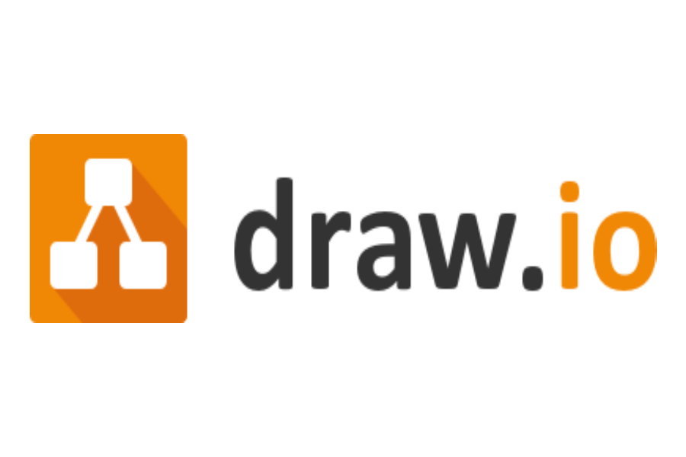

##### Hình 1.4. Web vẽ UML draw.io

Draw.io là một trang web cung cấp phần mềm vẽ sơ đồ trực tuyến miễn phí. Nó cho phép bạn tạo ra các sơ đồ UML và nhiều loại sơ đồ và biểu đồ khác một cách dễ dàng và tiện lợi.

Với Draw.io, bạn có thể tạo ra các sơ đồ UML như sơ đồ lớp, sơ đồ tuần tự, sơ đồ use case, sơ đồ hoạt động và nhiều loại sơ đồ UML khác. Trang web cung cấp một bộ công cụ và các hình vẽ UML có sẵn để bạn kéo và thả vào bề mặt vẽ. Bạn cũng có thể tùy chỉnh các yếu tố trong sơ đồ, thêm chú thích, kết nối các yếu tố với nhau và tạo mối quan hệ giữa chúng.

Draw.io hỗ trợ nhiều tính năng hữu ích khác như lưu trữ và tải lên các tệp tin định dạng khác nhau như .vsdx, Gliffy và Lucidchart, cho phép bạn làm việc với các tệp tin đã có hoặc chia sẻ sơ đồ với người khác. Bạn cũng có thể xuất sơ đồ của mình dưới dạng hình ảnh hoặc tệp tin PDF.

Trang web cung cấp một giao diện người dùng thân thiện và dễ sử dụng, giúp bạn tạo ra các sơ đồ UML chuyên nghiệp một cách nhanh chóng và dễ dàng. Bạn có thể truy cập Draw.io thông qua trình duyệt web mà không cần cài đặt hay đăng ký tài khoản.

Draw.io là một công cụ hữu ích cho các nhà phát triển phần mềm, nhà thiết kế hệ thống và bất kỳ ai cần tạo ra các sơ đồ UML và biểu đồ khác.

### 1.2.5. Giới thiệu về phần mềm Visual Studio Code

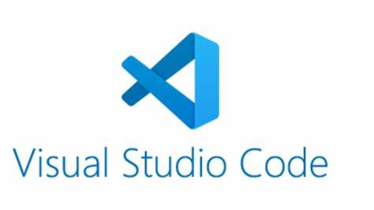

##### Hình 1.5. Phần mềm Visual Studio Code

Visual Studio Code (thường được gọi là VS Code) là một trình chỉnh sửa mã nguồn mở và miễn phí được phát triển bởi Microsoft. Nó được thiết kế để hỗ trợ việc phát triển phần mềm trên nhiều nền tảng, bao gồm Windows, macOS và Linux.

Dưới đây là một số đặc điểm chính của Visual Studio Code:

- Giao diện người dùng thân thiện: VS Code có giao diện người dùng trực quan và dễ sử dụng. Nó cung cấp một trải nghiệm tương tự với các trình chỉnh sửa mã thông thường, nhưng đi kèm với các tính năng và công cụ phong phú để nâng cao năng suất và hiệu quả khi viết mã.

- Đa ngôn ngữ và đa nền tảng: VS Code hỗ trợ nhiều ngôn ngữ lập trình phổ biến như JavaScript, Python, C#, Java và nhiều ngôn ngữ khác. Ngoài ra, nó cũng hỗ trợ các công nghệ web như HTML, CSS và TypeScript. Điều này làm cho VS Code trở thành một công cụ phát triển linh hoạt cho các dự án đa ngôn ngữ và đa nền tảng.

- Mở rộng và tùy chỉnh: VS Code cho phép người dùng mở rộng chức năng của trình chỉnh sửa bằng cách cài đặt các tiện ích mở rộng (extensions). Các tiện ích mở rộng cung cấp tính năng bổ sung như gỡ lỗi, kiểm tra lỗi cú pháp, quản lý phiên bản và tích hợp với các dịch vụ và khung làm việc khác. Ngoài ra, người dùng cũng có thể tùy chỉnh giao diện và cấu hình của VS Code theo ý muốn.

- Tích hợp công cụ và khả năng gỡ lỗi: VS Code tích hợp với các công cụ phổ biến như Git để quản lý phiên bản mã nguồn và tương tác với hệ thống kiểm soát phiên bản. Nó cũng cung cấp khả năng gỡ lỗi mã nguồn, cho phép người dùng theo dõi và sửa lỗi một cách dễ dàng trong quá trình phát triển.

- Hỗ trợ mạnh mẽ từ cộng đồng: VS Code là một công cụ mã nguồn mở và có một cộng đồng phát triển lớn và năng động. Người dùng có thể tìm kiếm và cài đặt các tiện ích mở rộng được phát triển bởi cộng đồng, chia sẻ và khám phá các mẹo và phím tắt hữu ích, và nhận hỗ trợ từ người dùng khác thông qua các diễn đàn và nhóm người dùng.

Visual Studio Code là một trình chỉnh sửa mã nguồn mạnh mẽ và linh hoạt, được sử dụng rộng rãi trong cộng đồng phát triển phần mềm. Với tính năng đa ngôn ngữ, đa nền tảng và khả năng mở rộng, nó cung cấp một môi trường phát triển hiệu quả và tùy chỉnh cho các nhà phát triển.

### 1.2.6. Giới thiệu về phần mềm IntelliJ IDEA



##### Hình 1.6. Phần mềm IntelliJ IDEA

IntelliJ IDEA là một môi trường phát triển tích hợp (Integrated Development Environment - IDE) được phát triển bởi JetBrains. Nó là một công cụ phát triển phần mềm mạnh mẽ và phổ biến, được sử dụng chủ yếu cho việc phát triển ứng dụng Java, nhưng cũng hỗ trợ nhiều ngôn ngữ lập trình khác nhau.

Dưới đây là một số đặc điểm chính của IntelliJ IDEA:

- Hỗ trợ đa ngôn ngữ: IntelliJ IDEA hỗ trợ rất nhiều ngôn ngữ lập trình, bao gồm Java, Kotlin, Groovy, Scala, JavaScript, TypeScript, HTML, CSS và nhiều ngôn ngữ khác. Điều này làm cho IntelliJ IDEA trở thành một công cụ linh hoạt cho việc phát triển ứng dụng đa ngôn ngữ và đa nền tảng.

- Tích hợp công cụ mạnh mẽ: IntelliJ IDEA tích hợp các công cụ phong phú như trình biên dịch, trình gỡ lỗi, quản lý phiên bản, hỗ trợ đóng gói và triển khai ứng dụng. Nó cung cấp một loạt tính năng và chức năng tiện ích để tăng hiệu suất và năng suất của nhà phát triển.

- Refactoring và tự động hoá: IntelliJ IDEA cung cấp các công cụ mạnh mẽ cho việc tái cấu trúc mã nguồn (refactoring) và tự động hoá các tác vụ lặp đi lặp lại. Các tính năng như tái định nghĩa biến, tìm kiếm và thay thế thông minh, trích xuất phương thức và nhiều công cụ khác giúp người phát triển tiết kiệm thời gian và giảm thiểu lỗi.

- Hỗ trợ kiểm thử và gỡ lỗi: IntelliJ IDEA cung cấp các công cụ và tính năng mạnh mẽ để kiểm thử và gỡ lỗi ứng dụng. Nó hỗ trợ việc viết và chạy các bài kiểm tra tự động, cung cấp trình gỡ lỗi mạnh mẽ cho phát hiện và sửa lỗi, và tích hợp với các khung làm việc và dịch vụ kiểm thử phổ biến.

- Môi trường phát triển thân thiện: IntelliJ IDEA có giao diện người dùng thông minh và thân thiện. Nó cung cấp các tính năng như hoàn thành mã tự động, gợi ý thông minh, kiểm tra lỗi cú pháp và định dạng mã tự động. Nó cũng hỗ trợ tùy chỉnh giao diện và cấu hình linh hoạt theo nhu cầu của người dùng.

IntelliJ IDEA được coi là một trong những IDE hàng đầu dành cho phát triển ứng dụng Java và các ngôn ngữ khác. Với các tính năng nâng cao, khả năng mở rộng và hiệu suất vượt trội, nó là một công cụ hữu ích cho các nhà phát triển phần mềm và đội ngũ phát triển.

### 1.2.7. Giới thiệu về phần mềm DataGrip



##### Hình 1.7. Phần mềm DataGrip

DataGrip là một công cụ quản lý cơ sở dữ liệu (Database Management Tool) được phát triển bởi JetBrains. Nó cung cấp một môi trường phát triển tích hợp (Integrated Development Environment - IDE) cho việc làm việc với các hệ quản trị cơ sở dữ liệu (Database Management Systems - DBMS) phổ biến như MySQL, PostgreSQL, Oracle, SQL Server và nhiều hệ thống khác.

Dưới đây là một số đặc điểm chính của DataGrip:

- Hỗ trợ nhiều hệ quản trị cơ sở dữ liệu: DataGrip hỗ trợ nhiều hệ quản trị cơ sở dữ liệu phổ biến, bao gồm MySQL, PostgreSQL, Oracle, SQL Server, SQLite, MongoDB và nhiều hệ thống khác. Điều này cho phép nhà phát triển làm việc với nhiều loại cơ sở dữ liệu khác nhau từ một giao diện duy nhất.

- Chỉnh sửa và thực thi truy vấn SQL: DataGrip cung cấp một trình chỉnh sửa mã SQL mạnh mẽ với tính năng nhấn mạnh cú pháp, hoàn thành mã tự động và gợi ý thông minh. Nó cho phép người dùng viết, chỉnh sửa và thực thi truy vấn SQL trực tiếp từ giao diện. Ngoài ra, DataGrip cũng hỗ trợ khả năng gỡ lỗi truy vấn để tìm hiểu vấn đề và sửa lỗi một cách dễ dàng.

- Quản lý cơ sở dữ liệu: DataGrip cung cấp các công cụ và chức năng để quản lý cơ sở dữ liệu, bao gồm tạo, sửa đổi và xóa bảng, chỉnh sửa dữ liệu, tạo khóa ngoại, tạo chức năng và thủ tục lưu trữ, và nhiều hơn nữa. Nó cung cấp một giao diện trực quan và dễ sử dụng để tương tác với cơ sở dữ liệu.

- Hỗ trợ quản lý phiên bản: DataGrip tích hợp với các hệ thống quản lý phiên bản phổ biến như Git và SVN. Điều này cho phép người dùng quản lý phiên bản và theo dõi sự thay đổi của mã nguồn và cơ sở dữ liệu trong quá trình phát triển.

- Tích hợp công cụ bên thứ ba: DataGrip cho phép người dùng tích hợp các công cụ bên thứ ba như trình soạn thảo văn bản, trình biên dịch, trình gỡ lỗi và các tiện ích khác. Điều này giúp tạo ra một quy trình làm việc mạnh mẽ và linh hoạt hơn.

DataGrip là một công cụ quản lý cơ sở dữ liệu mạnh mẽ và linh hoạt, cung cấp các tính năng và công cụ tiện ích để làm việc hiệu quả với cơ sở dữ liệu. Với khả năng hỗ trợ nhiều hệ quản trị cơ sở dữ liệu và tích hợp với các công cụ phát triển khác, nó là một lựa chọn phổ biến đối với nhà phát triển và quản trị cơ sở dữ liệu.

### 1.2.8. Giới thiệu về phần mềm Postman



##### Hình 1.8. Phần mềm Postman

Postman là một công cụ phát triển ứng dụng API (Application Programming Interface) mạnh mẽ được sử dụng để xây dựng, kiểm thử và tài liệu hóa các API. Nó cung cấp một môi trường phát triển tích hợp (Integrated Development Environment - IDE) cho việc gửi các yêu cầu HTTP, kiểm tra và gỡ lỗi API, và tạo tài liệu API chi tiết.

Dưới đây là một số đặc điểm chính của Postman:

- Gửi yêu cầu HTTP và kiểm tra API: Postman cho phép người dùng gửi yêu cầu HTTP đến các API bằng cách chỉ định các phương thức như GET, POST, PUT, DELETE và nhiều hơn nữa. Người dùng có thể tùy chỉnh các tham số và tiêu đề, gửi yêu cầu và xem phản hồi từ API. Điều này giúp xác minh tính đúng đắn và hoạt động của API.

- Kiểm thử và gỡ lỗi API: Postman cung cấp các công cụ và tính năng để kiểm thử và gỡ lỗi API. Người dùng có thể tạo các bộ kiểm thử tự động để kiểm tra các kịch bản khác nhau và xác định lỗi hoặc vấn đề tiềm ẩn. Nó cũng hỗ trợ gỡ lỗi bằng cách hiển thị thông tin chi tiết về các yêu cầu và phản hồi, giúp người dùng tìm ra nguyên nhân gây ra lỗi và sửa chữa.

- Tạo tài liệu API: Postman cho phép người dùng tạo tài liệu API chi tiết và dễ đọc. Người dùng có thể tạo các bộ sưu tập API, thêm chú thích, mô tả và ví dụ cho từng yêu cầu, và xuất bản tài liệu dưới dạng HTML hoặc markdown. Điều này giúp người dùng tạo ra tài liệu API chất lượng và dễ hiểu cho các nhà phát triển và các bên liên quan.

- Hỗ trợ quản lý phiên bản và chia sẻ: Postman cho phép người dùng quản lý phiên bản các yêu cầu và tài liệu API. Người dùng có thể lưu trữ và quản lý các bộ sưu tập API trên nền tảng đám mây của Postman, chia sẻ chúng với đồng đội và cộng đồng. Điều này giúp tạo ra một quy trình làm việc cộng tác và quản lý dễ dàng.

- Mở rộng và tích hợp: Postman cho phép người dùng mở rộng chức năng của nó bằng cách sử dụng các kịch bản và kết hợp với các công cụ và dịch vụ khác. Nó hỗ trợ tích hợp với các công cụ quản lý phiên bản như Git và các dịch vụ kiểm thử tự động, giúp tạo ra một quy trình làm việc mạnh mẽ và linh hoạt.

Postman là một công cụ quan trọng cho việc phát triển và kiểm thử API. Với tính năng mạnh mẽ và giao diện người dùng thân thiện, nó giúp nhà phát triển xây dựng, kiểm thử và tài liệu hóa API một cách dễ dàng và hiệu quả.

### 1.2.9. Giới thiệu về Google Cloud Storage

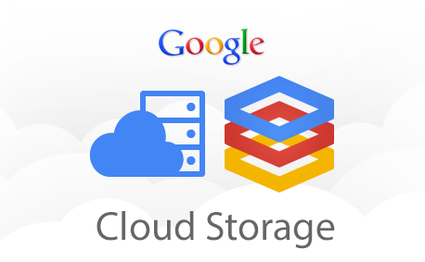

##### Hình 1.9. Google Cloud Storage

Google Cloud Storage là một dịch vụ lưu trữ đám mây được cung cấp bởi Google trong nền tảng Google Cloud. Nó cung cấp khả năng lưu trữ và truy xuất dữ liệu một cách linh hoạt, bảo mật và có khả năng mở rộng, phục vụ cho các ứng dụng và dịch vụ trên nền tảng đám mây.

Google Cloud Storage cho phép lưu trữ và quản lý các đối tượng dữ liệu như hình ảnh, video, tệp tin, cơ sở dữ liệu và bất kỳ loại dữ liệu nào khác. Dữ liệu được lưu trữ trên hệ thống phân tán và có sự đồng bộ hóa toàn cầu, đảm bảo tính sẵn sàng cao và khả năng truy xuất nhanh chóng từ bất kỳ đâu trên thế giới.

Một số đặc điểm quan trọng của Google Cloud Storage bao gồm:

- Khả năng mở rộng: Có thể mở rộng lưu trữ từ gigabytes đến petabytes hoặc thậm chí exabytes dữ liệu một cách dễ dàng và linh hoạt.

- Độ tin cậy cao: Dữ liệu được lưu trữ trên nhiều thiết bị lưu trữ vật lý khác nhau để đảm bảo tính sẵn sàng và bảo đảm an toàn dữ liệu.

- Quản lý dữ liệu dễ dàng: Google Cloud Storage cung cấp giao diện điều khiển và API cho phép tạo, xóa và quản lý các tài nguyên lưu trữ một cách thuận tiện.

- Đa dạng lớp lưu trữ: Nó cung cấp nhiều lớp lưu trữ khác nhau như Standard, Nearline và Coldline, cho phép lựa chọn lớp lưu trữ phù hợp với nhu cầu về tính sẵn sàng và chi phí.

- Bảo mật và quyền riêng tư: Dữ liệu được mã hóa trong quá trình truyền và nằm trong môi trường an toàn. Nó cũng cung cấp các cơ chế kiểm soát truy cập linh hoạt để bảo vệ dữ liệu của bạn.

Google Cloud Storage được sử dụng rộng rãi trong các ứng dụng và dịch vụ đám mây như lưu trữ tệp tin, sao lưu và khôi phục dữ liệu, xử lý dữ liệu phân tán, lưu trữ đa phương tiện và nhiều ứng dụng khác.

=> Áp dụng API Google Cloud Storage để làm server lưu trữ fie cho website.

### 1.2.10. Giới thiệu về Google Calendar

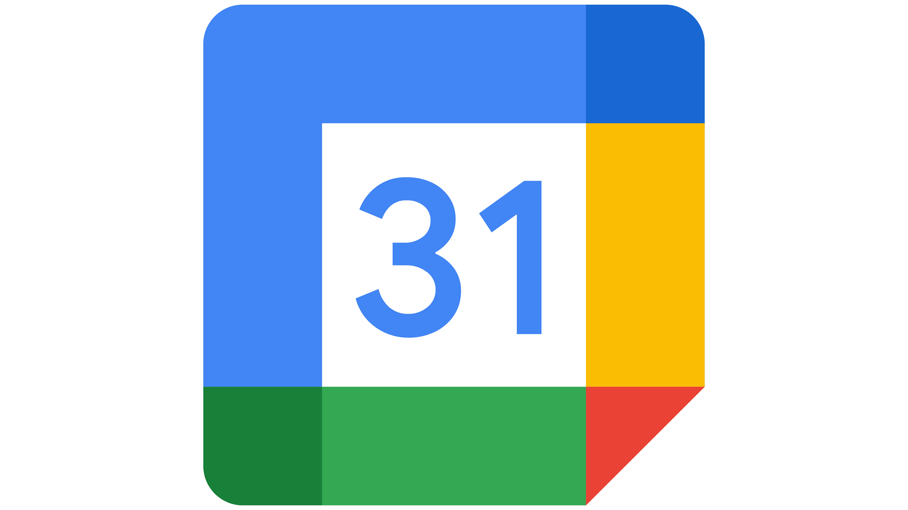

##### Hình 1.10. Google Calendar

Google Calendar là một ứng dụng lịch trực tuyến được cung cấp bởi Google. Nó cho phép người dùng tạo, quản lý và chia sẻ lịch cá nhân hoặc lịch chung với người khác. Google Calendar có sẵn trên nhiều nền tảng, bao gồm phiên bản web, ứng dụng di động cho iOS và Android.

Google Calendar cung cấp nhiều tính năng hữu ích để quản lý thời gian và sự kiện, bao gồm:

- Tạo và quản lý sự kiện: Người dùng có thể tạo sự kiện mới với tiêu đề, thời gian bắt đầu và kết thúc, địa điểm, mô tả và các chi tiết khác. Người dùng cũng có thể định dạng sự kiện với màu sắc và biểu tượng để dễ dàng nhận biết.

- Lịch cá nhân: Mỗi người dùng có một lịch cá nhân riêng, cho phép họ quản lý các sự kiện cá nhân, như hẹn hò, công việc, sinh nhật và các sự kiện quan trọng khác. Lịch cá nhân cũng có thể được chia sẻ với người khác để họ có thể xem và tham gia vào các sự kiện.

- Lịch chung: Google Calendar cho phép người dùng tạo lịch chung và chia sẻ với nhóm hoặc đồng nghiệp. Điều này rất hữu ích cho việc lập kế hoạch và đồng bộ hoá thời gian giữa các thành viên trong một nhóm làm việc hoặc gia đình.

- Thông báo và nhắc nhở: Google Calendar gửi thông báo và nhắc nhở cho người dùng thông qua email, thông báo đẩy hoặc tin nhắn SMS để nhắc nhở về các sự kiện sắp diễn ra.

- Đồng bộ hóa và tích hợp: Google Calendar có khả năng đồng bộ hóa với các ứng dụng và dịch vụ khác như Gmail, Google Tasks và Google Meet. Nó cũng hỗ trợ tích hợp với các ứng dụng lịch khác như Microsoft Outlook.

Với Google Calendar, người dùng có thể quản lý thời gian hiệu quả, lên kế hoạch công việc và sự kiện, và dễ dàng chia sẻ thông tin lịch trình với người khác.

=> Áp dụng API Google Calendar để làm chức năng nhận thông báo ngày kỷ niệm.

## 1.3. Cơ sở lý thuyết về gia phả

### 1.3.1. Khái niệm gia phả

Gia phả là bản ghi chép tên họ, tuổi tác, ngày giỗ, vai trò và công đức của cha mẹ, ông bà, tổ tiên và mộ phần của một gia đình lớn hay một dòng họ.

Tùy quy mô và cách viết, Gia phả còn được gọi là Tộc phả (Tộc phổ), Phả ký, Phả chí, Phả hệ, Phả truyền. Các nhà tông thất còn gọi gia phả của vương triều, dòng tộc mình là Ngọc phả, Thế phả.

Gia phả có thể được coi như một bản sử ký của một gia đình hay một dòng họ. Gia phả có khi gọi là Phổ ký, có khi là Phổ truyền. Các nhà Tông thất (dòng dõi vua quan), có khi gọi gia phả của vương triều mình hay gia tộc mình bằng từ ngữ trân trọng hơn: Ngọc phả, Thế phả...

Tại các nước Đông Á, chịu ảnh hưởng của Đạo Khổng, các thế hệ sau trong dòng họ hay vương triều phải giữ đạo Trung, đạo Hiếu. Việc xây dựng và lưu truyền gia phả được xem là một cách ghi nhớ công ơn tổ tiên, gây dựng lòng tự hào trong dòng tộc.

Ở Tây phương, người ta có tập tục làm cây phả hệ hay phả đồ, tương tự như Tông đồ của người Hoa hay người Việt.

Một Tông đồ, một Gia phả, một Phả ký, một Phổ truyền dù đơn sơ hay súc tích cũng đều trở nên những tài liệu quý báu cho nhà xã hội học, nhà sử học về sau. Nó còn có thể hữu dụng cho những nghiên cứu về tâm lý, về di truyền học, huyết học, y học nữa.

Môn học nghiên cứu về gia phả là gia phả học.

### 1.3.2. Gia phả tại Việt Nam

Tại Việt Nam, gia phả sơ giản ghi chép tên cúng cơm, ngày giỗ và địa điểm an táng của ông cha. Theo các nhà sử học phỏng đoán thì gia phả đã xuất hiện từ thời Sĩ Nhiếp làm Thái thú ở Giao Chỉ, hoặc gần hơn tức là từ thời Lý Nam Đế (khoảng nǎm 503-548). Nhưng phải đến thời nhà Lý, nhà Trần mới xuất hiện những cuốn tộc phả, thế phả (ghi cả thế thứ, tông tích toàn họ), phả ký (ghi lại hành trạng, sự nghiệp của tổ tiên).

Mới đầu gia phả xuất hiện chỉ trong Hoàng tộc cùng giới quan lại, nhà Lý có Hoàng Triều Ngọc Điệp - năm 1026; nhà Trần có Hoàng Tông Ngọc Điệp, nhà Lê có Hoàng Lê Ngọc Phả... Cùng với sự xuất hiện các gia phả của Hoàng tộc là gia phả của các danh gia, quan lại và cứ thế lan rộng, phổ biến ghi chép gia phả trong nhân dân.

Trước đây, gia phả chủ yếu được ghi chép bằng chữ Hán-chữ Nôm, nhưng qua nhiều năm chiến tranh, nhiều bộ gia phả của các dòng họ cũng mất dần...

Tục làm gia phả phát triển mạnh ở hai miền Bắc và Trung; miền Nam rất ít gia đình làm gia phả (ở đấy còn được gọi là "gia phổ") và biến đổi thành "tông chi" tức tờ "tông chi tông đồ".

Trong gia phả, người đứng đầu ngành trưởng (trưởng họ, trưởng tộc) có bổn phận ghi hết những chi tiết về thân thích và dòng dõi; những người con khác sao lại bản gia phả chính đó. Các gia đình giữ gìn kỹ lưỡng và truyền từ đời cha tới đời con. "Họ" theo nghĩa gốc có liên hệ với nhà và dưới chế độ phong kiến, nối kết con người với đất ruộng: một mái nhà, một gia đình, một họ. Họ và tên của một người định vị trí của cá nhân người đó trong xã hội, xác định cá thể trong một toàn thể.

### 1.3.3. Cấu trúc của gia phả

- Thông tin rõ ràng về người sao lục (biên soạn).

- Ghi thủy tổ của dòng họ.

- Bài nói đầu: Phần nhiều do dòng họ viết hoặc viết theo sự ủy nhiệm của dòng họ. Bắt đầu nêu mục đích, nguyên nhân, lý do làm phả; tiếp theo nêu diễn tiến quá trình thực hiện, cùng ai làm, làm và đạt kết quả các phần theo bố cục ra sao. Nêu ưu khuyết, kêu gọi lớp hậu duệ bổ cập. Lời cảm ơn, ngày tháng viết, và tên họ những người chủ trì. Câu văn cần súc tích, ngắn gọn.

- Phả ký: Là lịch sử tổng hợp, toàn diện, chi tiết của dòng họ (thực tế là của một chi họ), phả ký phải phản ánh toàn điện lịch sử dòng họ từ khởi thủy đến nay; xác định rõ tính ưu việt của dòng họ, đây là quan điểm đúng đắng và chỉ ra phương hướng xây dựng dòng họ văn hóa..

- Phả hệ: là một nội dung chính của bộ gia phả, được sắp xếp sau phần phả ký, trong đó ghi tất cả bà con dòng họ (nội) của gia phả tùy theo thực tế tìm hiểu về trực hệ và bàng hệ dòng họ. Tôn trọng nguyên tắc “đích thứ – trên dưới”. Những thông tin tối thiểu dành cho cá nhân này: ngày tháng năm sinh, quê quán, tên thường gọi, bí danh, bút danh nếu có. Tóm tắt lịch sử bản thân. Nếu qua đời, cần nêu lý do qua đời, mộ chôn ở đâu, ngày giỗ, người lo giỗ và những chi tiết khác như tuổi ta (âm lịch), sự khác nhau giữa ngày, tháng năm sinh thật so với giấy tờ hộ tịch, quá trình di dời, chuyển đổi mộ phần.

- Phả đồ: Là một sơ đồ biểu thị mối quan hệ các thành viên, chi thứ trong gia đình, dòng tộc.

- Tộc ước: Đây là những quy định-quy ước trong tộc họ, đặt ra nhằm ổn định tộc họ, có công thưởng, có tội phạt, tất nhiên là phải phù hợp với luật pháp chung.

- Những gương sáng, những tính cách, hành trạng đặc biệt, hoặc những công đức đối với làng xã, họ hàng, xóm giềng... Những lời dạy bảo con cháu đời sau (di huấn), những lời di chúc...

Ngoài những mục ghi trên, gia phả nhiều họ còn lưu lại nhiều sự tích đặc biệt hay giai thoại của các vị tiên tổ, những đôi câu đối, những áng văn trước tác hay, những bài thuốc gia truyền...

Với một tộc họ lớn, có thể có nhiều tông nhánh, chi phái. Phần này sẽ ghi những thông tin chi phái, ai là bắt đâu chi, chi hiện ở đâu, nhà thờ chi...

Những thông tin khác về tài sản hương hỏa, bản đồ các khu mộ tiền nhân; các câu đối, sắc phong nếu có v.v.

### 1.3.4. Phân bậc quan hệ huyết thống

- Thân nhân bậc một: cha mẹ, con cái, anh em trai chị em gái.

- Thân nhân bậc hai: ông bà nội ngoại, con cháu nội ngoại, cô dì, cậu chú bác, cháu (con của anh chị em).

- Thân nhân bậc ba: ông bà cố, chắt, anh chị em họ, cháu (cháu của anh chị em), ông bà họ hàng (anh chị em của ông bà).

- Gia đình qua hôn nhân: vợ chồng, cha mẹ qua hôn nhân (cha mẹ chồng - cha mẹ vợ), anh chị em qua hôn nhân (anh chị em chồng- anh chị em vợ), con cái qua hôn nhân (con rể - con dâu).

- Gia đình có con riêng: cha kế - mẹ kế - con riêng.

### 1.3.5. Khái niệm phả hệ, phả đồ

- Phả đồ hay còn gọi là sơ đồ phả hệ, cây phả hệ. Là một sơ đồ biểu thị mối quan hệ các thành viên, chi thứ trong gia đình, dòng tộc. Nhìn vào phả đồ có thể biết được các thành viên các đời, từ tổ tiên cho đến con cháu.

- Trong sơ đồ phả hệ có chứa nhiều thông tin quan trọng. Có chứa nguồn gốc xuất xứ, địa vị, chức tước. Chứa cả những di truyền trong quá khứ, làm đầu mối cho cho sức khỏe của tương lai. Những thông tin di truyền đó có thể định hướng cho thế hệ con cháu sau này.

- Đồng thời việc làm phả đồ dòng họ cũng là để tỏ lòng thành kính với tổ tiên, cha ông. Giúp gắn kết mọi người trong gia đình, dòng tộc. Giúp thế hệ sau hiểu rõ về cội nguồn của mình; nhớ rõ các lịch cúng giỗ.

- Phả hệ phát sinh từ Thủy Tổ cho đến các đời con cháu sau này. Có phần phả đồ, là cách vẽ như một cây, từng gia đình là từng nhánh, từ gốc đến ngọn cho dễ theo dõi từng đời. Đối với tiền nhân có các mục sau đây:

Tên: Gồm tên huý, tên tự, biệt hiệu, thụy hiệu và tên gọi thông thường. Thuộc đời thứ mấy? Con trai thứ mấy của ai?

Ngày tháng năm sinh (mất), giờ (nếu nhớ). Mộ nguyên táng, cải táng, di táng tại đâu? Thời gian nào?

Học hành, thi cử, đậu đạt, chức vụ, địa vị lúc sinh thời và truy phong sau khi mất.

Vợ: chánh thất, kế thất, thứ thất... Họ tên, con thứ mấy của ai? Quê ở đâu? Các mục ngày, tháng, năm sinh, ngày, tháng, năm mất, tuổi thọ, mộ, đều ghi từng người như trên. Nếu có thi đậu hoặc có chức tước, địa vị, được ban thưởng riêng thì ghi thêm.

Con: Ghi theo thứ tự năm sinh, nếu nhiều vợ thì ghi rõ con bà nào? Con gái thì cước chú kỹ: con gái thứ mấy, đã lấy chồng thì ghi tên họ chồng, năm sinh, con ông bà nào, quê quán, đậu đạt, chức tước? Sinh con mấy trai mấy gái, tên gì? (Con gái có cước chú còn con trai không cần vì có mục riêng từng người thuộc đời sau).

Con nuôi: nếu con nuôi lập tự (là con nhận nuôi của người trong họ, cùng huyết thống nội thân) thì vẫn phải ghi rõ và phần con cháu phía sau người con nuôi này ghi như bình thường. Nếu là con nuôi hạ phóng thử (trẻ mồ côi đem về nuôi từ bé, con thai hoang đem về nuôi...) phải ghi rõ nhận nuôi năm nào. Nếu bố nuôi là tộc trưởng vẫn không được kế thế tộc trưởng mà vai trò tộc trưởng thuộc con trai trưởng của chú em.

### 1.3.6. Cách viết gia phả

- Viết gia phả là viết sử của họ tộc, vì vậy người biên tập phải hết sức thận trọng, trung thực, công tâm và khách quan. Không được thiên vị nói hay cho chi họ này, nói điều không hay cho chi họ khác. Cũng không nên khoa trương, khuyếch đại quá mức những ưu điểm của họ mình. Lời văn trong gia phả phải ngắn gọn, rõ ràng; từ ngữ dùng phải trong sáng, dễ hiểu. Một trong những mục đích chính của viết gia phả là để các thế hệ sau này khi đọc thấy tự hào đối với Tổ tiên, ông cha dòng tộc mình, bởi vậy cần nêu cao truyền thống tốt đẹp, biểu dương những tấm gương sáng về đạo đức, phẩm hạnh, về sự cống hiến cho dòng tộc, cho quê hương, đất nước của những người con tiêu biểu trong họ. Đối với những mặt hạn chế, nhược điểm, cần có cách trình bày mềm mại, dùng từ ngữ tế nhị để con cháu hoặc những người liên quan trưc tiếp không bị mặc cảm.

- Một số phả cũ thường chỉ viết những thế hệ trước, những người đã quá cố và chỉ viết về con trai. Ngày nay chúng ta viết phả nên viết đầy đủ từ cụ Tổ đời thứ nhất đến những cháu nhỏ được sinh ra trước thời điểm dựng phả; viết cả con trai, con gái, cả cháu nội, cháu ngoại. Riêng cháu ngoại do đã mang họ khác nên nếu không có gì đặc biệt thì không mở rộng chi tiết.

### 1.3.7. Một số tên gọi, từ ngữ thường dùng trong gia phả

Khi nghiên cứu các bản phả cũ, có một số tên gọi và từ ngữ trước đây hay sử dụng nhưng theo tập quán ngày nay ít dùng đến, chúng ta cũng nên tìm hiểu để biết được ý nghĩa của nó.

- Các tên gọi:

+ Tên Húy: là tên cha mẹ đặt cho từ nhỏ lớn nên ít được nhắc đến mà được gọi bằng một tên khác, dân thường hay gọi là tên Tục. (Một số từ điển giải nghĩa tên Tục là tên do cha mẹ đặt cho lúc mới sinh, chỉ gọi lúc còn bé, thường là từ Nôm, nghĩa xấu xí, mục đích tránh sự theo dõi, để ý của ma quỷ cho dễ nuôi. Tuy nhiên một số vùng người ta không phân biệt xấu hay đẹp, cứ tên cha mẹ đặt cho để gọi lúc bé đều gọi là tên Tục chứ không gọi là Húy. Húy chỉ dùng khi viết).

+ Tên Tự (tên chữ): là tên của giới trí thức tự đặt thêm cho mình, thường lấy chữ của một câu trong sách cổ có ý nghĩa liên quan đến tên Húy hay chứa đựng tên Húy. Tên Tự chỉ dành cho con trai từ 20 tuổi trở lên. Thí dụ: Nguyễn Sinh Cung tự Tất Thành, Nguyễn Bỉnh Khiêm tự Hanh phủ, Ngô Thì Nhậm tự Hy Doãn...

Một nghĩa khác của tên Tự đó là tên đặt cho một người đàn ông qua đời để khấn đọc khi cúng giỗ, dựa vào tên thường gọi hay phẩm chất của người đó, dùng âm Hán Việt với từ đầu thường là Phúc (phúc đức), Trực (ngay thẳng), Thuần (thuần khiết)... Thí dụ: tự Phúc Thành, tự Trực Bình, tự Thuần Hậu…

+ Tên Hiệu: là tên của giới trí thức tự đặt thêm cho mình bên cạnh tên vốn có, dùng từ ngữ Hán Việt có nghĩa đẹp đẽ, để gọi nhà ở, chỗ ở, nơi đọc sách, viết văn, bản quán hoặc thể hiện tâm trí cá nhân, thường hay dùng một trong các từ: Trai (nhà sách), Hiên (mái nhà), Am (nhà nhỏ), Đường (nhà lớn), Sơn (núi) Giang, Xuyên (sông)...và một số từ khác. Thí dụ: Nguyễn Trãi hiệu Ức Trai, Ngô Thì Nhậm hiệu Đạt Hiên, Cao Bá Quát hiệu Cúc Đường, Trần Tế Xương hiệu Vị Xuyên …

Một nghĩa khác của tên Hiệu, đó là tên đặt cho một người phụ nữ qua đời để khấn đọc khi cúng giỗ, dựa vào tên vốn có hoặc phẩm hạnh của người đó, dùng từ Hán Việt với chữ đầu thường là Diệu (đẹp, khéo léo), Mỹ (xinh đẹp), Từ (hiền từ), Thục (hiền thục)... Thí dụ: hiệu Diệu Tâm, hiệu Mỹ Xuân, hiệu Từ Tín... Ngoài ra một số nữ Phật tử có công lao, phẩm hạnh được nhà chùa đặt cho một tên hiệu, khi qua đời lấy luôn tên này để đọc cúng bái.

Xin được nói rõ thêm, trước đây một số vùng ở miền Bắc nước ta, con trai con gái lớn lên lấy vợ lấy chồng, khi có con thì không gọi bằng tên vốn có (tên húy, tên tục) của mình nữa mà lấy tên con đầu lòng gọi cho bố mẹ. Khi đã có con mà gọi tên húy, tên tục của bố mẹ thì như chửi người ta. Vì thế nhiều trường hợp con cái không biết tên cha mẹ, còn các cháu không biết tên ông bà là chuyện thường. Chính bởi vậy khi qua đời con cháu hoặc thày cúng phải đặt cho một cái tên để gọi khi cúng bái. Thầy cúng thường là những người có chút chữ nghĩa, đặt tên cho người quá cố thường dùng từ Hán Việt. Tên đặt cho đàn ông gọi là tên Tự, đặt cho đàn bà gọi là tên Hiệu. Thực chất đây là tên Thụy, nhưng trong gia phả và bia mộ người ta không ghi là Thụy mà ghi là Tự và Hiệu, có thể do nhận thức tên Thụy chỉ được dùng cho vua chúa, quan lại, còn dân thường thì không được dùng chữ này chăng. Khi đọc gia phả ta cần phân biệt tên Tự và tên Hiệu này khác với nghĩa vốn có của nó để không bị nhầm lẫn.

+ Tên Thụy (thụy hiệu): là tên đặt cho một người có địa vị xã hội mất đi, dựa vào cuộc đời và sự nghiệp của người đó. Có 2 loại tên thụy là công thụy và tư thụy. Công thụy là do vua đặt cho; tư thụy là do con cháu, bà con, bạn bè, môn đệ dặt cho. (Đôi khi có người còn sống tự đặt tên Thụy cho mình). Tên Thụy thường để ca tụng tài đức của người quá cố và để khần đọc khi cúng bái nên còn được gọi là tên tụng, tên hèm, tên cúng cơm.

Thụy hiệu của nhà vua thường được ghép vào Miếu hiệu để đọc, và gọi là Thánh thụy. Thí dụ: Thánh thụy của Quang Trung là Thái tổ Võ Hoàng đế, của Gia Long là Thế Tổ Cao Hoàng đế…

+ Miếu hiệu: là tên của vua băng hà được vua kế vị hoăc triều thần truy tôn để viết lên bài vị hay trên các bài văn tế để đọc khi cúng bái. Thường thì các vị vua đầu, khai sáng ra Vương triều được truy tôn là Tổ, các vua kế tục truy tôn là Tông. Thí dụ: Thái Tổ, Thế Tổ, Anh Tông, Minh Tông, Nhân Tông, Thánh Tông…

Ngoài ra còn nhiều các danh xưng khác như: Mật danh, Bí danh của những người hoạt động bí mật, Bút danh của các nhà báo, nhà văn, Nghệ danh của những người hoạt động nghệ thuật, Pháp danh của Phật giáo, Tên Thánh của Công giáo … trong các bản phả cũ ít thấy xuất hiện, song ngày nay viết phả sẽ phải đề cập đến nhiều, cũng như hệ thống chức vụ, phẩm hàm xưa nay đã có nhiều đổi khác, chúng ta nên tìm hiểu kỹ ở các lĩnh vực chuyên ngành để khi cần thì sử dụng cho chính xác.

+ Niên hiệu: Một khái niệm khác cũng hay được nhắc đến trong các phả cũ là Niên hiệu. Niên hiệu là thời gian gồm một hoặc một số năm nhất định được các vị Hoàng đế Trung Quốc và các nước chịu ảnh hưởng văn hóa Trung Hoa sử dụng để đánh dấu thời gian trị vì của mình. Trong các tài liệu lịch sử, Niên hiệu dùng chủ yếu để nói về thời điểm diễn ra sự việc, nay ta viết hay dịch phả cũ đều quy ra năm dương lịch cho tiện. Việc quy đổi đã có bảng tra được trình bày trong bài viết Niên hiệu các Triều Vua Việt Nam.

+ Tên gọi các bậc Tổ tiên: Trong phả cũ hoặc trong cúng tế những bậc quá cố được viết và đọc khác với khi còn sống. Theo đó cha gọi là Hiền khảo, mẹ là Hiền tỷ; ông bà là Tổ khảo, Tổ tỷ; cụ (cố) là Tằng Tổ khảo, Tằng Tổ tỷ; Kỵ (can) là Cao Tổ khảo, Cao Tổ tỷ; Các bậc trên nữa gọi chung là Tiên Tổ các đời cho đến Thủy Tổ. Một số họ từ bậc Cao Tổ khảo, cứ thêm một bậc lại thêm một chữ “cao”, chẳng hạn: Cao Cao Tổ khảo, Cao Cao Cao Tổ khảo... Cách đọc này cũng khá bất tiện nên ít được dùng.

Một cách gọi thông thường dễ hiểu hiện được nhiều người dùng là gọi chung cụ Tổ kèm với số đời tính ngược từ bản thân trở lên. Thí dụ bản thân là đờì thứ nhất, cha mẹ là đời thứ hai, ông bà là đời thứ ba..., người ta gọi ông bà là Tổ đời thứ ba, cụ (cố) là Tổ đời thứ tư, kỵ (can) là Tổ đời thứ năm...

# Chương 2. Phân tích và thiết kế hệ thống

## 2.1. Khảo sát hệ thống và đặc tả nghiệp vụ

- Hình thức khảo sát:

+ Phỏng vấn trực tiếp

+ Thảo luận trực tuyến

+ Nghiên cứu tài liệu

+ Khảo sát website, phần mềm gia phả trực tuyến

### 2.1.1. Khảo sát nhu cầu người dùng

#### 2.1.1.1. Khảo sát bằng hình thức trực tuyến

- Ngày thực hiện: 22/09/2023

- Hình thức: Tạo bài viết thảo luận về chủ đề số gia phả.

- Địa điểm khảo sát: Các nhóm cộng đồng trên mạng xã hội facebook tiêu biểu là nhóm J2Team Community.

- Số lượng thành viên trong nhóm: 512874 thành viên.

- Đường dẫn đến bài thảo luận:

https://www.facebook.com/groups/j2team.community/posts/2179539762378132

- Các góp ý nổi bật:

###### Bảng 2.1. Khảo sát nhu cầu người dùng

| STT | Người góp ý | Nội dung |
| --- | --- | --- |
| 1 | Nguyễn Việt Thành | Đề tài rất hay, rất ủng hộ. Như mọi người thì nên thêm tính năng cách xưng hô.  Đây cũng là một cách phát huy nền văn hoá Việt Nam, phù hợp với Đề cương văn hoá Việt Nam. |
| 2 | Lương Nam | Mong phần mềm có thể dùng trên website, điện thoại. |
| 3 | Nghiêm Viễn | Nên có tính năng mỗi người tự tạo được cây gia phả riêng. Sau đó gắn được vào cây khác (cần được duyệt). |
| 4 | Phùng Việt Dũng | Tính năng bốc 2 người bất kì trong gia phả để biết cách xưng hô, họ hàng thế nào với nhau xa hay gần hay thậm chí là xác định tỉ lệ huyết thống. |
| 5 | Nguyễn Khắc Long | Việt Nam hiện cũng có tool của vietnamgiapha com chỉ dùng được trên windows, chưa có những tính năng : quản lý, tìm kiếm chưa thuận lợi. Lưu ý là sử dụng lịch âm để tính giỗ, chạp. |

#### 2.1.1.2. Khảo sát bằng hình thức trực tiếp

- Ngày thức hiện: 25/09/2023

- Hình thức: Phỏng vấn trực tiếp

- Đối tượng phỏng vấn: Ông Đào Xuân Cần – Trưởng họ Đào Xuân tại khu Đông, Dục Nội, Việt Hùng, Đông Anh, Hà Nội.

###### Bảng 2.2. Khảo sát hình thức trực tiếp

| STT | Câu hỏi | Câu trả lời |
| --- | --- | --- |
| 1 | Thưa ông, dòng họ của mình ở khu vực hiện tại có bao nhiêu thành viên? | Hiện có 60-70 thành viên. |
| 2 | Ông cho cháu hỏi dòng họ mình có gia phả không? | Dòng họ mình tách ra thời ông của ông di cư khỏi làng Đào Xá – Hoàng Long – Phú Xuyên – Hà Nội. Quê ta gốc tại đó nhưng sau khi tách ra vẫn chưa chính thức lập gia phả. Giờ ông đang viết gia phả cho dòng họ mình, dự kiến tết năm nay sẽ có. |
| 3 | Ông lập gia phả gồm những gì ạ? | Trong gia phả sẽ có phả đồ để thể hiện các mối quan hệ con cháu trong nhà. Có phả ký để nói về lịch sử hình thành. |
| 4 | Vậy trong gia phả là mình chỉ viết cho các đối tượng họ nội hay sẽ bao gồm cả đằng ngoại vậy ông? | Giả phả mỗi họ thì chỉ viết về họ nội đó thôi. Đối với đằng ngoại thì họ sẽ thuộc gia phả của nhà họ. |
| 5 | Vậy khi hoàn thành gia phả thì cháu đến nhà ông xem ạ. | Gia phả họ mình đặt trong nhà thờ họ, tết âm năm nay chắc xong rồi đấy để ý mà xem. |
| 6 | Ông đã thấy mấy cái phả đồ hay gia phả của các họ trên mạng chưa ông? | Chưa, chưa thấy bao giờ toàn thấy dùng giấy thôi trước nay đều vậy mà. |
| 7 | Nếu giờ đưa gia phả mình lên mạng để lưu giữ, quản lý thì ông có cần không ông? | Ông già rồi mạng mẽo gì gì đấy ông không biết dùng đâu. Nhưng đưa được cũng tốt, con cháu nó dễ thấy giờ toàn thấy chúng mày cầm điện thoại thôi. Cháu tìm hiểu xem làm như nào xong bảo ông. |
| 8 | Vậy nếu đưa gia phả lên mạng thì ông muốn nó có những thông tin gì ạ? | Phải có cái phả đồ để nhìn vào biết quan hệ của nhau nếu có được thêm cái phả ký thì càng tốt để ông viết lí lịch dòng họ mình vào chứ mấy đứa bé tí có biết quê mình gốc ở đâu đâu. |

### 2.1.2. Khảo sát gia phả các dòng họ

Khảo sát các gia phả dòng họ sẽ có cấu trúc chung như sau:

- Cách đặt tựa và cách viết lời tựa

Không nên đặt tựa chữ Hán-Việt, cũng đừng đặt như “Võ tộc thế phả”. Tựa của quyển gia phả gồm hai phần chính: phần trên là tên dòng họ ta đang dựng, phần dưới là địa danh hành chánh đương thời, ghi kỷ từ ấp hoặc thôn, xã, huyện và tỉnh hoặc thành phố.

- Bài nói đầu

Phần nhiều do dòng họ viết hoặc viết theo sự ủy nhiệm của dòng họ. Bắt đầu nêu mục đích, nguyên nhân, lý do làm phả; tiếp theo nêu diễn tiến quá trình thực hiện, cùng ai làm, làm và đạt kết quả các phần theo bố cục ra sao. Nêu ưu khuyết, kêu gọi lớp hậu duệ bổ cập. Lời cảm ơn, ngày tháng viết, và tên họ những người chủ trì. Câu văn cần súc tích, ngắn gọn.

- Phần chính phả: Gồm phả ký, phả hệ và phả đồ:

+ Phả ký: Phả ký là lịch sử tổng hợp, toàn diện, chi tiết của dòng họ (thực tế là của một chi họ), phả ký phải phản ánh toàn điện lịch sử dòng họ từ khởi thủy đến nay; xác định rõ tính ưu việt của dòng họ, đây là quan điểm đúng đắng và chỉ ra phương hướng xây dựng dòng họ văn hóa.

+ Phả hệ: là một nội dung chính của bộ gia phả, được sắp xếp sau phần phả ký, trong đó ghi tất cả bà con dòng họ (nội) của gia phả tùy theo thực tế tìm hiểu về trực hệ và bàng hệ dòng họ. Tôn trọng nguyên tắc “đích thứ – trên dưới”

Những thông tin tối thiểu dành cho cá nhân này: ngày tháng năm sinh, quê quán, tên thường gọi, bí danh, bút danh nếu có. Tóm tắt lịch sử bản thân. Nếu qua đời, cần nêu lý do qua đời, mộ chôn ở đâu, ngày giỗ, người lo giỗ và những chi tiết khác như tuổi ta (âm lịch), sự khác nhau giữa ngày, tháng năm sinh thật so với giấy tờ hộ tịch, quá trình di dời, chuyển đổi mộ phần.

+ Phả đồ: Phả đồ từng chi và tổng phả đồ. Là một sơ đồ biểu thị mối quan hệ các thành viên, chi thứ trong gia đình, dòng tộc.

- Phần ngoại phả: Mô tả các lễ cúng chính và văn khấn. Mô tả nhà thà thờ họ và Hội đồng gia tộc, nếu có.

+ Mô tả các khu mộ: ghi vi trí và tên người theo mộ bia.

+ Danh sách người có học vị.

+ Biểu ghi quan hệ cưới gả.

+ Danh sách ngày giỗ

+ Tiểu sử nhân vật tiêu biểu.

- Phụ khảo: Cung cấp các thông tin thêm như:

+ Địa chí xóm ấp

+ Đình làng

+ Ngành nghề truyền thống

### 2.1.3. Khảo sát một số website, phần mềm gia phả trực tuyến

- Ngày thực hiển khảo sát: 26/09/2023

#### 2.1.3.1. Khảo sát website giaphavietnam.vn

- Ưu điểm:

+ Là website đa dòng họ

+ Tốc độ xử lý nhanh.

+ Có các chức năng:

* Đăng ký tài khoản miễn phí
* Tạo gia phả miễn phí
* Tin tức dòng họ
* Phả đồ
* Nghĩa trang dòng họ
* Có tính năng đóng mở quyền riêng tư của phả đồ

- Nhược điểm:

+ Bố cục giao diện không hợp lý. Với kích thước màn hình điện thoại sẽ bị rối gây khó khăn cho người dùng.

+ Là một website đa dòng họ nhưng không có chức năng sáp nhập phả đồ giữa các gia phả khi có yêu cầu. Không tối ưu hóa được nhu cầu người dùng.

+ Chưa tích hợp bản đồ để người dùng có thể đi đến nhà thờ họ khi có nhu cầu.

#### 2.1.3.2. Khảo sát website hobuixuanbang.com

- Ưu điểm:

+ Giao diện đẹp mắt

+ Bố cục cân đối, hợp lý trên các kích thước màn hình.

+ Tốc độ xử lý nhanh.

+ Chức năng phả đồ tốt có nhiều dạng hiển thị phục vụ nhu cầu người dùng:

* Phả đồ dọc
* Phả đồ ngang
* Phả đồ theo đời

- Nhược điểm:

+ Là website chuyên môn hóa cho 1 dòng họ. Không xây dựng được tính cộng đồng giữa các dòng họ.

#### 2.1.3.3. Khảo sát website phanmemgiapha.vn

- Ưu điểm:

+ Bố cục cân đối, hợp lý trên các kích thước màn hình.

+ Có các chức năng:

* Phả ký
* Phả hệ
* Phả đồ
* Ngoại phả
* Công đức

- Nhược điểm:

+ Là website chuyên môn hóa cho 1 dòng họ. Không xây dựng được tính cộng đồng giữa các dòng họ.

+ Chi phí sử dụng đắt.

### 2.1.4. Đặc tả nghiệp vụ

Từ dữ liệu các phương thức khảo sát nghiên cứu trên phân tích làm rõ quy trình nghiệp vụ của hệ thống số hóa gia phả bao gồm các chức năng:

#### 2.1.4.1. Website khách hàng

- Khách hàng có thể đăng nhập, đăng ký, đổi mật khẩu, đăng xuất, sửa thông tin tài khoản.

- Khi đã đăng nhập tài khoản, người dùng có thể chọn chức năng quản lý gia phả để sử dụng website quản trị cho gia phả của mình.

- Xem và tìm kiếm gia phả các dòng họ.

- Xem chi tiết gia phả của dòng họ, bao gồm:

* Giới thiệu dòng họ
* Tin tức dòng họ
* Phả ký
* Phả đồ
* Tộc ước

#### 2.1.4.2. Website quản trị

- Tài khoản quản trị (Tài khoản của người dùng) có thể thực hiện các chức năng quản trị sau đối với gia phả của mình:

+ Quản lý nội dung lời mở đầu

+ Quản lý tin tức dòng họ

+ Quản lý phả ký

+ Quản lý phả đồ

+ Quản lý tộc ước

+ Quản lý thông tin thành viên trong phả đồ:

* Danh sách vợ
* Danh sách con
* Tiểu sử, sự nghiệp
* Thông tin cá nhân: họ và tên, giới tính, thuộc đời nào, năm mất, địa điểm an táng.

+ Tạo yêu cầu sáp nhập phả đồ.

+ Duyệt yêu cầu sáp nhập phả đồ.

#### 2.1.4.3. Website quản trị hệ thống

- Tài khoản quản trị hệ thống (Tài khoản của người quản lý hệ thống) có thể thực hiện các chức năng sau:

+ Quản lý tài khoản trong hệ thống.

+ Quản lý gia phả trong hệ thống.

+ Thống kê số lượng cây gia phả, thành viên trong cây gia phả, số tài khoản người dùng trong hệ thống.

## 2.2. Phân tích hệ thống

### 2.2.1. Xác định tác nhân và chức năng của hệ thống

###### Bảng 2.3. Xác định tác nhân và chức năng của hệ thống

| STT | Tác nhân | Chức năng |
| --- | --- | --- |
| 1 | Khách hàng vãng lai(khách chưa có tài khoản) | - Đăng ký  - Đăng nhập  - Xem và tìm kiếm gia phả trong hệ thống  - Xem chi tiết gia phả:  + Phả ký  + Phả đồ  + Tin tức dòng họ  + Tộc ước  + Thông tin thành viên trong phả đồ. |
| 2 | Khách hàng có tài khoản | - Đăng nhập  - Quản lý tài khoản:  + Đăng xuất, đổi mật khẩu  + Cập nhật thông tin tài khoản  - Quản lý nội dung lời mở đầu: + Tạo lời mở đầu  + Chỉnh sửa lời mở đầu  + Xóa lời mở đầu  - Quản lý tin tức dòng họ: + Tìm kiếm tin tức  + Xem tin tức  + Thêm tin tức  + Sửa tin tức  + Xóa tin tức  - Quản lý phả ký:  + Tạo phả ký  + Sửa phả ký  + Xóa phả ký  - Quản lý phả đồ:  + Tạo phả đồ  + Sửa phả đồ:   * Thêm thành viên * Sửa thông tin thành viên * Xóa thành viên   + Xóa phả đồ  + Tạo yêu cầu sáp nhập phả đồ  + Duyệt yêu cầu sáp nhập phả đồ |
| 3 | Quản trị viên hệ thống | - Đăng nhập  - Quản lý tài khoản trong hệ thống:  + Tạo tài khoản thành viên  + Khóa tài khoản thành viên  - Quản lý gia phả trong hệ thống:  + Tìm kiếm  + Tạo gia phả  + Sửa gia phả trong hệ thống:   * Lời mở đầu * Phả ký * Phả đồ * Tin tức * Tộc ước   + Xóa gia phả  - Thống kê:  + Số lượng cây gia phả  + Số lượng thành viên trong cây gia phả  + Số tài khoản người dùng trong hệ thống |

### 2.2.2. Biểu đồ usecase

#### 2.2.2.1. Biểu đồ usecase tổng quát

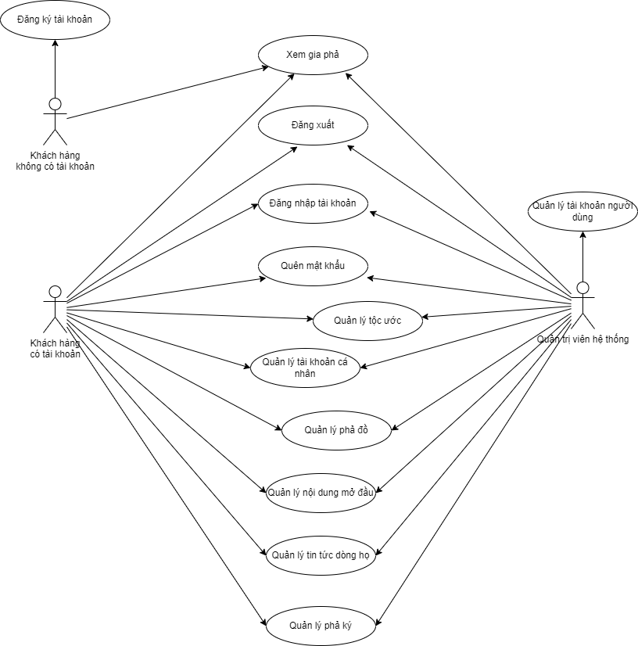

##### Hình 2.1. Biểu đồ ucase tổng quát

#### 2.2.2.2. Biểu đồ usecase tổng quan cho quản trị viên hệ thống

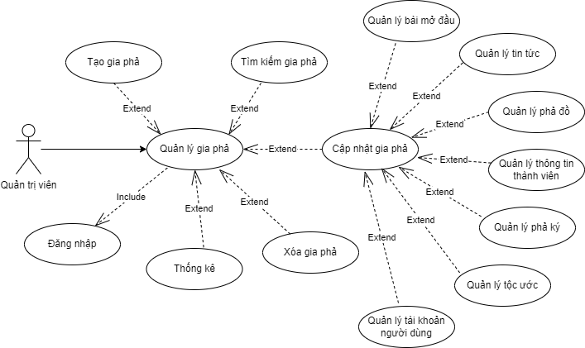

##### Hình 2.2. Biểu đồ ucase tổng quát quản trị viên hệ thống

- Quản trị viên có thể tham gia thao tác ở mọi chức năng của tất cả gia phả có trong hệ thống.

- Đối với người dùng có tài khoản chỉ có thể tham gia thao tác các chức năng của gia phả thuộc tài khoản của bản thân.

#### 2.2.2.3. Biểu đồ usecase chi tiết Quản lý phả ký

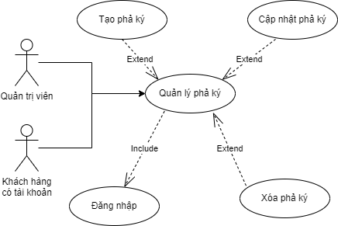

##### Hình 2.3. Biểu đồ usecase chi tiết quản lý phả ký

Đặc tả usecase tạo phả ký

###### Bảng 2.4. Đặc tả usecase tạo phả ký

| **Tiêu đề** | **Nội dung** |
| --- | --- |
| Tên usecase | Tạo phả ký. |
| Mô tả | Tạo phả ký cho gia phả dòng họ. |
| Tác nhân | - Người dùng có tài khoản.  - Quản trị viên hệ thống. |
| Điều kiện trước | - Đăng nhập thành công vào hệ thống.  - Gia phả chưa có phả ký.  - Tài khoản người dùng trực tiếp quản lý gia phả hoặc tài khoản quản trị viên hệ thống. |
| Điều kiện sau | Tạo phả ký thành công. |
| Luồng sự kiện chính | 1. Chọn chức năng tạo phả ký.  2. Hiển thị form thêm mới.  3. Điền đủ thông tin yêu cầu và nhấn nút “Thêm mới”.  4. Hệ thống nhận yêu cầu tiến hành kiểm tra tính hợp lệ của thông tin.  5. Thêm mới bản ghi vào cơ sở dữ liệu và hiển thị thông báo “Tạo phả ký thành công”. |
| Luồng sự kiện phụ | Thông báo về người dùng khi gặp các trường hợp sau:  - Tài khoản người dùng không trực tiếp quản lý gia phả hoặc tài khoản không phải quản trị viên hệ thống.  - Nhập sai định dạng.  - Nhập thiếu thông tin.  - Đã có phả ký tồn tại trong gia phả. |

Đặc tả usecase cập nhật phả ký

###### Bảng 2.5. Đặc tả usecase cập nhật phả ký

| **Tiêu đề** | **Nội dung** |
| --- | --- |
| Tên usecase | Cập nhật phả ký. |
| Mô tả | Cập nhật phả ký cho gia phả dòng họ. |
| Tác nhân | - Người dùng có tài khoản.  - Quản trị viên hệ thống. |
| Điều kiện trước | - Đăng nhập thành công vào hệ thống.  - Gia phả có phả ký.  - Tài khoản người dùng trực tiếp quản lý gia phả hoặc tài khoản quản trị viên hệ thống. |
| Điều kiện sau | Cập nhật phả ký thành công. |
| Luồng sự kiện chính | 1. Chọn chức năng cập nhật phả ký.  2. Hiển thị form cập nhật.  3. Điền đủ thông tin cần chỉnh sửa và nhấn nút “Cập nhật”.  4. Hệ thống nhận yêu cầu tiến hành kiểm tra tính hợp lệ của thông tin.  5. Chỉnh sửa bản ghi có trong cơ sở dữ liệu và hiển thị thông báo “Cập nhật phả ký thành công”. |
| Luồng sự kiện phụ | Thông báo về người dùng khi gặp các trường hợp sau:  - Tài khoản người dùng không trực tiếp quản lý gia phả hoặc tài khoản không phải quản trị viên hệ thống.  - Nhập sai định dạng.  - Nhập thiếu thông tin.  - Chưa có phả ký tồn tại trong gia phả. |

Đặc tả usecase xóa phả ký

###### Bảng 2.6. Đặc tả usecase xóa phả ký

| **Tiêu đề** | **Nội dung** |
| --- | --- |
| Tên usecase | Xóa phả ký. |
| Mô tả | Xóa mềm phả ký cho gia phả dòng họ. |
| Tác nhân | - Người dùng có tài khoản.  - Quản trị viên hệ thống. |
| Điều kiện trước | - Đăng nhập thành công vào hệ thống.  - Gia phả có phả ký.  - Tài khoản người dùng trực tiếp quản lý gia phả hoặc tài khoản quản trị viên hệ thống. |
| Điều kiện sau | Xóa mềm phả ký thành công. |
| Luồng sự kiện chính | 1. Chọn chức năng xóa phả ký.  2. Hiển thị form xác nhận xóa.  3. Nhấn nút “Xác nhận”.  4. Hệ thống nhận yêu cầu tiến hành kiểm tra tính hợp lệ của thông tin.  5. Chỉnh sửa trạng thái bản ghi có trong cơ sở dữ liệu và hiển thị thông báo “Xóa phả ký thành công”. |
| Luồng sự kiện phụ | Thông báo về người dùng khi gặp các trường hợp sau:  - Tài khoản người dùng không trực tiếp quản lý gia phả hoặc tài khoản không phải quản trị viên hệ thống.  - Chưa có phả ký tồn tại trong gia phả. |

#### 2.2.2.4. Biểu đồ usecase chi tiết Quản lý phả đồ

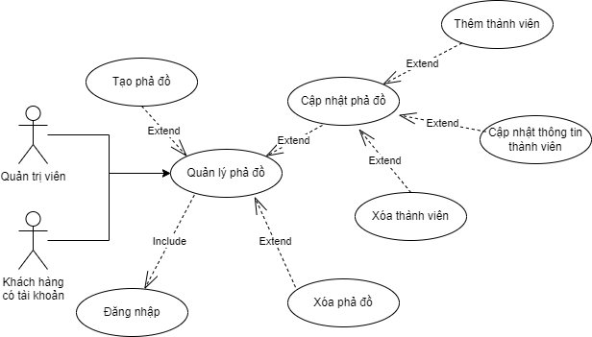

##### Hình 2.4. Biểu đồ usecase chi tiết quản lý phả đồ

Đặc tả usecase tạo phả đồ

###### Bảng 2.7. Đặc tả usecase tạo phả đồ

| **Tiêu đề** | **Nội dung** |
| --- | --- |
| Tên usecase | Tạo phả đồ. |
| Mô tả | Tạo phả đồ cho gia phả dòng họ là khởi tạo thành viên cho dòng họ đó rồi thể hiện với giao diện sơ đồ phả hệ. |
| Tác nhân | - Người dùng có tài khoản.  - Quản trị viên hệ thống. |
| Điều kiện trước | - Đăng nhập thành công vào hệ thống.  - Gia phả chưa có phả đồ.  - Tài khoản người dùng trực tiếp quản lý gia phả hoặc tài khoản quản trị viên hệ thống. |
| Điều kiện sau | Tạo phả đồ thành công. |
| Luồng sự kiện chính | 1. Chọn chức năng tạo phả đồ.  2. Hiển thị form thêm thành viên gốc.  3. Điền đủ thông tin yêu cầu và nhấn nút “Thêm mới”.  4. Hệ thống nhận yêu cầu tiến hành kiểm tra tính hợp lệ của thông tin.  5. Thêm mới bản ghi vào cơ sở dữ liệu và hiển thị thông báo “Tạo phả đồ thành công”. |
| Luồng sự kiện phụ | Thông báo về người dùng khi gặp các trường hợp sau:  - Tài khoản người dùng không trực tiếp quản lý gia phả hoặc tài khoản không phải quản trị viên hệ thống.  - Nhập sai định dạng.  - Nhập thiếu thông tin.  - Đã có phả đồ tồn tại trong gia phả. |

Đặc tả usecase cập nhật phả đồ

###### Bảng 2.8. Đặc tả usecase cập nhật phả đồ

| **Tiêu đề** | **Nội dung** |
| --- | --- |
| Tên usecase | Cập nhật phả đồ. |
| Mô tả | - Cập nhật phả đồ cho gia phả dòng họ. Bằng các thao tác như thêm hậu duệ, sửa, xóa thành viên.  - Với trường hợp xóa thành viên sẽ là xóa mềm thành viên. Và ẩn tất cả hậu duệ của thành viên. |
| Tác nhân | - Người dùng có tài khoản.  - Quản trị viên hệ thống. |
| Điều kiện trước | - Đăng nhập thành công vào hệ thống.  - Gia phả có phả đồ.  - Tài khoản người dùng trực tiếp quản lý gia phả hoặc tài khoản quản trị viên hệ thống. |
| Điều kiện sau | Cập nhật phả đồ thành công. |
| Luồng sự kiện chính | - Với chức năng thêm thành viên:  1. Chọn thành viên muốn thêm hậu duệ.  2. Chọn chức năng thêm hậu duệ.  2. Hiển thị form nhập thông tin hậu duệ.  3. Điền đủ thông tin yêu cầu và nhấn nút “Thêm mới”.  4. Hệ thống nhận yêu cầu tiến hành kiểm tra tính hợp lệ của thông tin.  5. Thêm mới bản ghi vào cơ sở dữ liệu và hiển thị thông báo “Thêm mới thành viên vào Cây gia phả thành công”.  - Với chức năng sửa thông tin thành viên:  1. Chọn thành viên muốn sửa thông tin tin.  2. Chọn chức năng sửa thông tin.  3. Hiển thị form nhập thông tin hậu duệ.  4. Điền đủ thông tin cần chỉnh sửa và nhấn nút “Cập nhật”.  5. Hệ thống nhận yêu cầu tiến hành kiểm tra tính hợp lệ của thông tin.  6. Chỉnh sửa bản ghi có trong cơ sở dữ liệu và hiển thị thông báo “Cập nhật thành viên thành công”.  - Với chức năng xóa thành viên:  1. Chọn thành viên muốn xóa  2. Chọn chức năng xóa thành viên  3. Hiển thị form xác nhận  4. Nhấn nút “Xác nhận”.  5. Hệ thống nhận yêu cầu tiến hành kiểm tra tính hợp lệ của thông tin.  6. Chỉnh sửa trạng thái bản ghi có trong cơ sở dữ liệu và hiển thị thông báo “Xóa thành viên thành công”. |
| Luồng sự kiện phụ | Thông báo về người dùng khi gặp các trường hợp sau:  - Tài khoản người dùng không trực tiếp quản lý gia phả hoặc tài khoản không phải quản trị viên hệ thống.  - Nhập sai định dạng.  - Nhập thiếu thông tin.  - Đã có phả đồ tồn tại trong gia phả. |

Đặc tả usecase xóa phả đồ

###### Bảng 2.9. Đặc tả usecase xóa phả đồ

| **Tiêu đề** | **Nội dung** |
| --- | --- |
| Tên usecase | Xóa phả đồ. |
| Mô tả | Xóa mềm phả đồ cho gia phả dòng họ. |
| Tác nhân | - Người dùng có tài khoản.  - Quản trị viên hệ thống. |
| Điều kiện trước | - Đăng nhập thành công vào hệ thống.  - Gia phả có phả đồ.  - Tài khoản người dùng trực tiếp quản lý gia phả hoặc tài khoản quản trị viên hệ thống. |
| Điều kiện sau | Xóa mềm phả đồ thành công. |
| Luồng sự kiện chính | 1. Chọn chức năng xóa phả đồ.  2. Hiển thị form xác nhận xóa.  3. Nhấn nút “Xác nhận”.  4. Hệ thống nhận yêu cầu tiến hành kiểm tra tính hợp lệ của thông tin.  5. Chỉnh sửa trạng thái bản ghi có trong cơ sở dữ liệu và hiển thị thông báo “Xóa phả đồ thành công”. |
| Luồng sự kiện phụ | Thông báo về người dùng khi gặp các trường hợp sau:  - Tài khoản người dùng không trực tiếp quản lý gia phả hoặc tài khoản không phải quản trị viên hệ thống.  - Chưa có phả đồ tồn tại trong gia phả. |

#### 2.2.2.5. Biểu đồ usecase chi tiết Quản lý tộc ước

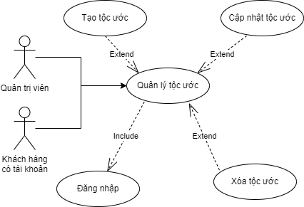

##### Hình 2.5. Biểu đồ usecase chi tiết quản lý tộc ước

- Đặc tả usecase tạo tộc ước

###### Bảng 2.10. Đặc tả usecase tạo tộc ước

| **Tiêu đề** | **Nội dung** |
| --- | --- |
| Tên usecase | Tạo tộc ước. |
| Mô tả | Tạo tộc ước cho gia phả dòng họ. |
| Tác nhân | - Người dùng có tài khoản.  - Quản trị viên hệ thống. |
| Điều kiện trước | - Đăng nhập thành công vào hệ thống.  - Gia phả chưa có tộc ước.  - Tài khoản người dùng trực tiếp quản lý gia phả hoặc tài khoản quản trị viên hệ thống. |
| Điều kiện sau | Tạo tộc ước thành công. |
| Luồng sự kiện chính | 1. Chọn chức năng tạo tộc ước.  2. Hiển thị form thêm mới.  3. Điền đủ thông tin yêu cầu và nhấn nút “Thêm mới”.  4. Hệ thống nhận yêu cầu tiến hành kiểm tra tính hợp lệ của thông tin.  5. Thêm mới bản ghi vào cơ sở dữ liệu và hiển thị thông báo “Tạo tộc ước thành công”. |
| Luồng sự kiện phụ | Thông báo về người dùng khi gặp các trường hợp sau:  - Tài khoản người dùng không trực tiếp quản lý gia phả hoặc tài khoản không phải quản trị viên hệ thống.  - Nhập sai định dạng.  - Nhập thiếu thông tin.  - Đã có tộc ước tồn tại trong gia phả. |

          - Đặc tả usecase cập nhật tộc ước

###### Bảng 2.11. Đặc tả usecase cập nhật tộc ước

| **Tiêu đề** | **Nội dung** |
| --- | --- |
| Tên usecase | Cập nhật tộc ước. |
| Mô tả | Cập nhật tộc ước cho gia phả dòng họ. |
| Tác nhân | - Người dùng có tài khoản.  - Quản trị viên hệ thống. |
| Điều kiện trước | - Đăng nhập thành công vào hệ thống.  - Gia phả có tộc ước.  - Tài khoản người dùng trực tiếp quản lý gia phả hoặc tài khoản quản trị viên hệ thống. |
| Điều kiện sau | Cập nhật tộc ước thành công. |
| Luồng sự kiện chính | 1. Chọn chức năng cập nhật tộc ước.  2. Hiển thị form cập nhật.  3. Điền đủ thông tin cần chỉnh sửa và nhấn nút “Cập nhật”.  4. Hệ thống nhận yêu cầu tiến hành kiểm tra tính hợp lệ của thông tin.  5. Chỉnh sửa bản ghi có trong cơ sở dữ liệu và hiển thị thông báo “Cập nhật tộc ước thành công”. |
| Luồng sự kiện phụ | Thông báo về người dùng khi gặp các trường hợp sau:  - Tài khoản người dùng không trực tiếp quản lý gia phả hoặc tài khoản không phải quản trị viên hệ thống.  - Nhập sai định dạng.  - Nhập thiếu thông tin.  - Chưa có tộc ước tồn tại trong gia phả. |

          - Đặc tả usecase xóa tộc ước

###### Bảng 2.12. Đặc tả usecase xóa tộc ước

| **Tiêu đề** | **Nội dung** |
| --- | --- |
| Tên usecase | Xóa tộc ước. |
| Mô tả | Xóa mềm tộc ước cho gia phả dòng họ. |
| Tác nhân | - Người dùng có tài khoản.  - Quản trị viên hệ thống. |
| Điều kiện trước | - Đăng nhập thành công vào hệ thống.  - Gia phả có tộc ước.  - Tài khoản người dùng trực tiếp quản lý gia phả hoặc tài khoản quản trị viên hệ thống. |
| Điều kiện sau | Xóa mềm tộc ước thành công. |
| Luồng sự kiện chính | 1. Chọn chức năng xóa tộc ước.  2. Hiển thị form xác nhận xóa.  3. Nhấn nút “Xác nhận”.  4. Hệ thống nhận yêu cầu tiến hành kiểm tra tính hợp lệ của thông tin.  5. Chỉnh sửa trạng thái bản ghi có trong cơ sở dữ liệu và hiển thị thông báo “Xóa tộc ước thành công”. |
| Luồng sự kiện phụ | Thông báo về người dùng khi gặp các trường hợp sau:  - Tài khoản người dùng không trực tiếp quản lý gia phả hoặc tài khoản không phải quản trị viên hệ thống.  - Chưa có tộc ước tồn tại trong gia phả. |

#### 2.2.2.6. Biểu đồ usecase chi tiết Quản lý tin tức

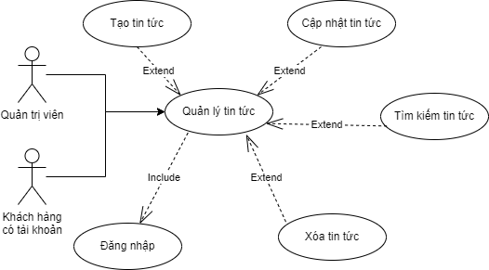

##### Hình 2.6. Biểu đồ usecase chi tiết quản lý tin tức

- Đặc tả usecase tạo tin tức

###### Bảng 2.13. Đặc tả usecase tạo tin tức

| **Tiêu đề** | **Nội dung** |
| --- | --- |
| Tên usecase | Tạo tin tức. |
| Mô tả | Tạo tin tức cho gia phả dòng họ. |
| Tác nhân | - Người dùng có tài khoản.  - Quản trị viên hệ thống. |
| Điều kiện trước | - Đăng nhập thành công vào hệ thống.  - Tài khoản người dùng trực tiếp quản lý gia phả hoặc tài khoản quản trị viên hệ thống. |
| Điều kiện sau | Tạo tin tức thành công. |
| Luồng sự kiện chính | 1. Chọn chức năng tạo tin tức.  2. Hiển thị form thêm mới.  3. Điền đủ thông tin yêu cầu và nhấn nút “Thêm mới”.  4. Hệ thống nhận yêu cầu tiến hành kiểm tra tính hợp lệ của thông tin.  5. Thêm mới bản ghi vào cơ sở dữ liệu và hiển thị thông báo “Tạo tin tức thành công”. |
| Luồng sự kiện phụ | Thông báo về người dùng khi gặp các trường hợp sau:  - Tài khoản người dùng không trực tiếp quản lý gia phả hoặc tài khoản không phải quản trị viên hệ thống.  - Nhập sai định dạng.  - Nhập thiếu thông tin. |

          - Đặc tả usecase cập nhật tin tức

###### Bảng 2.14. Đặc tả usecase cập nhật tin tức

| **Tiêu đề** | **Nội dung** |
| --- | --- |
| Tên usecase | Cập nhật tin tức. |
| Mô tả | Cập nhật tin tức trong gia phả dòng họ. |
| Tác nhân | - Người dùng có tài khoản.  - Quản trị viên hệ thống. |
| Điều kiện trước | - Đăng nhập thành công vào hệ thống.  - Tài khoản người dùng trực tiếp quản lý gia phả hoặc tài khoản quản trị viên hệ thống. |
| Điều kiện sau | Cập nhật tin tức thành công. |
| Luồng sự kiện chính | 1. Chọn tin tức cần cập nhật  2. Chọn chức năng cập nhật.  3. Hiển thị form cập nhật.  4. Điền đủ thông tin cần chỉnh sửa và nhấn nút “Cập nhật”.  5. Hệ thống nhận yêu cầu tiến hành kiểm tra tính hợp lệ của thông tin.  6. Chỉnh sửa bản ghi có trong cơ sở dữ liệu và hiển thị thông báo “Cập nhật tin tức thành công”. |
| Luồng sự kiện phụ | Thông báo về người dùng khi gặp các trường hợp sau:  - Tài khoản người dùng không trực tiếp quản lý gia phả hoặc tài khoản không phải quản trị viên hệ thống.  - Nhập sai định dạng.  - Nhập thiếu thông tin. |

          - Đặc tả usecase xóa tin tức

###### Bảng 2.15. Đặc tả usecase xóa tin tức

| **Tiêu đề** | **Nội dung** |
| --- | --- |
| Tên usecase | Xóa tin tức. |
| Mô tả | Xóa mềm tin tức cho gia phả dòng họ. |
| Tác nhân | - Người dùng có tài khoản.  - Quản trị viên hệ thống. |
| Điều kiện trước | - Đăng nhập thành công vào hệ thống.  - Tài khoản người dùng trực tiếp quản lý gia phả hoặc tài khoản quản trị viên hệ thống. |
| Điều kiện sau | Xóa mềm tin tức thành công. |
| Luồng sự kiện chính | 1. Chọn tin tức cần xóa.  2. Chọn chức năng xóa.  3. Hiển thị form xác nhận xóa.  4. Nhấn nút “Xác nhận”.  5. Hệ thống nhận yêu cầu tiến hành kiểm tra tính hợp lệ của thông tin.  6. Chỉnh sửa trạng thái bản ghi có trong cơ sở dữ liệu và hiển thị thông báo “Xóa tin tức thành công”. |
| Luồng sự kiện phụ | Thông báo về người dùng khi gặp các trường hợp sau:  - Tài khoản người dùng không trực tiếp quản lý gia phả hoặc tài khoản không phải quản trị viên hệ thống. |

- Đặc tả usecase tìm kiếm tin tức

###### Bảng 2.16. Đặc tả usecase tìm kiếm tin tức

| **Tiêu đề** | **Nội dung** |
| --- | --- |
| Tên usecase | Tìm kiếm tin tức. |
| Mô tả | Tìm kiếm tin tức trong gia phả dòng họ. |
| Tác nhân | - Người dùng có tài khoản.  - Quản trị viên hệ thống. |
| Điều kiện trước | - Đăng nhập thành công vào hệ thống.  - Tài khoản người dùng trực tiếp quản lý gia phả hoặc tài khoản quản trị viên hệ thống. |
| Điều kiện sau | Tìm kiếm tin tức thành công. |
| Luồng sự kiện chính | 1. Nhập các thông tin cần tìm kiếm.  2. Ấn nút tìm kiếm.  3. Hệ thống nhận yêu cầu tiến hành kiểm tra tính hợp lệ của thông tin.  4. Hệ thống truy vấn dữ liệu trong cơ sở dữ liệu và trả về danh sách tin tức đáp ứng thông tin tìm kiếm. |
| Luồng sự kiện phụ | Thông báo về người dùng khi gặp các trường hợp sau:  - Tài khoản người dùng không trực tiếp quản lý gia phả hoặc tài khoản không phải quản trị viên hệ thống.  - Nhập sai định dạng. |

#### 2.2.2.7. Biểu đồ usecase Quản lý thành viên

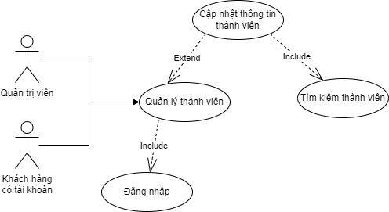

##### Hình 2.7. Biểu đồ usecase chi tiết quản lý thành viên

- Đặc tả usecase tìm kiếm thành viên

###### Bảng 2.17. Đặc tả usecase tìm kiếm thành viên

| **Tiêu đề** | **Nội dung** |
| --- | --- |
| Tên usecase | Tìm kiếm thành viên. |
| Mô tả | Tìm kiếm thành viên trong gia phả dòng họ. |
| Tác nhân | - Người dùng có tài khoản.  - Quản trị viên hệ thống. |
| Điều kiện trước | - Đăng nhập thành công vào hệ thống.  - Tài khoản người dùng trực tiếp quản lý gia phả hoặc tài khoản quản trị viên hệ thống. |
| Điều kiện sau | Tìm kiếm thành viên thành công. |
| Luồng sự kiện chính | 1. Nhập các thông tin cần tìm kiếm.  2. Ấn nút tìm kiếm.  3. Hệ thống nhận yêu cầu tiến hành kiểm tra tính hợp lệ của thông tin.  4. Hệ thống truy vấn dữ liệu trong cơ sở dữ liệu và trả về danh sách thành viên đáp ứng thông tin tìm kiếm. |
| Luồng sự kiện phụ | Thông báo về người dùng khi gặp các trường hợp sau:  - Tài khoản người dùng không trực tiếp quản lý gia phả hoặc tài khoản không phải quản trị viên hệ thống.  - Nhập sai định dạng. |

          - Đặc tả usecase cập nhật thành viên

###### Bảng 2.18. Đặc tả usecase cập nhật thành viên

| **Tiêu đề** | **Nội dung** |
| --- | --- |
| Tên usecase | Cập nhật thông tin thành viên. |
| Mô tả | Cập nhật thông tin thành viên trong gia phả dòng họ. |
| Tác nhân | - Người dùng có tài khoản.  - Quản trị viên hệ thống. |
| Điều kiện trước | - Đăng nhập thành công vào hệ thống.  - Tài khoản người dùng trực tiếp quản lý gia phả hoặc tài khoản quản trị viên hệ thống. |
| Điều kiện sau | Cập nhật thông tin thành viên thành công. |
| Luồng sự kiện chính | 1. Chọn thành viên cần cập nhật  1. Chọn chức năng cập nhật.  2. Hiển thị form cập nhật.  3. Điền đủ thông tin cần chỉnh sửa và nhấn nút “Cập nhật”.  4. Hệ thống nhận yêu cầu tiến hành kiểm tra tính hợp lệ của thông tin.  5. Chỉnh sửa bản ghi có trong cơ sở dữ liệu và hiển thị thông báo “Cập nhật thành viên thành công”. |
| Luồng sự kiện phụ | Thông báo về người dùng khi gặp các trường hợp sau:  - Tài khoản người dùng không trực tiếp quản lý gia phả hoặc tài khoản không phải quản trị viên hệ thống.  - Nhập sai định dạng.  - Nhập thiếu thông tin. |

#### 2.2.2.8. Biểu đồ usecase chi tiết Quản lý bài mở đầu

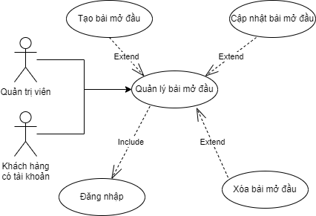

##### Hình 2.8. Biểu đồ usecase chi tiết quản lý bài mở đầu

- Đặc tả usecase tạo bài mở đầu

###### Bảng 2.19. Đặc tả usecase tạo bài mở đầu

| **Tiêu đề** | **Nội dung** |
| --- | --- |
| Tên usecase | Tạo bài mở đầu. |
| Mô tả | Tạo bài mở đầu cho gia phả dòng họ. |
| Tác nhân | - Người dùng có tài khoản.  - Quản trị viên hệ thống. |
| Điều kiện trước | - Đăng nhập thành công vào hệ thống.  - Gia phả chưa có bài mở đầu.  - Tài khoản người dùng trực tiếp quản lý gia phả hoặc tài khoản quản trị viên hệ thống. |
| Điều kiện sau | Tạo bài mở đầu thành công. |
| Luồng sự kiện chính | 1. Chọn chức năng tạo bài mở đầu.  2. Hiển thị form thêm mới.  3. Điền đủ thông tin yêu cầu và nhấn nút “Thêm mới”.  4. Hệ thống nhận yêu cầu tiến hành kiểm tra tính hợp lệ của thông tin.  5. Thêm mới bản ghi vào cơ sở dữ liệu và hiển thị thông báo “Tạo bài mở đầu thành công”. |
| Luồng sự kiện phụ | Thông báo về người dùng khi gặp các trường hợp sau:  - Tài khoản người dùng không trực tiếp quản lý gia phả hoặc tài khoản không phải quản trị viên hệ thống.  - Nhập sai định dạng.  - Nhập thiếu thông tin.  - Đã có bài mở đầu tồn tại trong gia phả. |

          - Đặc tả usecase cập nhật bài mở đầu

###### Bảng 2.20. Đặc tả usecase cập nhật bài mở đầu

| **Tiêu đề** | **Nội dung** |
| --- | --- |
| Tên usecase | Cập nhật bài mở đầu. |
| Mô tả | Cập nhật bài mở đầu cho gia phả dòng họ. |
| Tác nhân | - Người dùng có tài khoản.  - Quản trị viên hệ thống. |
| Điều kiện trước | - Đăng nhập thành công vào hệ thống.  - Gia phả có bài mở đầu.  - Tài khoản người dùng trực tiếp quản lý gia phả hoặc tài khoản quản trị viên hệ thống. |
| Điều kiện sau | Cập nhật bài mở đầu thành công. |
| Luồng sự kiện chính | 1. Chọn chức năng cập nhật bài mở đầu.  2. Hiển thị form cập nhật.  3. Điền đủ thông tin cần chỉnh sửa và nhấn nút “Cập nhật”.  4. Hệ thống nhận yêu cầu tiến hành kiểm tra tính hợp lệ của thông tin.  5. Chỉnh sửa bản ghi có trong cơ sở dữ liệu và hiển thị thông báo “Cập nhật bài mở đầu thành công”. |
| Luồng sự kiện phụ | Thông báo về người dùng khi gặp các trường hợp sau:  - Tài khoản người dùng không trực tiếp quản lý gia phả hoặc tài khoản không phải quản trị viên hệ thống.  - Nhập sai định dạng.  - Nhập thiếu thông tin.  - Chưa có bài mở đầu tồn tại trong gia phả. |

          - Đặc tả usecase xóa bài mở đầu

###### Bảng 2.21. Đặc tả usecase xóa bài mở đầu

| **Tiêu đề** | **Nội dung** |
| --- | --- |
| Tên usecase | Xóa bài mở đầu. |
| Mô tả | Xóa mềm bài mở đầu cho gia phả dòng họ. |
| Tác nhân | - Người dùng có tài khoản.  - Quản trị viên hệ thống. |
| Điều kiện trước | - Đăng nhập thành công vào hệ thống.  - Gia phả có bài mở đầu.  - Tài khoản người dùng trực tiếp quản lý gia phả hoặc tài khoản quản trị viên hệ thống. |
| Điều kiện sau | Xóa mềm bài mở đầu thành công. |
| Luồng sự kiện chính | 1. Chọn chức năng xóa bài mở đầu.  2. Hiển thị form xác nhận xóa.  3. Nhấn nút “Xác nhận”.  4. Hệ thống nhận yêu cầu tiến hành kiểm tra tính hợp lệ của thông tin.  5. Chỉnh sửa trạng thái bản ghi có trong cơ sở dữ liệu và hiển thị thông báo “Xóa bài mở đầu thành công”. |
| Luồng sự kiện phụ | Thông báo về người dùng khi gặp các trường hợp sau:  - Tài khoản người dùng không trực tiếp quản lý gia phả hoặc tài khoản không phải quản trị viên hệ thống.  - Chưa có bài mở đầu tồn tại trong gia phả. |

#### 2.2.2.9. Biểu đồ chi tiết usecase Quản lý tài khoản người dùng

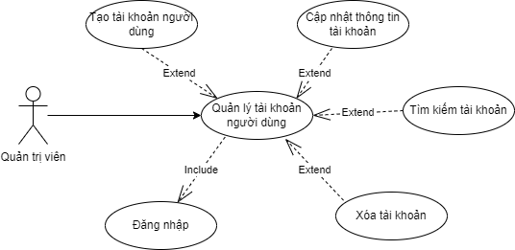

##### Hình 2.8. Biểu đồ usecase chi tiết quản lý tài khoản người dùng

- Đặc tả usecase tạo tài khoản người dùng

###### Bảng 2.22. Đặc tả usecase tạo tài khoản người dùng

| **Tiêu đề** | **Nội dung** |
| --- | --- |
| Tên usecase | Tạo tài khoản người dùng. |
| Mô tả | Tạo tài khoản người dùng cho gia phả dòng họ. |
| Tác nhân | - Quản trị viên hệ thống. |
| Điều kiện trước | - Đăng nhập thành công vào hệ thống.  - Tài khoản quản trị viên hệ thống. |
| Điều kiện sau | - Tạo tài khoản người dùng thành công.  - Tài khoản có gia phả. |
| Luồng sự kiện chính | 1. Chọn chức năng tạo tài khoản người dùng.  2. Hiển thị form thêm mới.  3. Điền đủ thông tin yêu cầu và nhấn nút “Thêm mới”.  4. Hệ thống nhận yêu cầu tiến hành kiểm tra tính hợp lệ của thông tin.  5. Thêm mới bản ghi vào cơ sở dữ liệu và hiển thị thông báo “Tạo tài khoản người dùng thành công”. |
| Luồng sự kiện phụ | Thông báo về người dùng khi gặp các trường hợp sau:  - Tài khoản không phải quản trị viên hệ thống.  - Nhập sai định dạng.  - Nhập thiếu thông tin. |

          - Đặc tả usecase cập nhật tài khoản người dung

###### Bảng 2.23. Đặc tả usecase cập nhật tài khoản người dùng

| **Tiêu đề** | **Nội dung** |
| --- | --- |
| Tên usecase | Cập nhật tài khoản người dùng. |
| Mô tả | Cập nhật tài khoản người dùng trong hệ thống. |
| Tác nhân | - Quản trị viên hệ thống. |
| Điều kiện trước | - Đăng nhập thành công vào hệ thống.  - Tài khoản quản trị viên hệ thống. |
| Điều kiện sau | Cập nhật tài khoản người dùng thành công. |
| Luồng sự kiện chính | 1. Chọn tài khoản người dùng cần cập nhật  2. Chọn chức năng cập nhật.  3. Hiển thị form cập nhật.  4. Điền đủ thông tin cần chỉnh sửa và nhấn nút “Cập nhật”.  5. Hệ thống nhận yêu cầu tiến hành kiểm tra tính hợp lệ của thông tin.  6. Chỉnh sửa bản ghi có trong cơ sở dữ liệu và hiển thị thông báo “Cập nhật tài khoản người dùng thành công”. |
| Luồng sự kiện phụ | Thông báo về người dùng khi gặp các trường hợp sau:  - Tài khoản không phải quản trị viên hệ thống.  - Nhập sai định dạng.  - Nhập thiếu thông tin. |

          - Đặc tả usecase xóa tài khoản người dung

###### Bảng 2.24. Đặc tả usecase xóa tài khoản người dùng

|  |  |
| --- | --- |
| **Tiêu đề** | **Nội dung** |
| Tên usecase | Xóa tài khoản người dùng. |
| Mô tả | Xóa mềm tài khoản người dùng trong hệ thống. |
| Tác nhân | - Quản trị viên hệ thống. |
| Điều kiện trước | - Đăng nhập thành công vào hệ thống.  - Tài khoản quản trị viên hệ thống. |
| Điều kiện sau | - Xóa mềm tài khoản người dùng thành công.  - Người dùng đăng nhập vào tài khoản đã bị xóa sẽ báo lỗi. |
| Luồng sự kiện chính | 1. Chọn tài khoản người dùng cần xóa.  2. Chọn chức năng xóa.  3. Hiển thị form xác nhận xóa.  4. Nhấn nút “Xác nhận”.  5. Hệ thống nhận yêu cầu tiến hành kiểm tra tính hợp lệ của thông tin.  6. Chỉnh sửa trạng thái bản ghi có trong cơ sở dữ liệu và hiển thị thông báo “Xóa tài khoản người dùng thành công”. |
| Luồng sự kiện phụ | Thông báo về người dùng khi gặp các trường hợp sau:  - Tài khoản không phải quản trị viên hệ thống. |

- Đặc tả usecase tìm kiếm tài khoản người dung

###### Bảng 2.25. Đặc tả usecase tìm kiếm tài khoản người dùng

| **Tiêu đề** | **Nội dung** |
| --- | --- |
| Tên usecase | Tìm kiếm tài khoản người dùng. |
| Mô tả | Tìm kiếm tài khoản người dùng trong hệ thống. |
| Tác nhân | - Quản trị viên hệ thống. |
| Điều kiện trước | - Đăng nhập thành công vào hệ thống.  - Tài khoản quản trị viên hệ thống. |
| Điều kiện sau | Tìm kiếm tài khoản người dùng thành công. |
| Luồng sự kiện chính | 1. Nhập các thông tin cần tìm kiếm.  2. Ấn nút tìm kiếm.  3. Hệ thống nhận yêu cầu tiến hành kiểm tra tính hợp lệ của thông tin.  4. Hệ thống truy vấn dữ liệu trong cơ sở dữ liệu và trả về danh sách tài khoản người dùng đáp ứng thông tin tìm kiếm. |
| Luồng sự kiện phụ | Thông báo về người dùng khi gặp các trường hợp sau:  - Tài khoản không phải quản trị viên hệ thống. Nhập sai định dạng. |

#### 2.2.2.10. Biểu đồ chi tiết usecase Xem gia phả

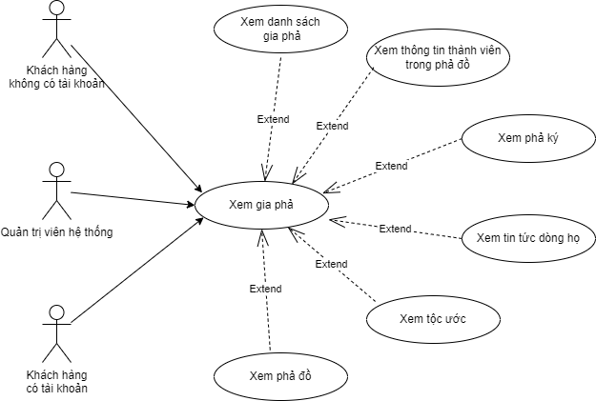

##### Hình 2.9. Biểu đồ usecase chi tiết xem gia phả

- Đặc tả usecase xem gia phả

###### Bảng 2.26. Đặc tả usecase xem gia phả

| **Tiêu đề** | **Nội dung** |
| --- | --- |
| Tên usecase | Xem gia phả. |
| Mô tả | Người dùng có thể xem các thông tin của dòng họ. |
| Tác nhân | - Quản trị viên hệ thống.  - Khách hàng có tài khoản.  - Khách hàng không có tài khoản. |
| Điều kiện trước | - Khách hàng không có tài khoản: Chỉ xem được các dòng họ để chế độ công khai.  - Khách hàng có tài khoản: Chỉ xem được các dòng họ để chế độ công khai và có thể xem được dòng họ do mình quản lý.  - Quản trị viên hệ thống: Xem toàn bộ dòng họ có trong hệ thống. |
| Điều kiện sau | - Xem được các thông tin của dòng họ. |
| Luồng sự kiện chính | - Người dùng click vào dòng họ muốn xem.  - Hệ thống kiểm tra quyền, hợp lệ sẽ trả về kết quả. |
| Luồng sự kiện phụ | Thông báo về người dùng khi gặp các trường hợp sau:  - Tài khoản không đủ quyền.  - Gia phả dòng họ đã bị xóa |

### 2.2.3. Biểu đồ lớp

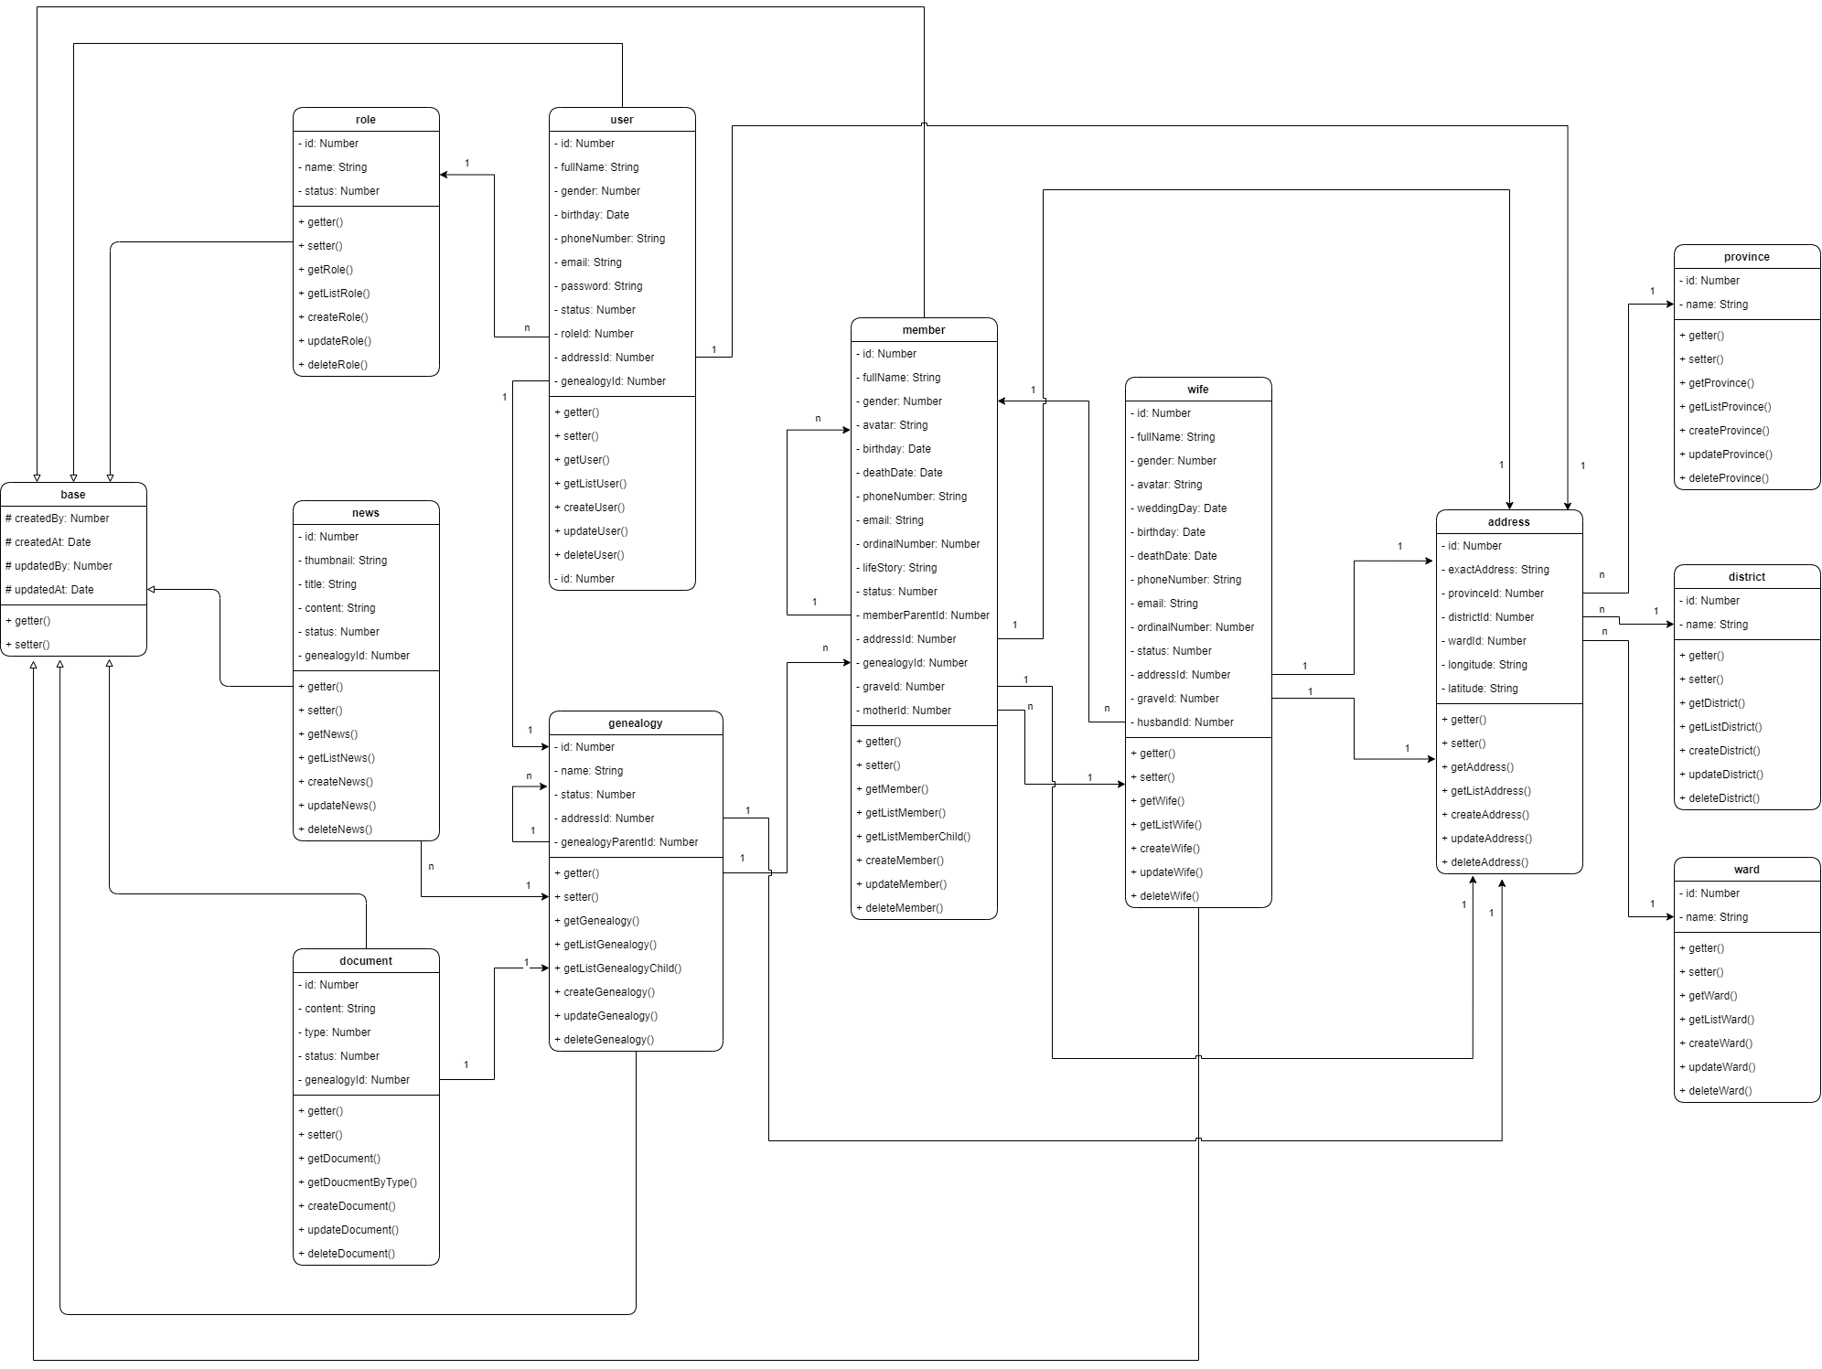

##### Hình 2.10. Biểu đồ lớp

Mô tả biểu đồ

###### Bảng 2.27. Mô tả biểu đồ lớp

|  |  |  |
| --- | --- | --- |
| **STT** | **Phần tử** | **Ý nghĩa** |
| 1 | Ký hiệu: + | Phạm vi truy cập public |
| 2 | Ký hiệu: # | Phạm vi truy cập protected |
| 3 | Ký hiệu: - | Phạm vi truy cập private |
| 4 | Mũi tên: | Extend là mối quan hệ mở rộng giữa các Use Case với nhau. |
| 5 | Mũi tên: | Include nghĩa là mối quan hệ bắt buộc phải có giữa các Use Case với nhau |
| 6 | Mũi tên: | Quan hệ kế thừa |
| 7 | Lớp tên “province” | Lớp tỉnh, thành phố |
| 8 | Lớp tên “district” | Lớp quận, huyện |
| 9 | Lớp tên “ward’ | Lớp phường, xã |
| 10 | Lớp tên “document” | Lớp bài mở đầu và phả ký. Phân biệt thông qua thuộc tính “type” |
| 11 | Thuộc tính “graveId” | Địa chỉ mộ phần an táng |
| 12 | Thuộc tính “genealogyParentId” | Gia phả cha của gia phả hiện tại |
| 13 | Thuộc tính “memberParentId” | Thành viên bố của thành viên hiện tại |
| 14 | Thuộc tính “ordinalNumber” | Số thứ tự của thành viên đó trong gia đình |
| 15 | Thuộc tính “exactAddress” | Địa chỉ chi tiết nhỏ hơn cấp phường, xã có thể bao gồm: số nhà, số ngách, số ngõ, xóm, làng |

### 2.2.4. Biểu đồ tuần tự

#### 2.2.4.1. Biểu đồ tuần tự đăng ký

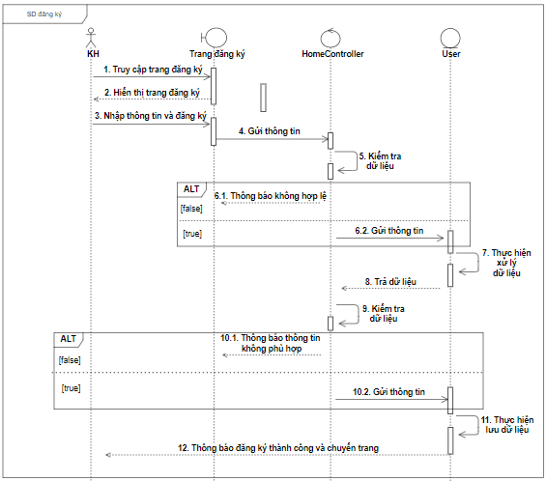

##### Hình 2.11. Biểu đồ tuần tự đăng ký

#### 2.2.4.2. Biểu đồ tuần tự tạo và cập nhật gia phả

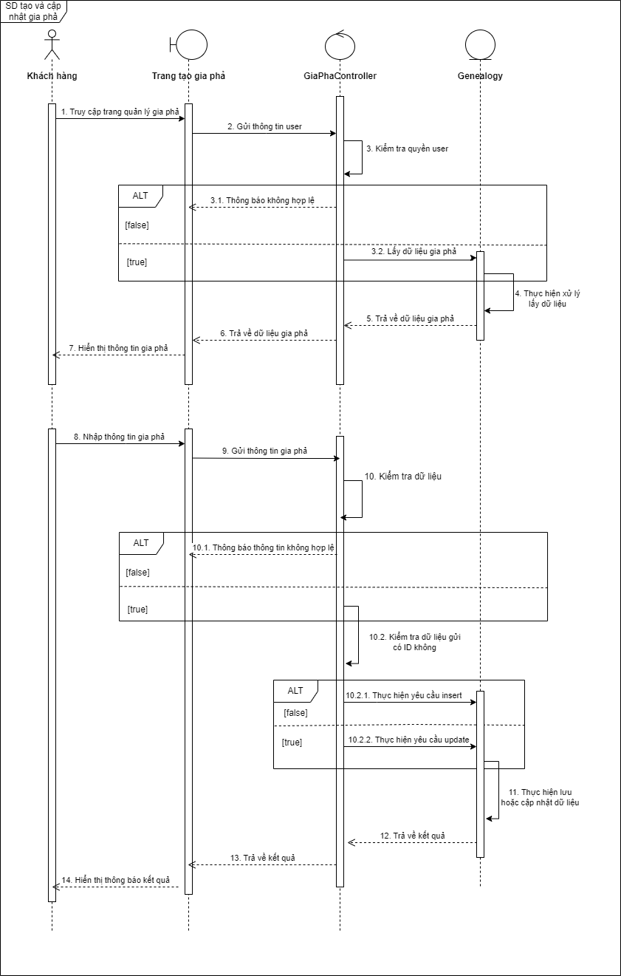

##### Hình 2.12. Biểu đồ tuần tự tạo và cập nhật gia phả

#### 2.2.4.3. Biểu đồ tuần tự tạo và cập nhật phả ký

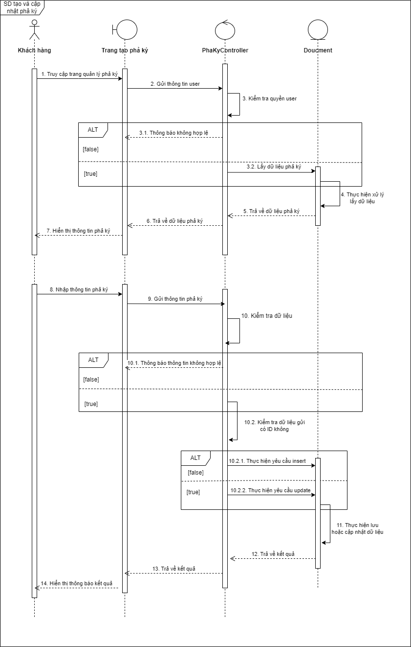

##### Hình 2.13. Biểu đồ tuần tự tạo và cập nhật phả ký

#### 2.2.4.4. Biểu đồ tuần tự tạo tin tức

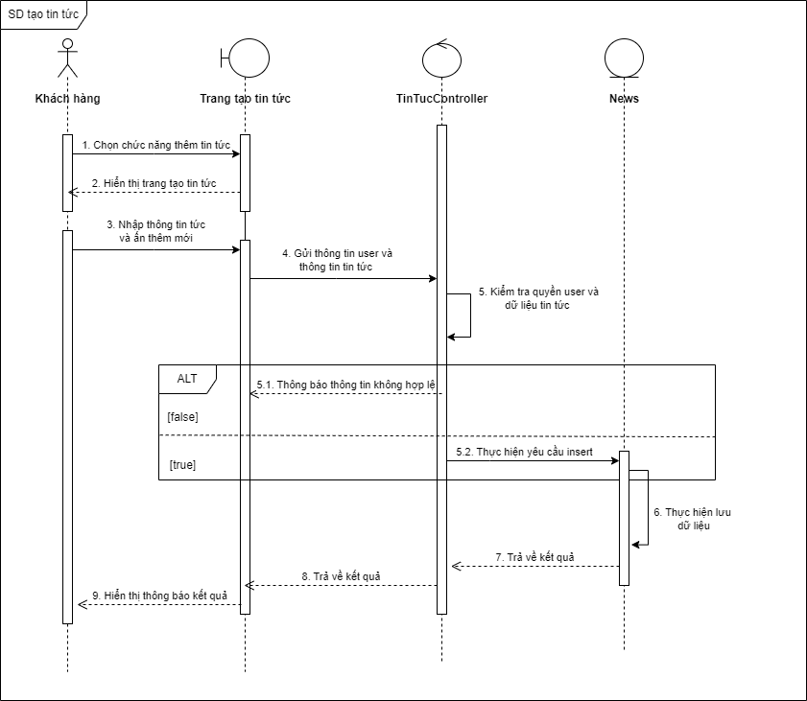

##### Hình 2.14. Biểu đồ tuần tự tạo tin tức

#### 2.2.4.5. Biểu đồ tuần tự cập nhật tin tức

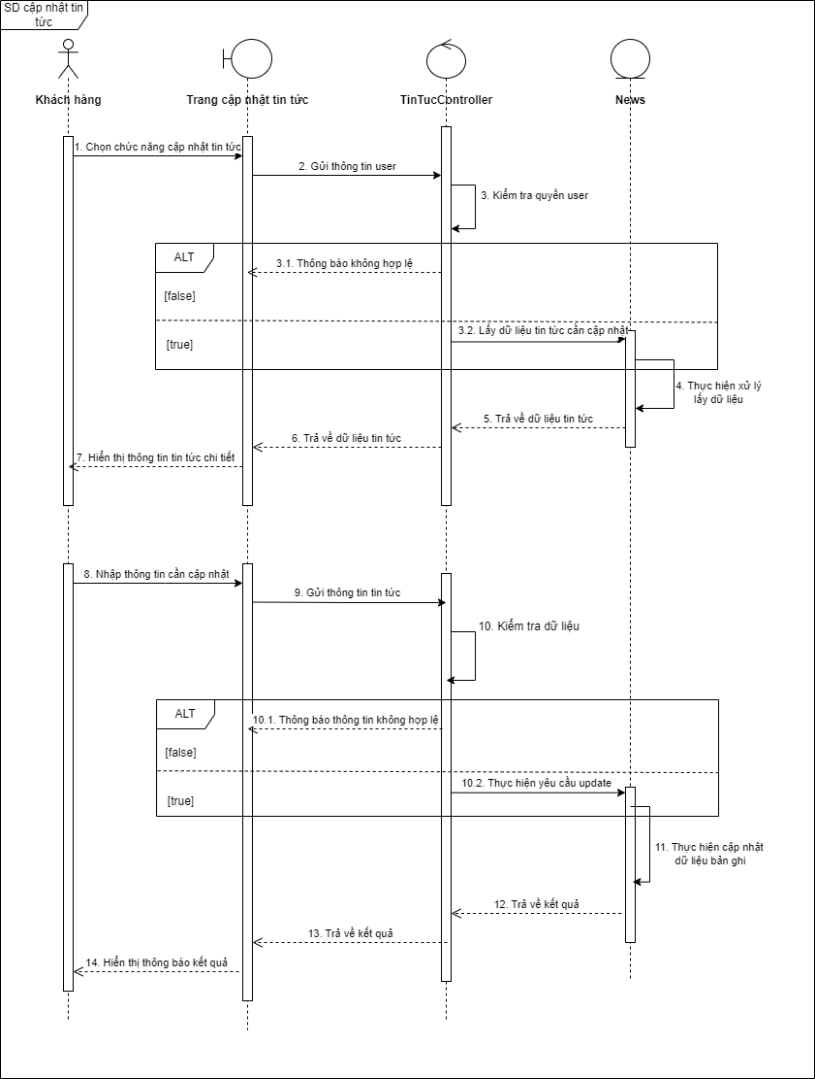

##### Hình 2.15. Biểu đồ tuần tự cập nhật tin tức

#### 2.2.4.6. Biểu đồ tuần tự tạo và cập nhật tộc ước

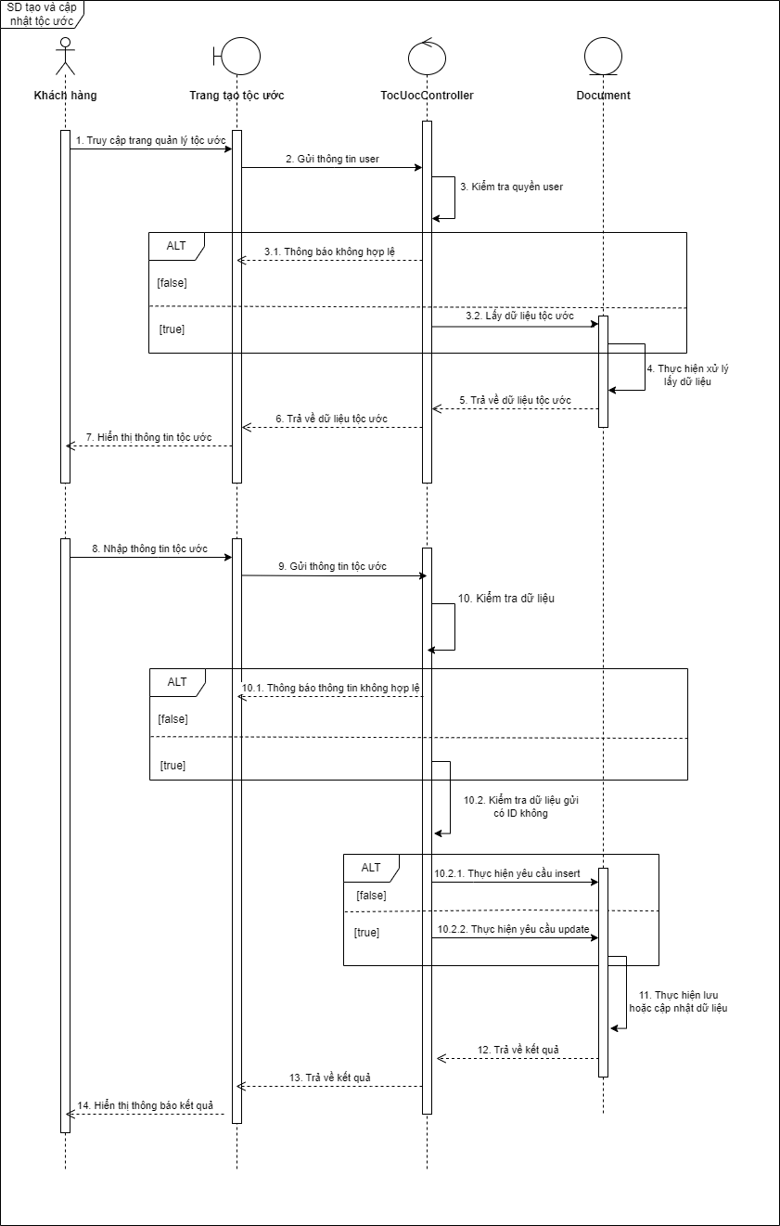

##### Hình 2.16. Biểu đồ tuần tự tạo và cập nhật tộc ước

#### 2.2.4.7. Biểu đồ tuần tự tạo thành viên

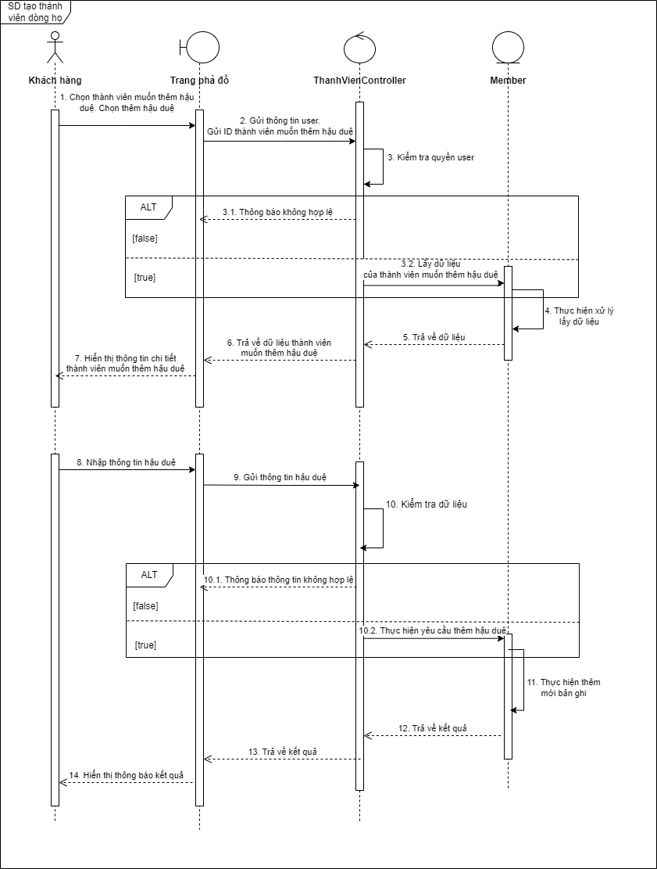

##### Hình 2.17. Biểu đồ tuần tự tạo thành viên

#### 2.2.4.8. Biểu đồ tuần tự cập nhật thành viên

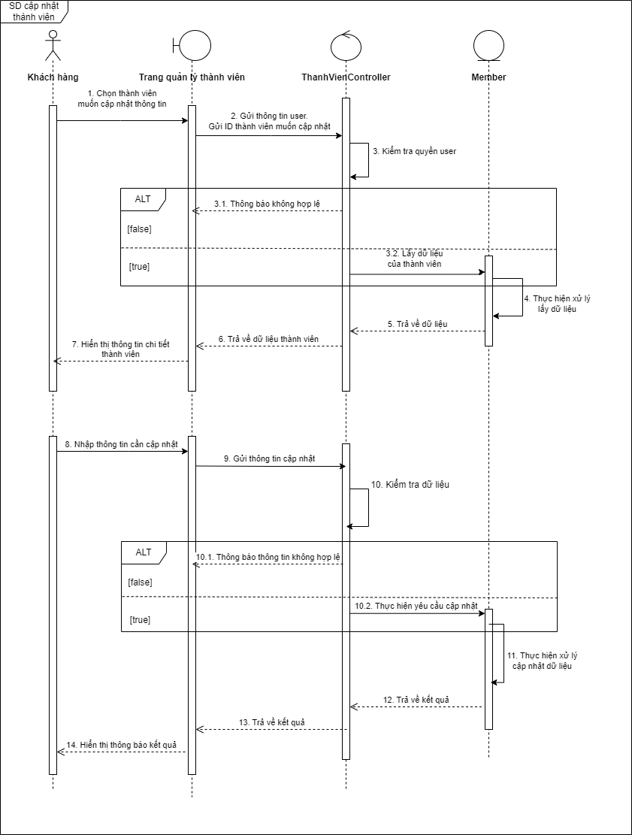

##### Hình 2.18. Biểu đồ tuần tự cập nhật thành viên

#### 2.2.4.9. Biểu đồ tuần tự xem phả đồ

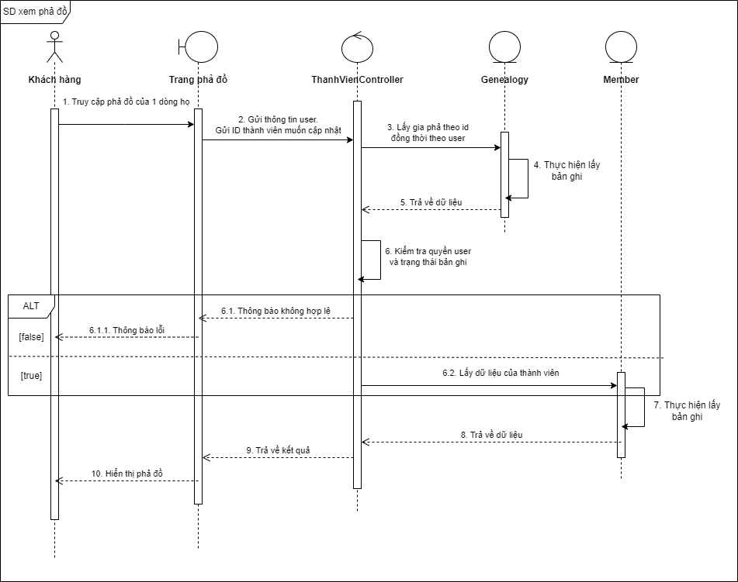

##### Hình 2.19. Biểu đồ tuần tự xem phả đồ

### 2.2.5. Biểu đồ hoạt động

#### 2.2.5.1. Biểu đồ hoạt động tạo và cập nhật gia phả

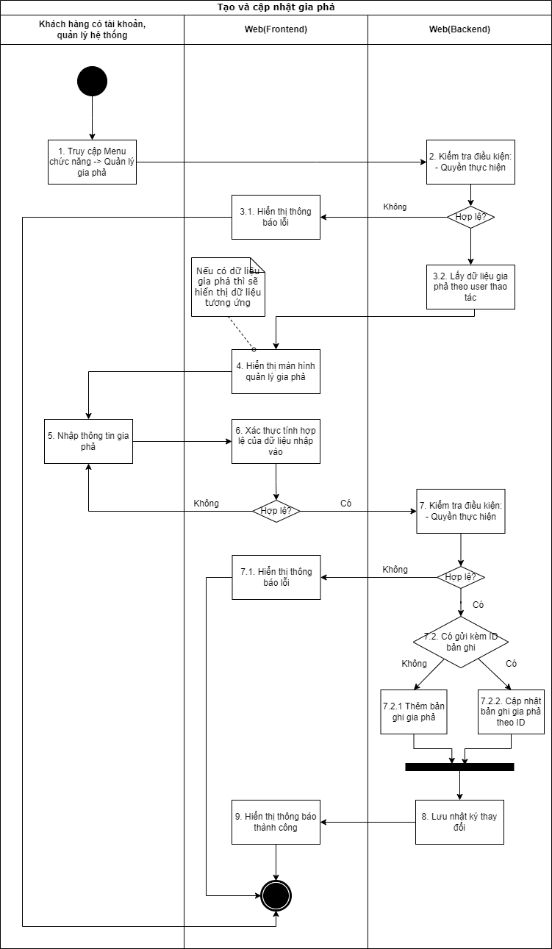

##### Hình 2.20. Biểu đồ hoạt động tạo và cập nhật gia phả

#### 2.2.5.2. Biểu đồ hoạt động tạo và cập nhật phả ký

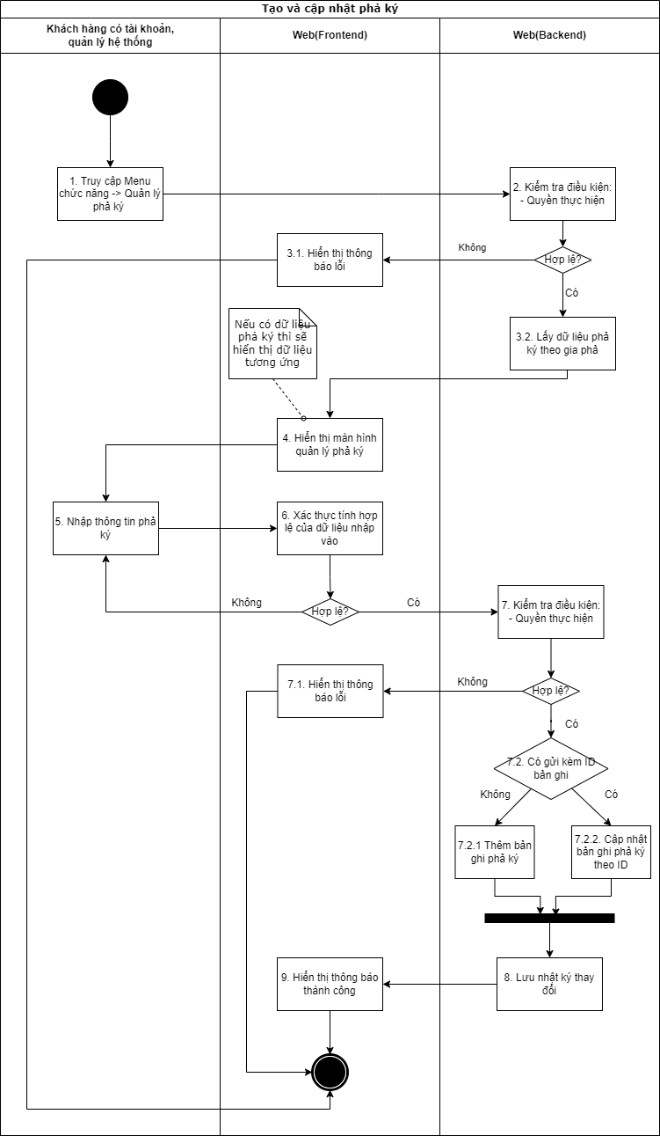

##### Hình 2.21. Biểu đồ hoạt động tạo và cập nhật phả ký

#### 2.2.5.3. Biểu đồ hoạt động tạo tin tức

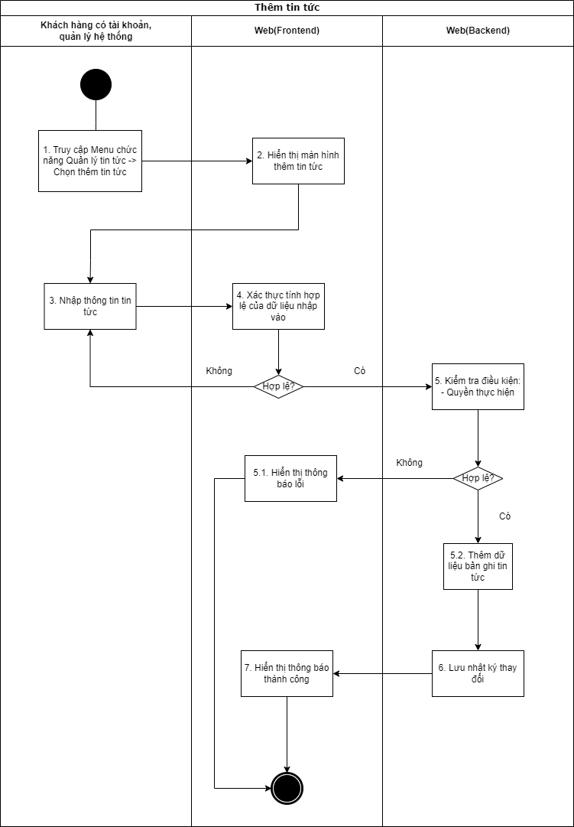

##### Hình 2.22. Biểu đồ hoạt động tạo tin tức

#### 2.2.5.4. Biểu đồ hoạt động cập nhật tin tức

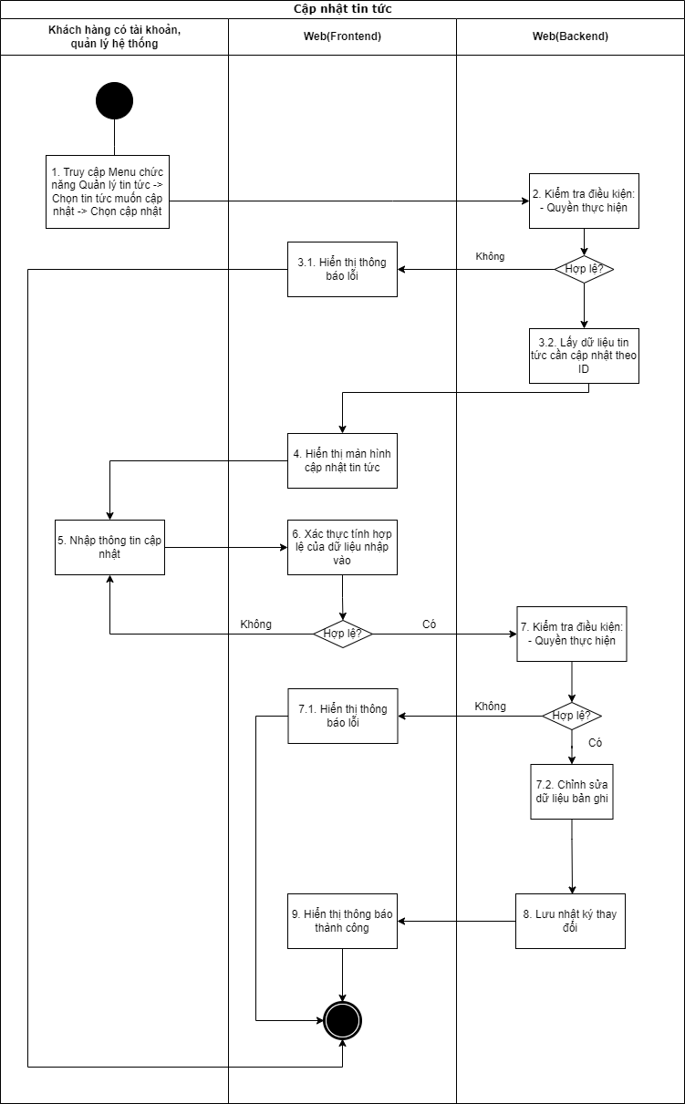

##### Hình 2.23. Biểu đồ hoạt động cập nhật tin tức

#### 2.2.5.5. Biểu đồ hoạt động tạo và cập nhật tộc ước

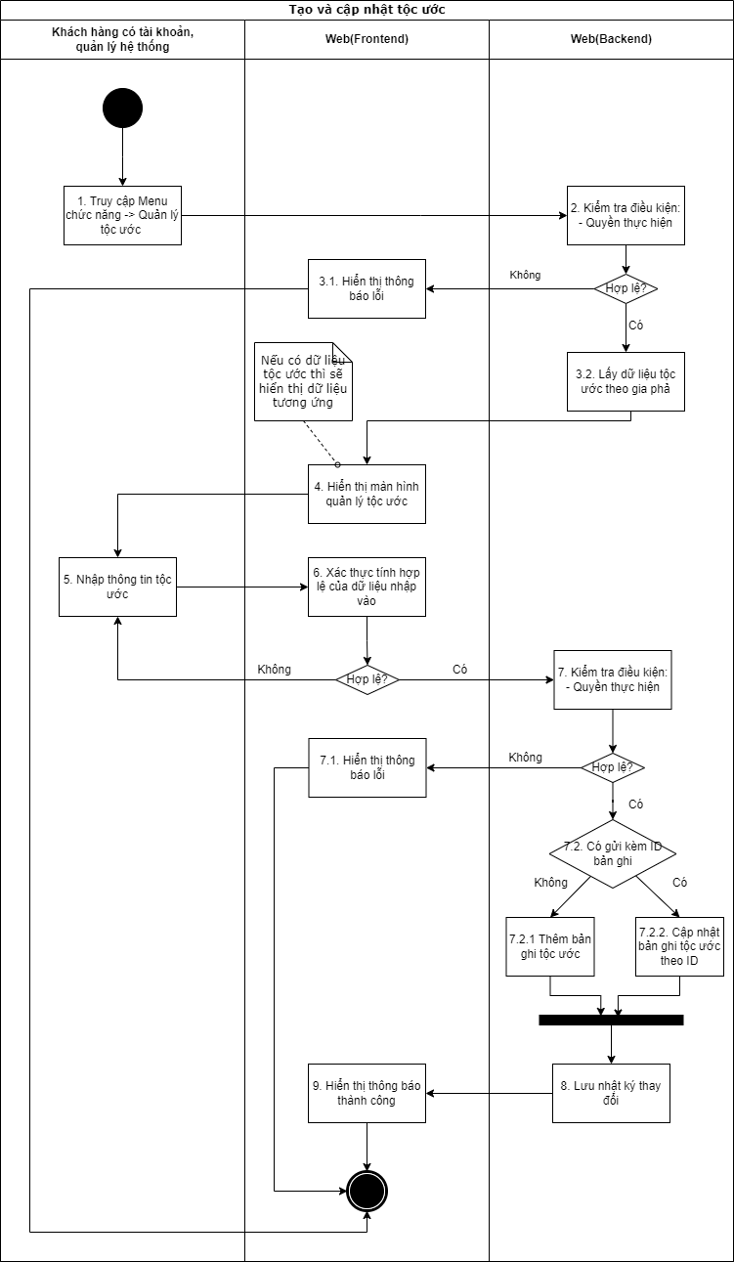

##### Hình 2.24. Biểu đồ hoạt động tạo và cập nhật tộc ước

#### 2.2.5.6. Biểu đồ hoạt động thêm hậu duệ

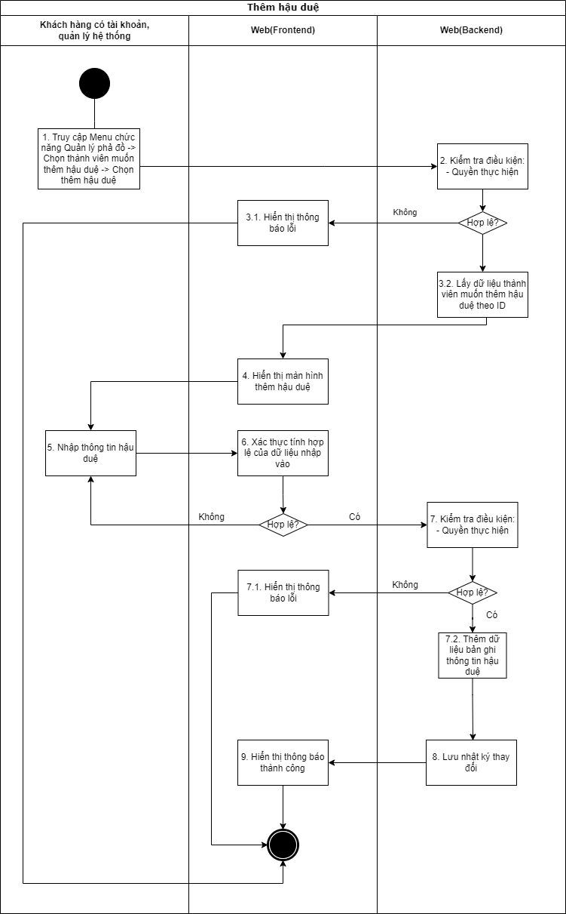

##### Hình 2.25. Biểu đồ hoạt động thêm hậu duệ

#### 2.2.5.7. Biểu đồ hoạt động cập nhật thành viên

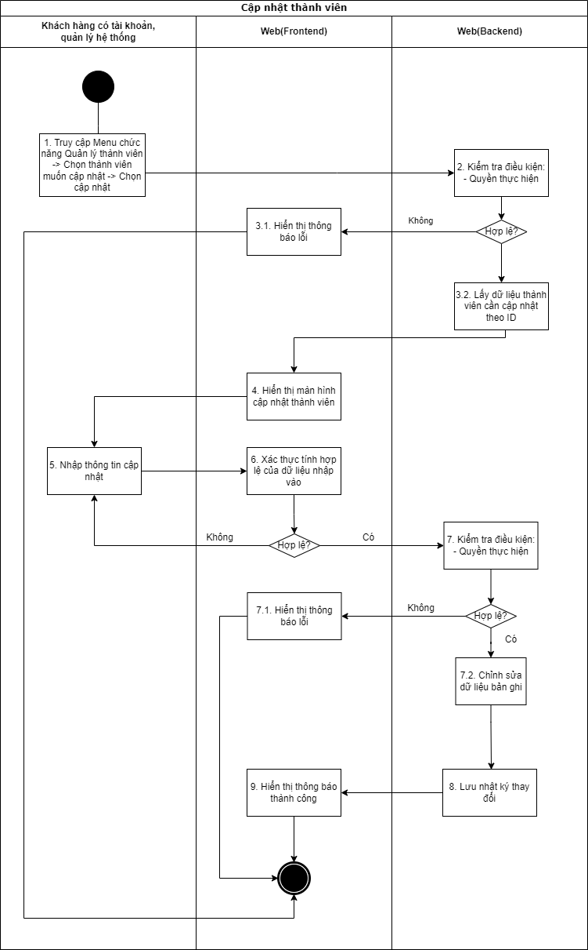

##### Hình 2.26. Biểu đồ hoạt động cập nhật thành viên

#### 2.2.5.8. Biểu đồ hoạt động xem phả đồ

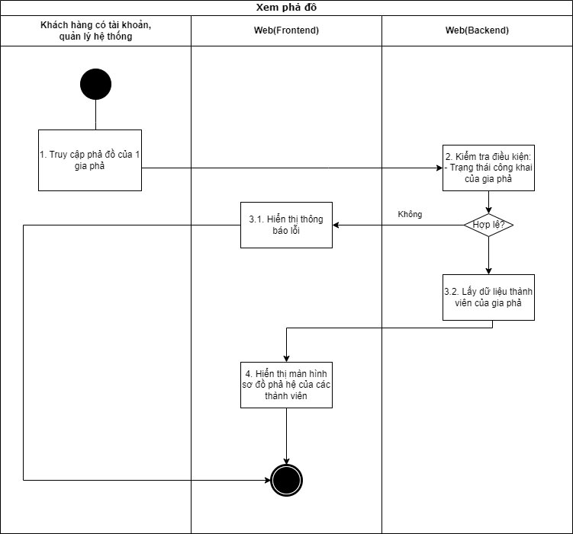

##### Hình 2.27. Biểu đồ hoạt động xem phả đồ

### 2.2.6. Biểu đồ thành phần

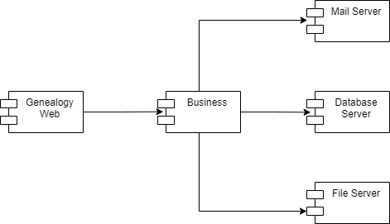

##### Hình 2.28. Biểu đồ thành phần

### 2.2.7. Biểu đồ triển khai

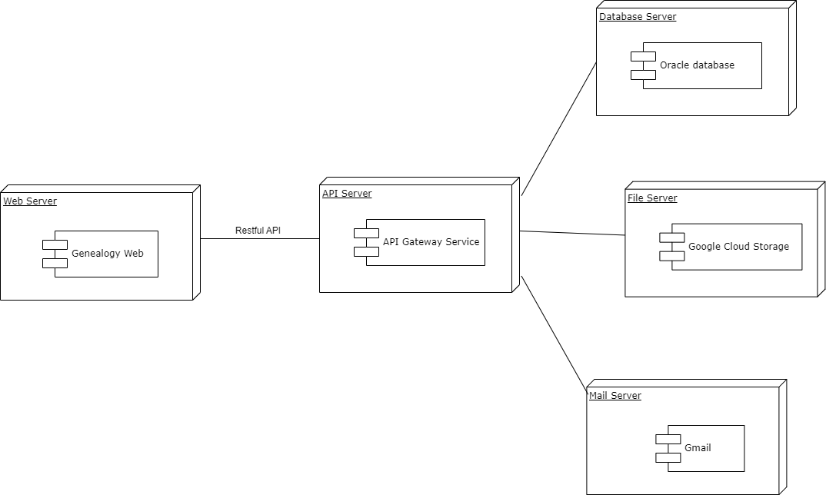

##### Hình 2.29. Biểu đồ triển khai

### 2.2.8. Sơ đồ mô hình quan hệ gia phả

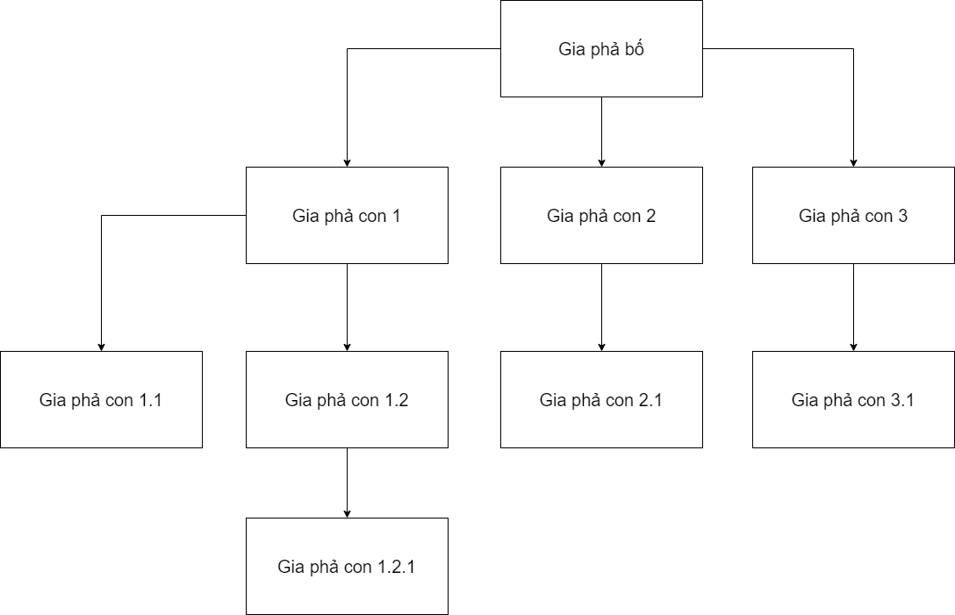

##### Hình 2.30. Sơ đồ mô hình quan hệ gia phả

- Đây là sơ đồ tổng quan mối quan hệ của gia phả, “Gia phả bố” đại diện cho thực thể bố và “Gia phả con 1”, “Gia phả con 2”, “Gia phả con 3” đại diện cho các thực thể con. “Gia phả con 1” có quan hệ cha con với “Gia phả bố”, và “Gia phả con 2” và “Gia phả con 3” cũng có quan hệ cha con tương tự. “Gia phả con 1” cũng có các thực thể con “Gia phả con 1.1” và “Gia phả con 1.2”. “Gia phả con 1.2” cũng có thực thể con “Gia phả con 1.2.1”.

- Sơ đồ mô hình quan hệ cha con này minh họa quan hệ phân cấp giữa các thực thể trong một cấu trúc cây. Mỗi thực thể con chỉ có một thực thể cha, trong khi một thực thể cha có thể có nhiều thực thể con. Quan hệ cha con được thể hiện bằng các mũi tên từ thực thể cha đến thực thể con.

### 2.2.9. Sơ đồ mô hình quan hệ thành viên

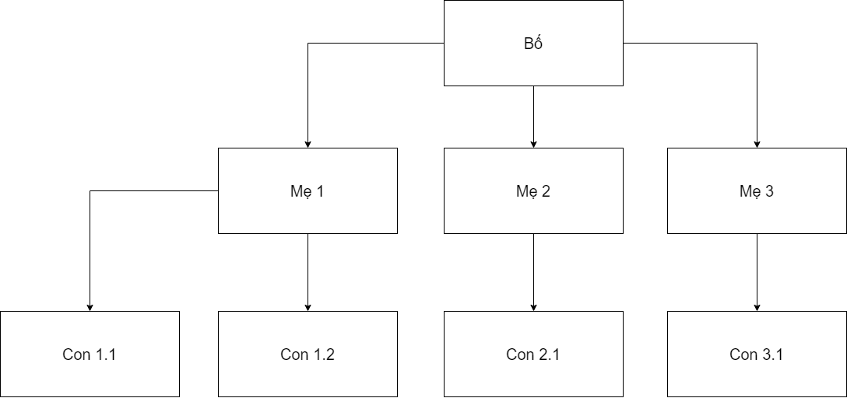

##### Hình 2.31. Sơ đồ mô hình quan hệ thành viên

- Đề tài gia phả, theo dõi lịch sử của một gia đình qua các thế hệ, thường gặp phải các hình thức gia đình đa hôn, trong đó một người có thể có nhiều vợ hoặc một người phụ nữ có thể có nhiều chồng. Điều này gây ra sự phức tạp trong việc minh họa mối quan hệ gia đình thông qua sơ đồ.

- Sơ đồ quan hệ gia đình có thể được sử dụng để biểu diễn các mối quan hệ đa hôn một cách rõ ràng hơn. Trong một sơ đồ như vậy, một cha có thể được kết nối với nhiều mẹ và các con của họ tương ứng với từng mối quan hệ. Điều này giúp mô tả một cách trực quan mối quan hệ phức tạp giữa các thành viên trong gia đình khi có sự xuất hiện của các hình thức đa hôn.

## 2.3. Thiết kế hệ thống

### 2.3.1. Thiết kế cơ sở dữ liệu

#### 2.3.1.1. Bảng Users

- Ý nghĩa: Bảng lưu trữ thông tin người dùng đăng nhập quản lý gia phả

###### Bảng 2.28. Bảng Users

| **Thuộc tính** | **Kiểu dữ liệu** | **Độ rộng** | **Mô tả** | **Chú thích** |
| --- | --- | --- | --- | --- |
| ID | Number | 19 | Mã người dùng | Khóa chính |
| FULL_NAME | Varchar2 | 255 | Họ tên |  |
| EMAIL | Varchar2 | 255 | Email | Unique |
| PHONE_NUMBER | Varchar2 | 255 | Số điện thoại | Unique |
| PASSWORD | Varchar2 | 255 | Mật khẩu |  |
| GENDER | Number | 10 | Giới tính | 1: Nam.  2: Nữ |
| BIRTHDAY | Timestamp | 6 | Ngày sinh |  |
| STATUS | Number | 10 | Trạng thái bản ghi | 1: Hoạt động.  2: Khóa.  3: Đã xóa |
| ADDRESS_ID | Number | 19 | Địa chỉ | Khoá ngoại bảng address |
| ROLE_ID | Number | 19 | Quyền | Khóa ngoại bảng role |
| GENEALOGY_ID | Number | 19 | Mã gia phả | Khóa ngoại bảng genealogy |
| CREATED_AT | Timestamp | 6 | Ngày tạo |  |
| CREATED_BY | Number | 19 | Người tạo |  |
| UPDATED_AT | Timestamp | 6 | Ngày cập nhật |  |
| UPDATED_BY | Number | 19 | Người cập nhật |  |

#### 2.3.1.2. Bảng Role

- Ý nghĩa: Bảng lưu trữ thông tin quyền

###### Bảng 2.29. Bảng Role

| **Thuộc tính** | **Kiểu dữ liệu** | **Độ rộng** | **Mô tả** | **Chú thích** |
| --- | --- | --- | --- | --- |
| ID | Number | 19 | Mã quyền | Khóa chính |
| CODE | Varchar2 | 255 | Mã quyền dạng chữ | Unique |
| NAME | Varchar2 | 255 | Tên quyền |  |
| CREATED_AT | Timestamp | 6 | Ngày tạo |  |
| CREATED_BY | Number | 19 | Người tạo |  |
| UPDATED_AT | Timestamp | 6 | Ngày cập nhật |  |
| UPDATED_BY | Number | 19 | Người cập nhật |  |

#### 2.3.1.3. Bảng Province

- Ý nghĩa: Bảng lưu trữ danh sách tỉnh, thành phố

###### Bảng 2.30. Bảng Province

| **Thuộc tính** | **Kiểu dữ liệu** | **Độ rộng** | **Mô tả** | **Chú thích** |
| --- | --- | --- | --- | --- |
| ID | Number | 10 | Mã tỉnh,thành phố | Khóa chính |
| NAME | Varchar2 | 255 | Tên tỉnh, thành phố |  |

#### 2.3.1.4. Bảng District

- Ý nghĩa: Bảng lưu trữ danh sách quận, huyện

###### Bảng 2.31. Bảng District

| **Thuộc tính** | **Kiểu dữ liệu** | **Độ rộng** | **Mô tả** | **Chú thích** |
| --- | --- | --- | --- | --- |
| ID | Number | 10 | Mã quận, huyện | Khóa chính |
| NAME | Varchar2 | 255 | Tên quận huyện |  |
| PROVINCE_ID | Number | 10 | Mã thành phố, tỉnh | Khóa ngoại bảng Province |

#### 2.3.1.5. Bảng Ward

- Ý nghĩa: Bảng lưu trữ danh sách phường, xã

###### Bảng 2.32. Bảng Ward

| **Thuộc tính** | **Kiểu dữ liệu** | **Độ rộng** | **Mô tả** | **Chú thích** |
| --- | --- | --- | --- | --- |
| ID | Number | 10 | Mã phường, xã | Khóa chính |
| NAME | Varchar2 | 255 | Tên phường, xã |  |
| DISTRICT_ID | Number | 10 | Mã quận, huyện | Khóa ngoại bảng District |

#### 2.3.1.6. Bảng Address

- Ý nghĩa: Bảng lưu thông tin địa chỉ

###### Bảng 2.33. Bảng Address

| **Thuộc tính** | **Kiểu dữ liệu** | **Độ rộng** | **Mô tả** | **Ý nghĩa** |
| --- | --- | --- | --- | --- |
| ID | Number | 19 | Mã địa chỉ | Khóa chính |
| PROVINCE_ID | Number | 10 | Mã tỉnh, thành phố | Khóa ngoại bảng Province |
| DISTRICT_ID | Number | 10 | Mã quận, huyện | Khóa ngoại bảng District |
| WARD_ID | Number | 10 | Mã phường, xã | Khóa ngoại bảng Ward |
| EXACT_ADDRESS | Varchar2 | 255 | Địa chỉ bổ sung chính xác |  |
| LONGITUDE | Varchar2 | 255 | Kinh độ |  |
| LATITUDE | Varchar2 | 255 | Vĩ độ |  |
| STATUS | Number | 10 | Trạng thái bản ghi | 1: Hoạt động  2: Đã chuyển |
| CREATED_AT | Timestamp | 6 | Ngày tạo |  |
| CREATED_BY | Number | 19 | Người tạo |  |
| UPDATED_AT | Timestamp | 6 | Ngày cập nhật |  |
| UPDATED_BY | Number | 19 | Người cập nhật |  |

#### 2.3.1.7. Bảng Genealogy

- Ý nghĩa: Bảng lưu thông tin gia phả

###### Bảng 2.34. Bảng Genealogy

| **Thuộc tính** | **Kiểu dữ liệu** | **Độ rộng** | **Mô tả** | **Chú thích** |
| --- | --- | --- | --- | --- |
| ID | Number | 19 | Mã gia phả | Khóa chính |
| NAME | Varchar2 | 255 | Tên gia phả |  |
| ADDRESS_ID | Number | 19 | Địa chỉ | Khóa ngoại bảng address |
| GENEALOGY_PARENT_ID | Number | 19 | Mã gia phả bố | Là ID ở bảng Genealogy |
| STATUS | Number | 10 | Trạng thái công khai | 1:Công khai. Những người dùng không phải là quản lý của gia phả này vẫn có thể search và xem thông tin gia phả  2: Riêng tư. Chỉ có người quản lý của gia phả và quản trị viên hệ thống mới có thể thấy gia phả |
| CREATED_AT | Timestamp | 6 | Ngày tạo |  |
| CREATED_BY | Number | 19 | Người tạo |  |
| UPDATED_AT | Timestamp | 6 | Ngày cập nhật |  |
| UPDATED_BY | Number | 19 | Người cập nhật |  |

#### 2.3.1.8. Bảng Member

- Ý nghĩa: Bảng thành viên trong gia phả

###### Bảng 2.35. Bảng Member

| **Thuộc tính** | **Kiểu dữ liệu** | **Độ rộng** | **Mô tả** | **Chú thích** |
| --- | --- | --- | --- | --- |
| ID | Number | 19 | Mã thành viên | Khóa chính |
| FULL_NAME | Varchar2 | 255 | Họ tên |  |
| EMAIL | Varchar2 | 255 | Email |  |
| PHONE_NUMBER | Varchar2 | 255 | Số điện thoại |  |
| BIRTHDAY | Timestamp | 6 | Ngày sinh |  |
| DEATH_DATE | Timestamp | 6 | Ngày mất |  |
| AVATAR | Clob |  | Ảnh đại diện |  |
| ORDINAL_NUMBER | Number | 10 | Con thứ mấy trong gia đình |  |
| MEMBER_PARENT_ID | Number | 19 | Mã bố của thành viên | Khóa ngoại bảng Member |
| MOTHER_ID | Number | 19 | Mã mẹ của thành viên | Khóa ngoại bảng Wife |
| GENDER | Number | 10 | Giới tính |  |
| LIFE_STORY | Nclob |  | Mô tả tiểu sử, câu chuyện cuộc đời của thành viên |  |
| STATUS | Number | 10 | Trạng thái thành viên | 1: Hoạt động  2: Bị khai trừ |
| ADDRESS_ID | Number | 19 | Mã địa chỉ nơi ở | Khóa ngoại bảng Address |
| GRAVE_ID | Number | 19 | Mã địa chỉ chôn cất | Khoái ngoại bảng Address |
| GENEALOGY_ID | Number | 19 | Mã gia phả | Khóa ngoại bảng Genealogy |
| CREATED_AT | Timestamp | 6 | Ngày tạo |  |
| CREATED_BY | Number | 19 | Người tạo |  |
| UPDATED_AT | Timestamp | 6 | Ngày cập nhật |  |
| UPDATED_BY | Number | 19 | Người cập nhật |  |

#### 2.3.1.9. Bảng Wife

- Ý nghĩa: Bảng lưu thông tin người vợ

###### Bảng 2.36. Bảng Wife

| **Thuộc tính** | **Kiểu dữ liệu** | **Độ rộng** | **Mô tả** | **Ý nghĩa** |
| --- | --- | --- | --- | --- |
| ID | Number | 19 | Mã người vợ | Khóa chính |
| FULL_NAME | Varchar2 | 255 | Họ tên |  |
| EMAIL | Varchar2 | 255 | Email |  |
| PHONE_NUMBER | Varchar2 | 255 | Số điện thoại |  |
| BIRTHDAY | Timestamp | 6 | Ngày sinh |  |
| DEATH_DATE | Timestamp | 6 | Ngày mất |  |
| AVATAR | Clob |  | Ảnh đại diện |  |
| ORDINAL_NUMBER | Number | 10 | Vợ thứ mấy trong gia đình |  |
| WEDDING_DAY | Timestamp | 6 | Ngày cưới |  |
| HUSBAND_ID | Number | 19 | Mã người chồng | Khóa ngoại bảng Member |
| GENDER | Number | 10 | Giới tính | 1: Nam  2: Nữ  3: Khác |
| STATUS | Number | 10 | Trạng thái thành viên | 1: Hoạt động  2: Bị khai trừ |
| ADDRESS_ID | Number | 19 | Mã địa chỉ nơi ở | Khóa ngoại bảng Address |
| GRAVE_ID | Number | 19 | Mã địa chỉ chôn cất | Khoái ngoại bảng Address |
| CREATED_AT | Timestamp | 6 | Ngày tạo |  |
| CREATED_BY | Number | 19 | Người tạo |  |
| UPDATED_AT | Timestamp | 6 | Ngày cập nhật |  |
| UPDATED_BY | Number | 19 | Người cập nhật |  |

#### 2.3.1.10. Bảng News

- Ý nghĩa: Bảng lưu tin tức

###### Bảng 2.37. Bảng News

| **Thuộc tính** | **Kiểu dữ liệu** | **Độ rộng** | **Mô tả** | **Ý nghĩa** |
| --- | --- | --- | --- | --- |
| ID | Number | 19 | Mã tin tức | Khóa chính |
| TITLE | Varchar2 | 255 | Tiêu đề |  |
| THUMBNAIL | Clob |  | Ảnh đại diện của tin tức |  |
| CONTENT | Nclob |  | Nội dung tin tức |  |
| STATUS | Number | 10 | Trạng thái bản ghi | 1: Hoạt động  2: Đã xóa |
| GENEALOGY_ID | Number | 19 | Mã gia phả | Khóa ngoại bảng Genealogy |
| CREATED_AT | Timestamp | 6 | Ngày tạo |  |
| CREATED_BY | Number | 19 | Người tạo |  |
| UPDATED_AT | Timestamp | 6 | Ngày cập nhật |  |
| UPDATED_BY | Number | 19 | Người cập nhật |  |

#### 2.3.1.11. Bảng Document

- Ý nghĩa: Bảng lưu thông tin phả ký, lời mở đầu.

###### Bảng 2.38. Bảng Document

| **Thuộc tính** | **Kiểu dữ liệu** | **Độ rộng** | **Mô tả** | **Ý nghĩa** |
| --- | --- | --- | --- | --- |
| ID | Number | 19 | Mã tài liệu | Khóa chính |
| TYPE | Number | 10 | Kiểu tài liệu | 1: Tài liệu là lời mở đầu  2: Tài liệu là phả ký |
| CONTENT | Nclob |  | Nội dung |  |
| STATUS | Number | 10 | Trạng thái bản ghi |  |
| GENEALOGY_ID | Number | 19 | Mã gia phả | Khóa ngoại bảng Genealogy |
| CREATED_AT | Timestamp | 6 | Ngày tạo |  |
| CREATED_BY | Number | 19 | Người tạo |  |
| UPDATED_AT | Timestamp | 6 | Ngày cập nhật |  |
| UPDATED_BY | Number | 19 | Người cập nhật |  |

#### 2.3.1.12. Bảng Log

- Ý nghĩa: Bảng lưu nhật ký thay đổi

###### Bảng 2.39. Bảng Log

| **Thuộc tính** | **Kiểu dữ liệu** | **Độ rộng** | **Mô tả** | **Ý nghĩa** |
| --- | --- | --- | --- | --- |
| ID | Number | 19 | Mã nhật ký | Khóa chính |
| PROCESS_CODE | Varchar | 255 | Mã chức năng |  |
| DETAIL | Nclob |  | Chi tiết nội dung thay đổi |  |
| GENEALOGY_ID | Number | 19 | Mã gia phả | Khóa ngoại bảng Genealogy |
| CREATED_BY | Number | 19 | Người tạo thay đổi |  |
| CREATED_AT | Timestamp | 6 | Ngày tạo thay đổi |  |

### 2.3.2. Thiết kế giao diện chương trình

#### 2.3.2.1. Wireframe trang chủ

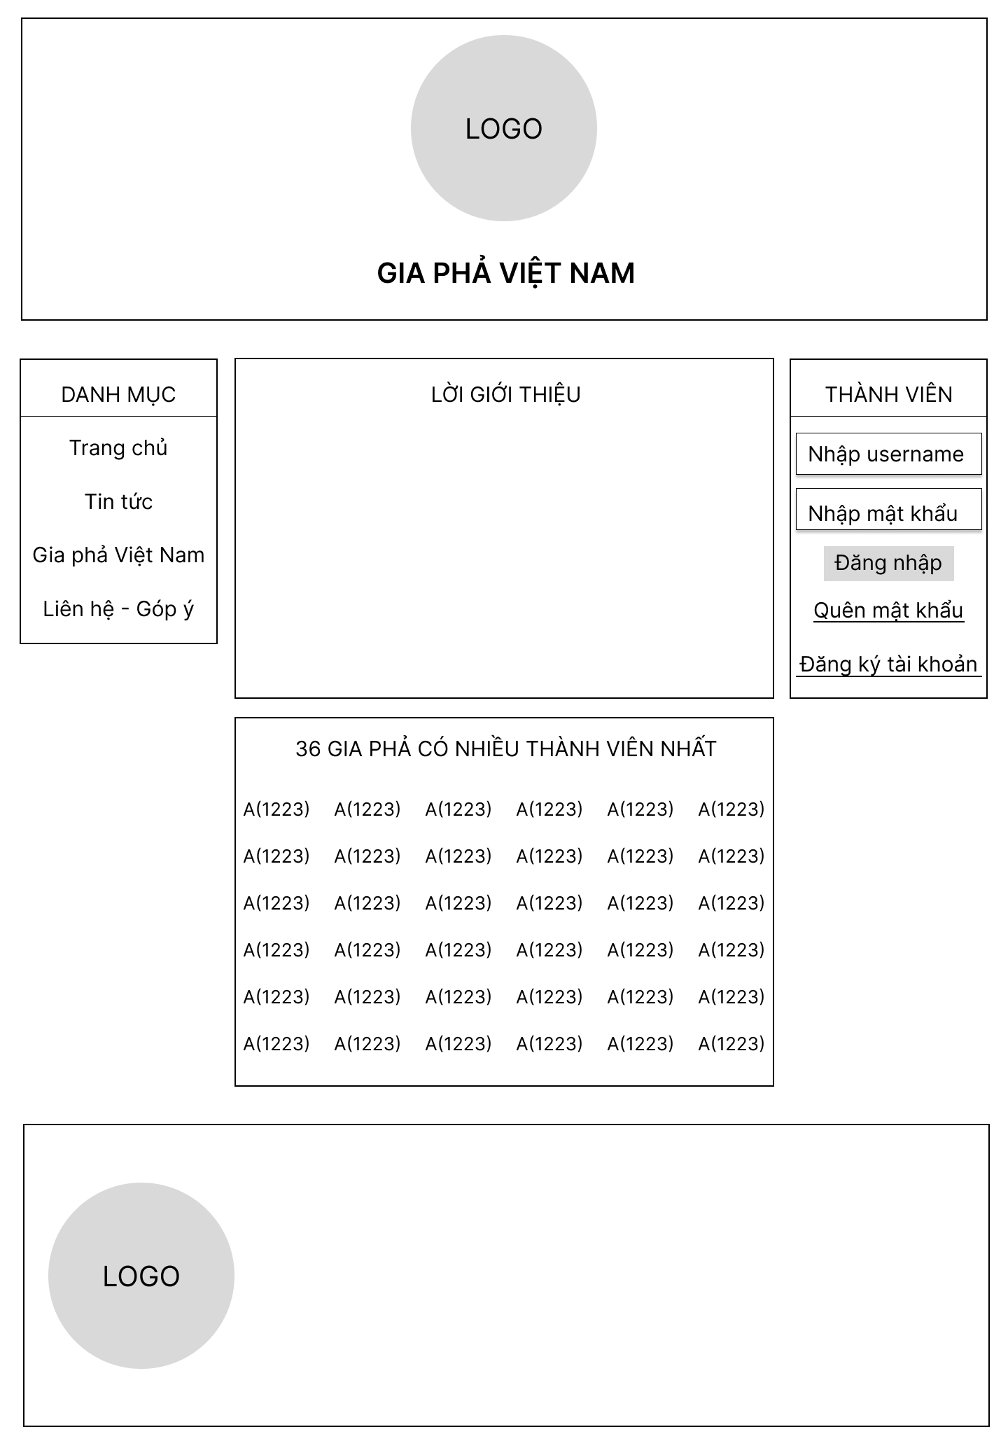

##### Hình 2.32. Wireframe trang chủ

#### 2.3.2.2. Wireframe trang chủ gia phả chi tiết

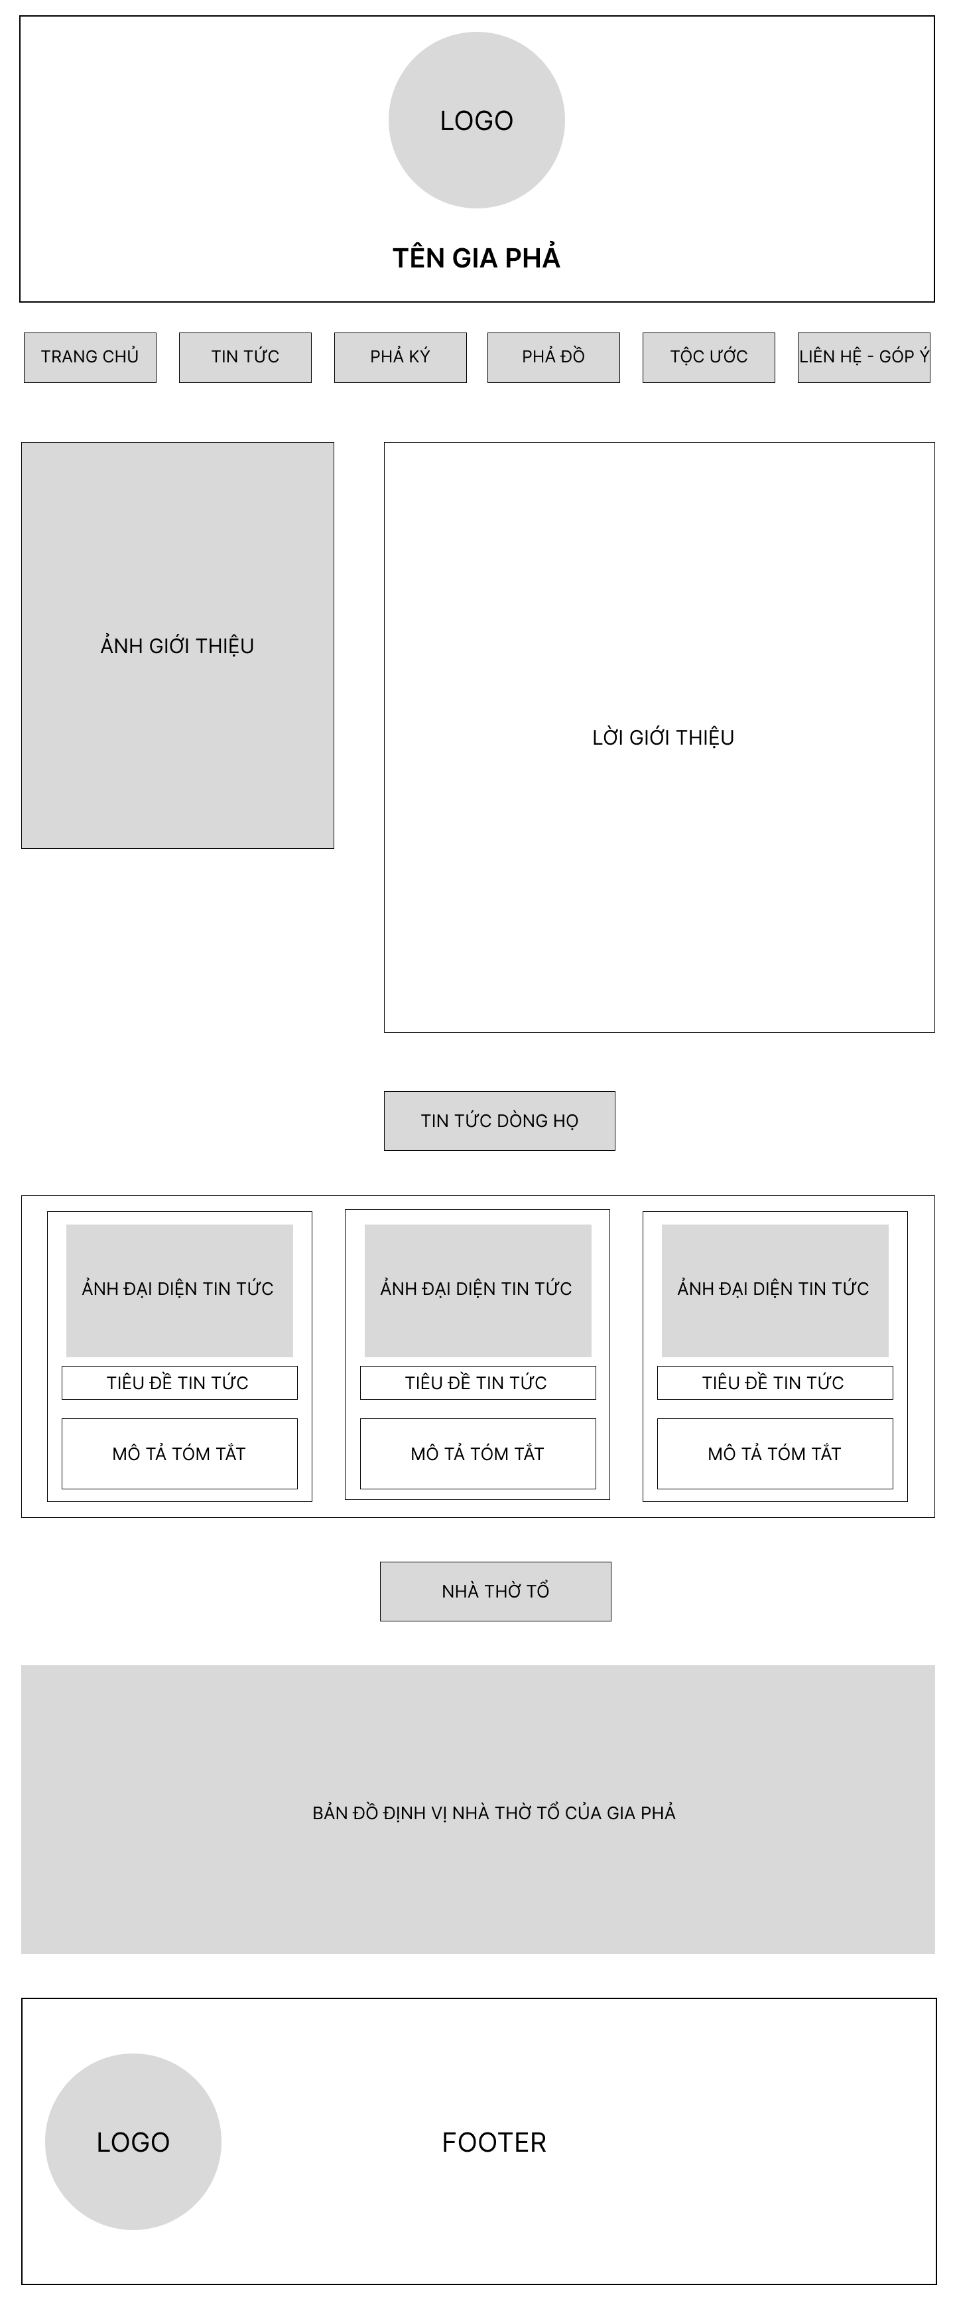

##### Hình 2.33. Wireframe trang chủ gia phả chi tiết

#### 2.3.2.3. Wireframe phả đồ

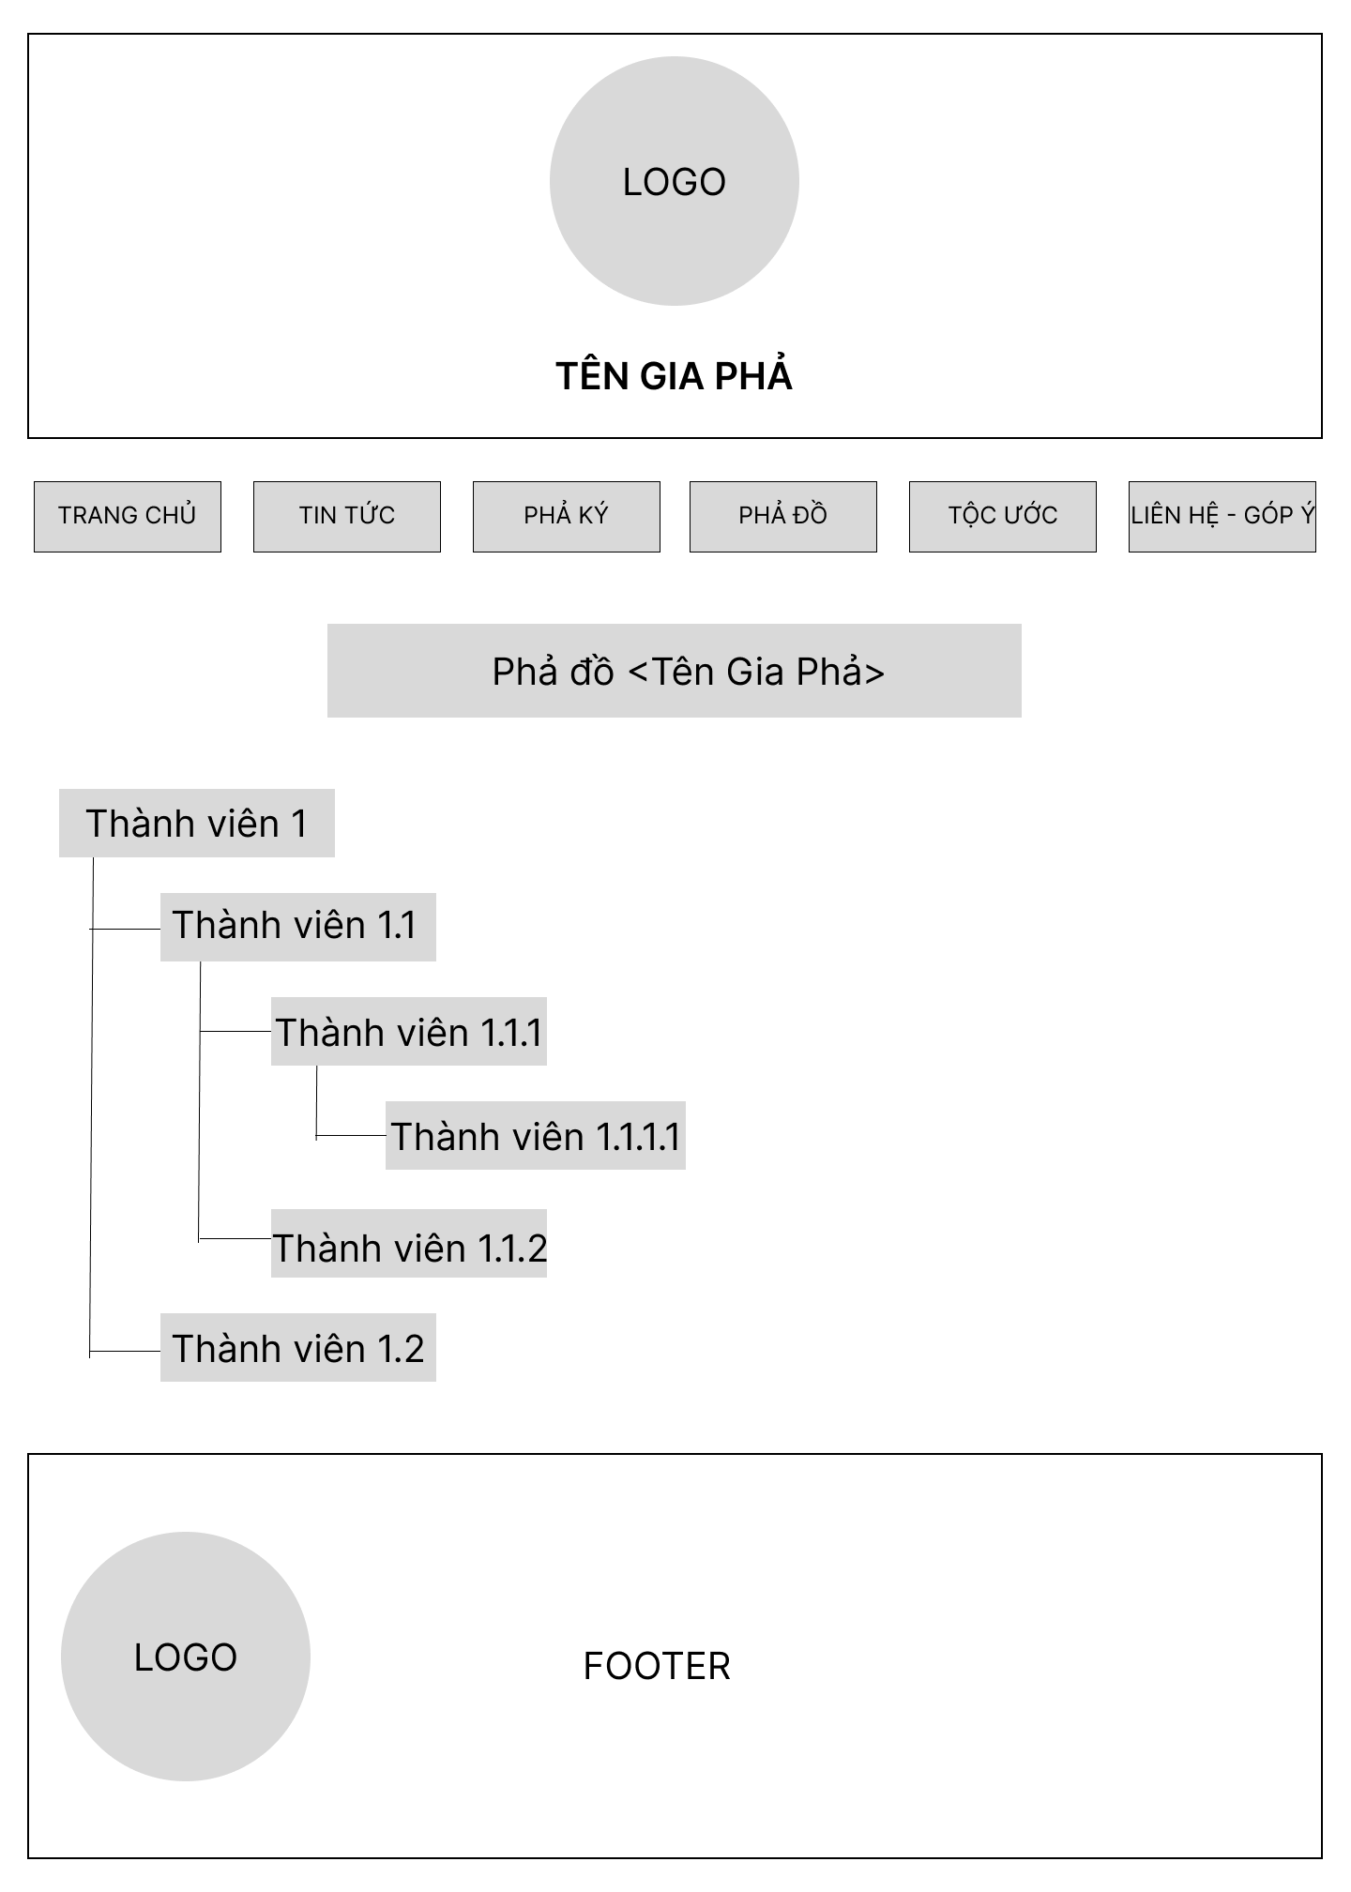

##### Hình 2.34. Wireframe phả đồ

#### 2.3.3.4. Wireframe thông tin thành viên trong gia phả

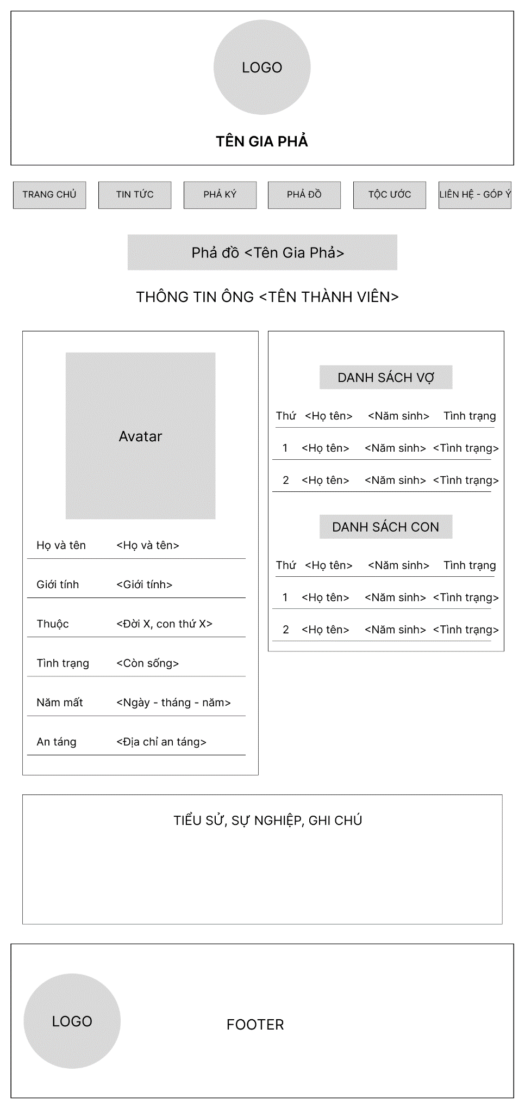

##### Hình 2.35. Wireframe thông tin thành viên trong gia phả

#### 2.3.3.5. Wireframe tin tức gia phả

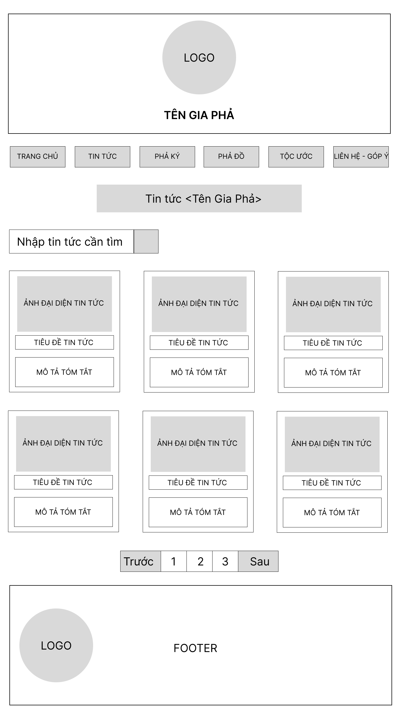

##### Hình 2.36. Wireframe tin tức gia phả

#### 2.3.3.6. Wireframe tộc ước gia phả

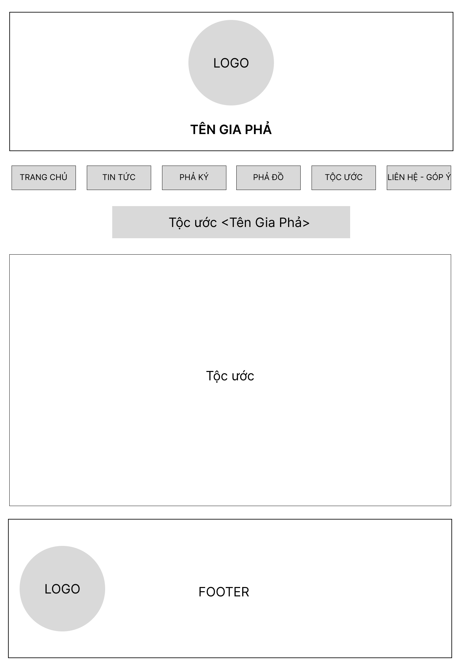

##### Hình 2.37. Wireframe tộc ước gia phả

# Chương 3. Xây dựng chương trình

## 3.1. Xây dựng cơ sở dữ liệu

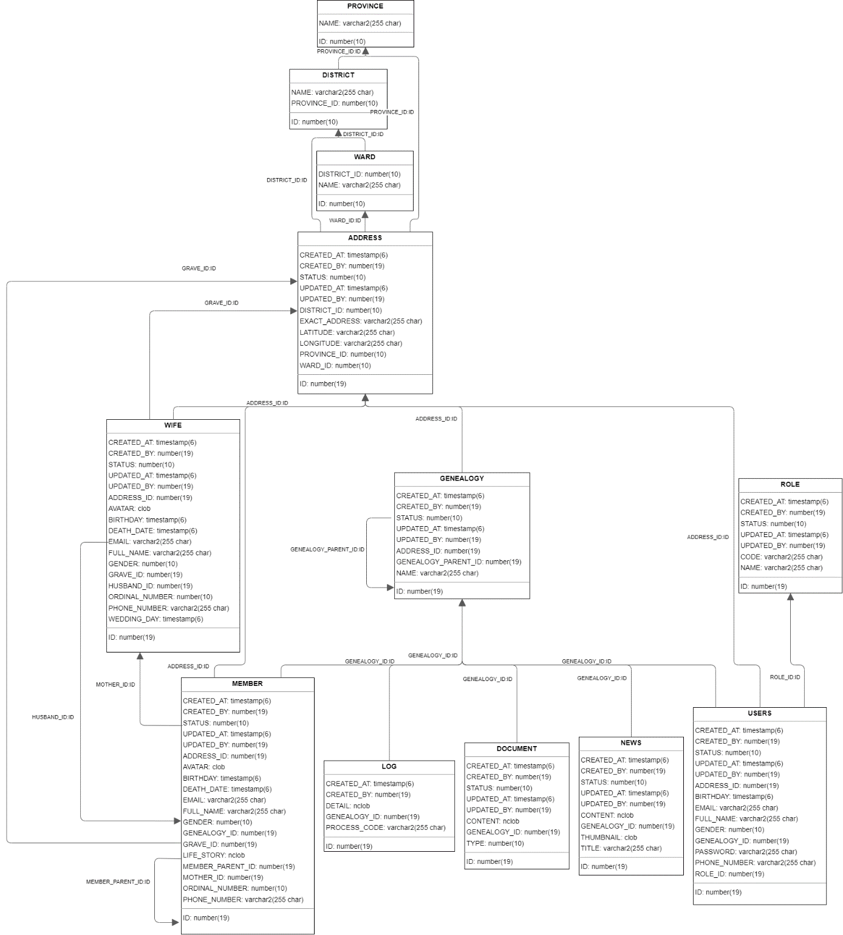

##### Hình 3.1. Xây dựng cơ sở dữ liệu

## 3.2. Xây dựng và đặc tả các module chương trình chính

### 3.2.1. Giao diện trang chủ

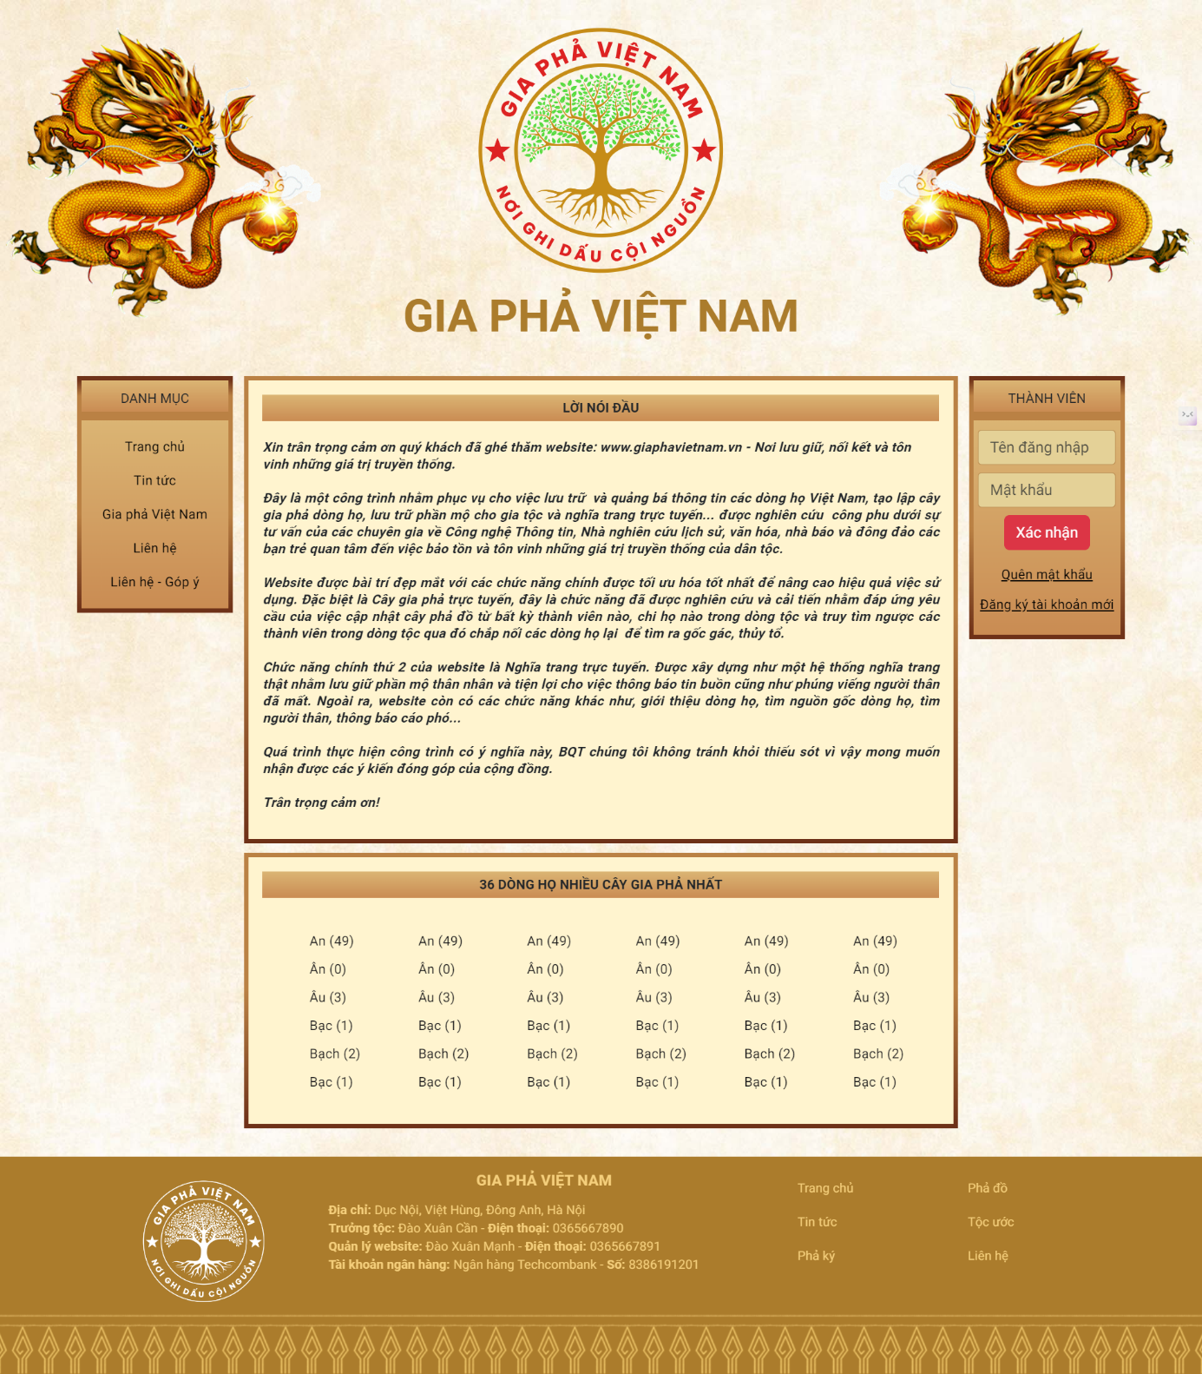

##### Hình 3.2. Giao diện trang chủ

### 3.2.2. Giao diện trang chủ gia phả dòng họ

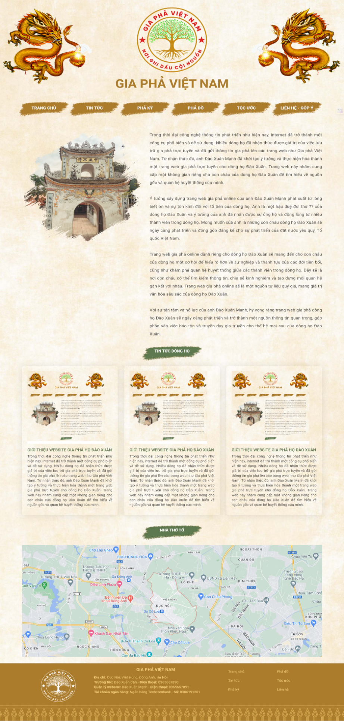

##### Hình 3.3. Giao diện trang chủ gia phả dòng họ

### 3.2.3. Giao diện trang tin tức dòng họ

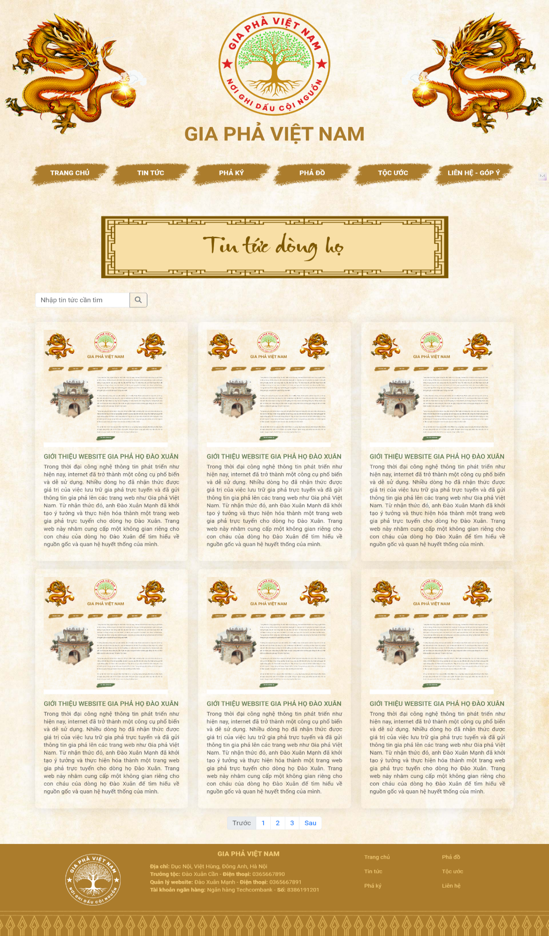

##### Hình 3.4. Giao diện trang tin tức dòng họ

### 3.2.4. Giao diện tin tức chi tiết

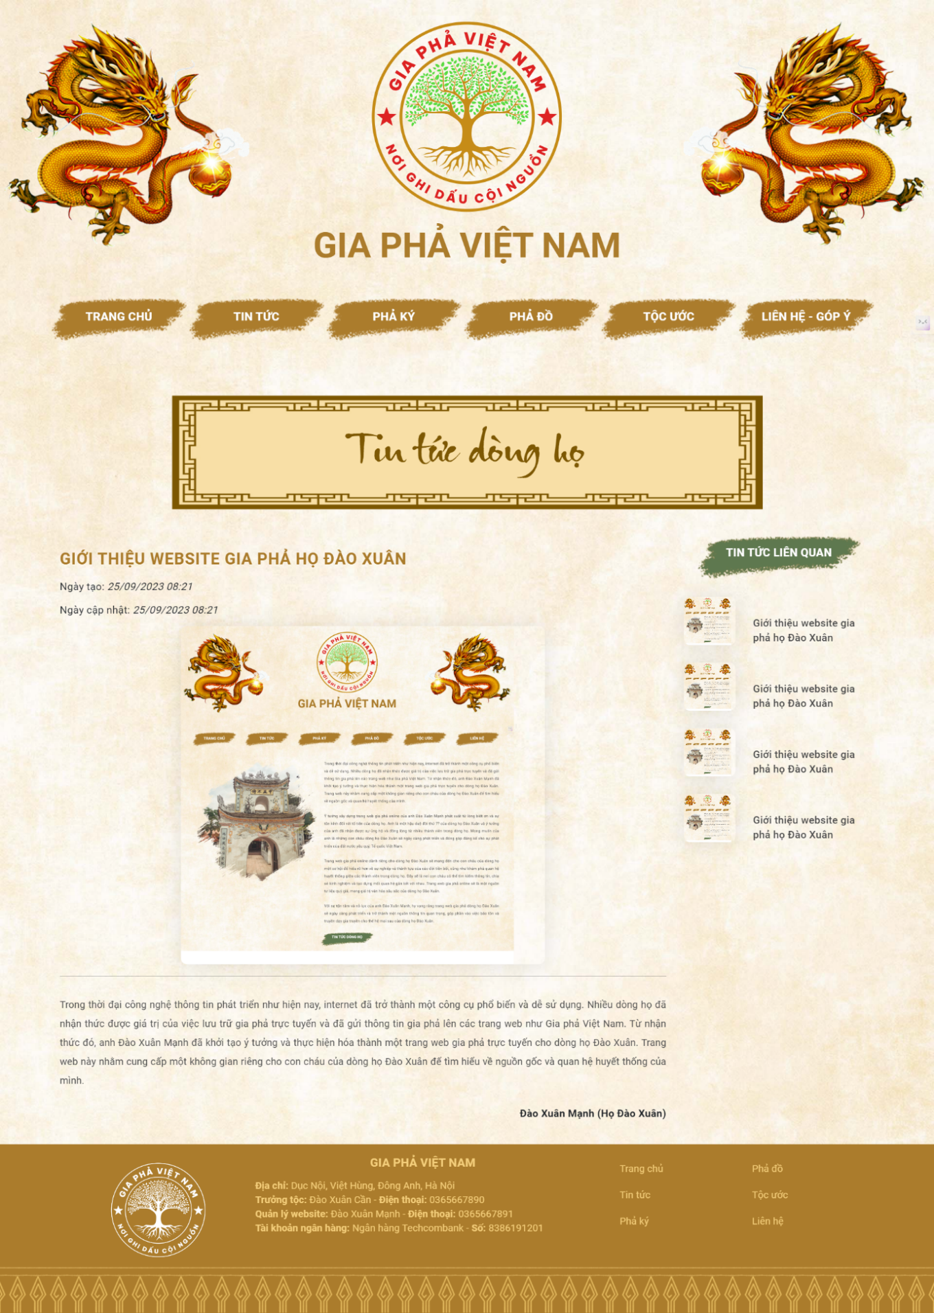

##### Hình 3.5. Giao diện tin tức chi tiết

### 3.2.5. Giao diện trang phả ký

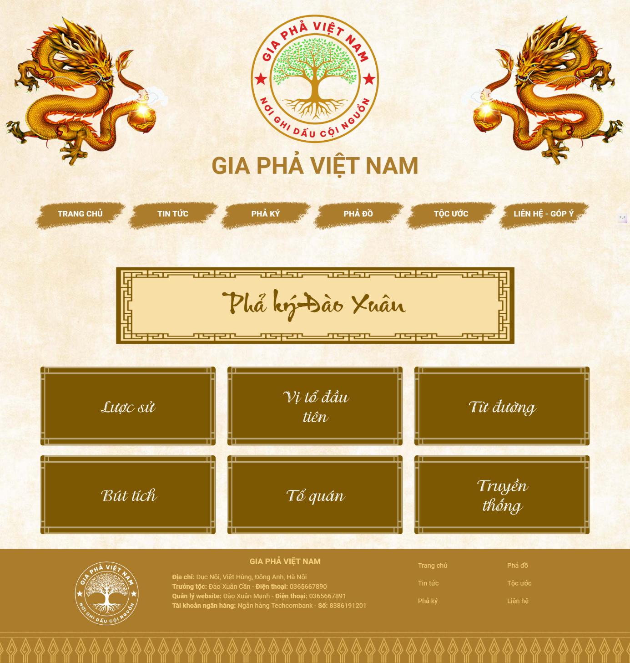

##### Hình 3.6. Giao diện trang phả ký

### 3.2.6. Giao diện trang phả đồ

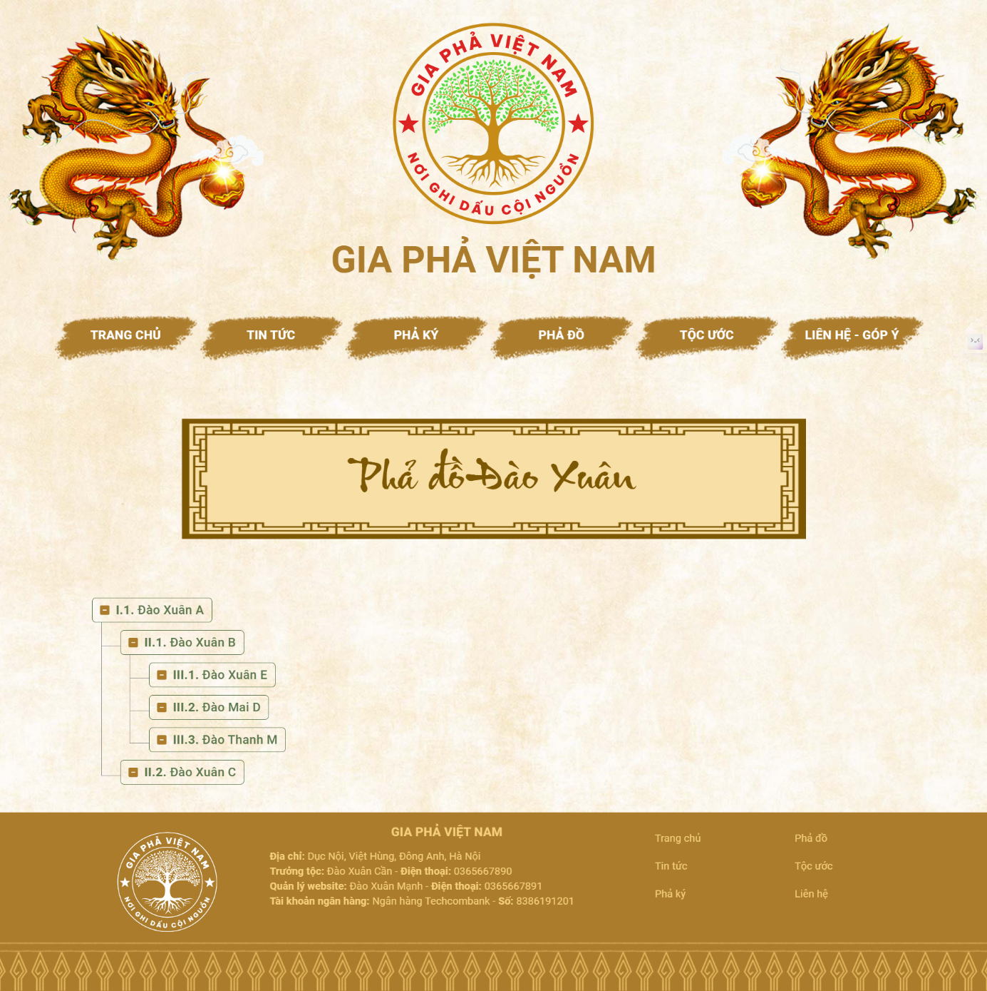

##### Hình 3.7. Giao diện trang phả đồ

### 3.2.7. Giao diện trang thông tin chi tiết thành viên

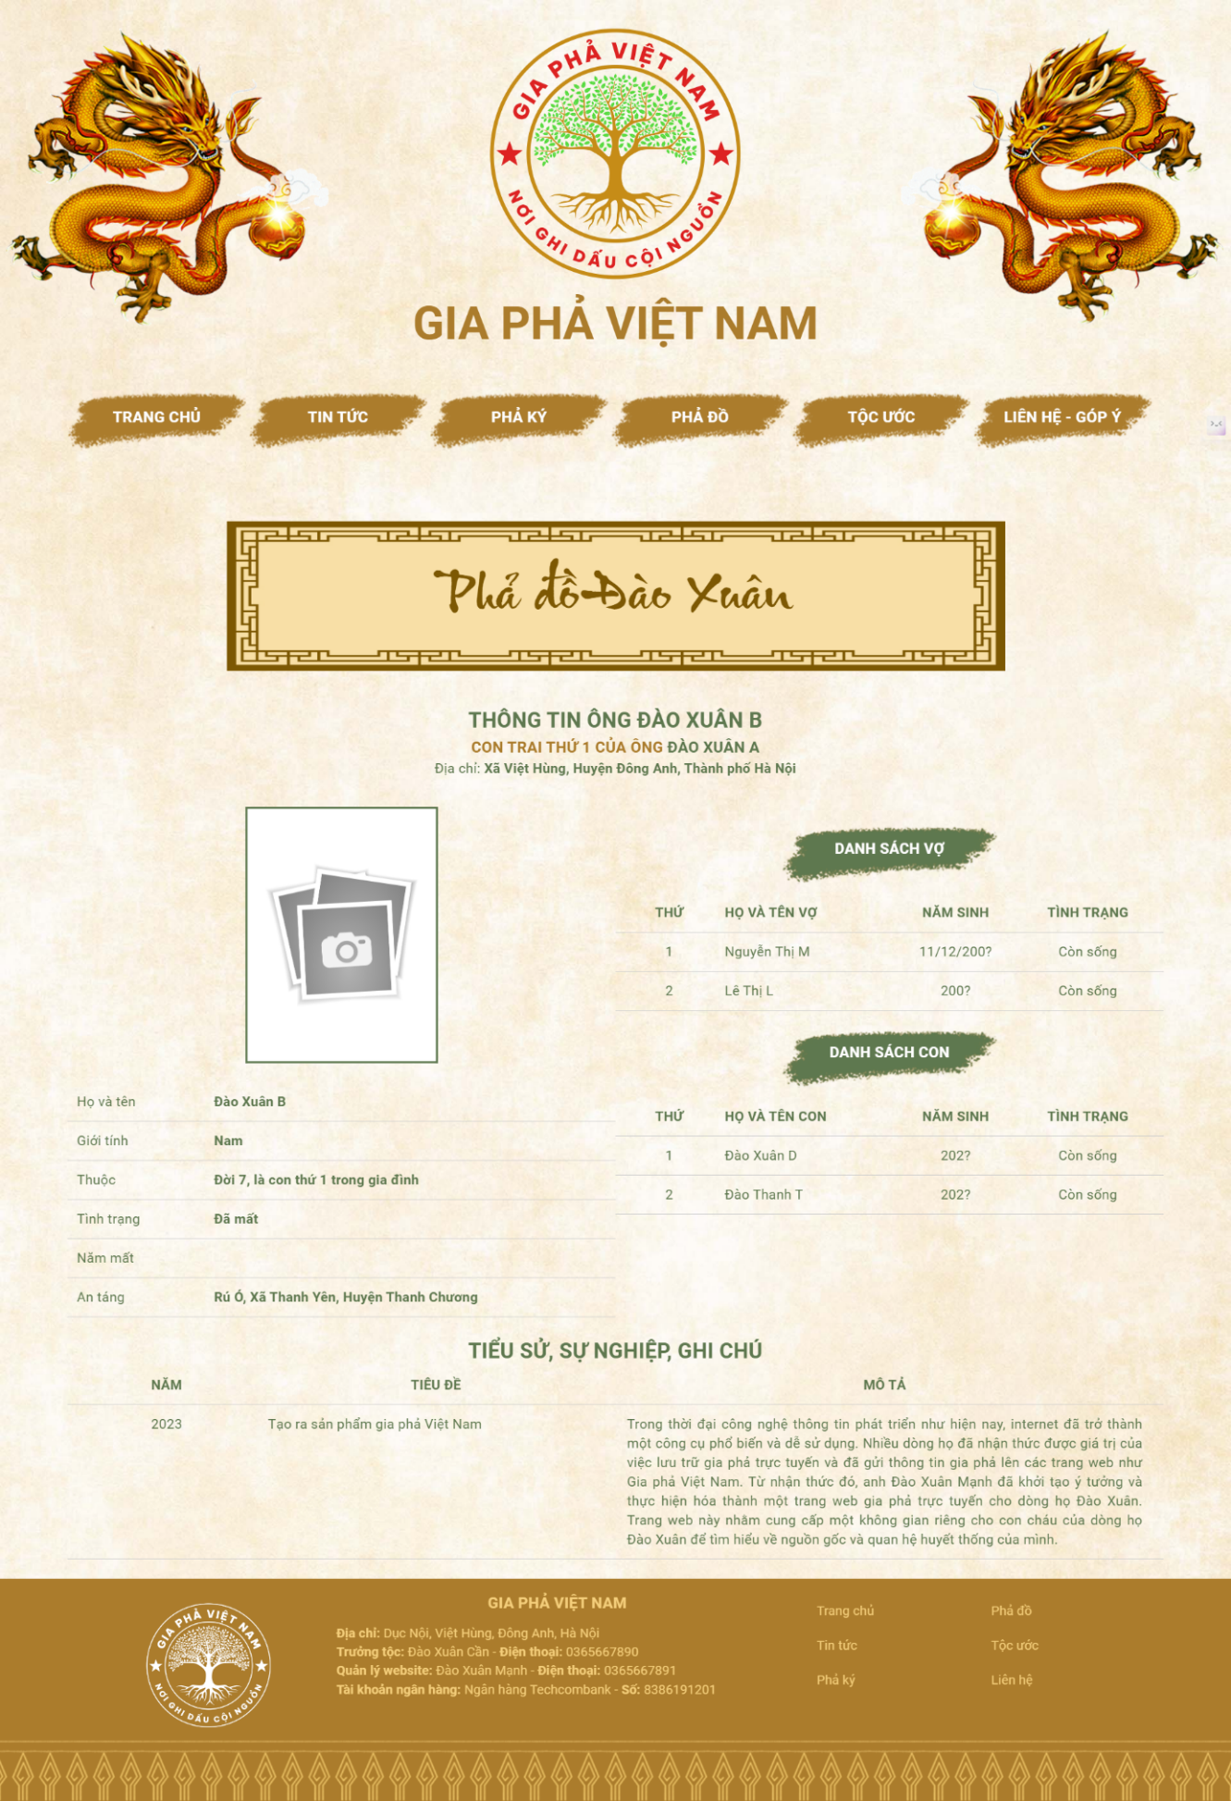

##### Hình 3.8. Giao diện trang thông tin chi tiết thành viên

### 3.2.8. Giao diện trang tộc ước

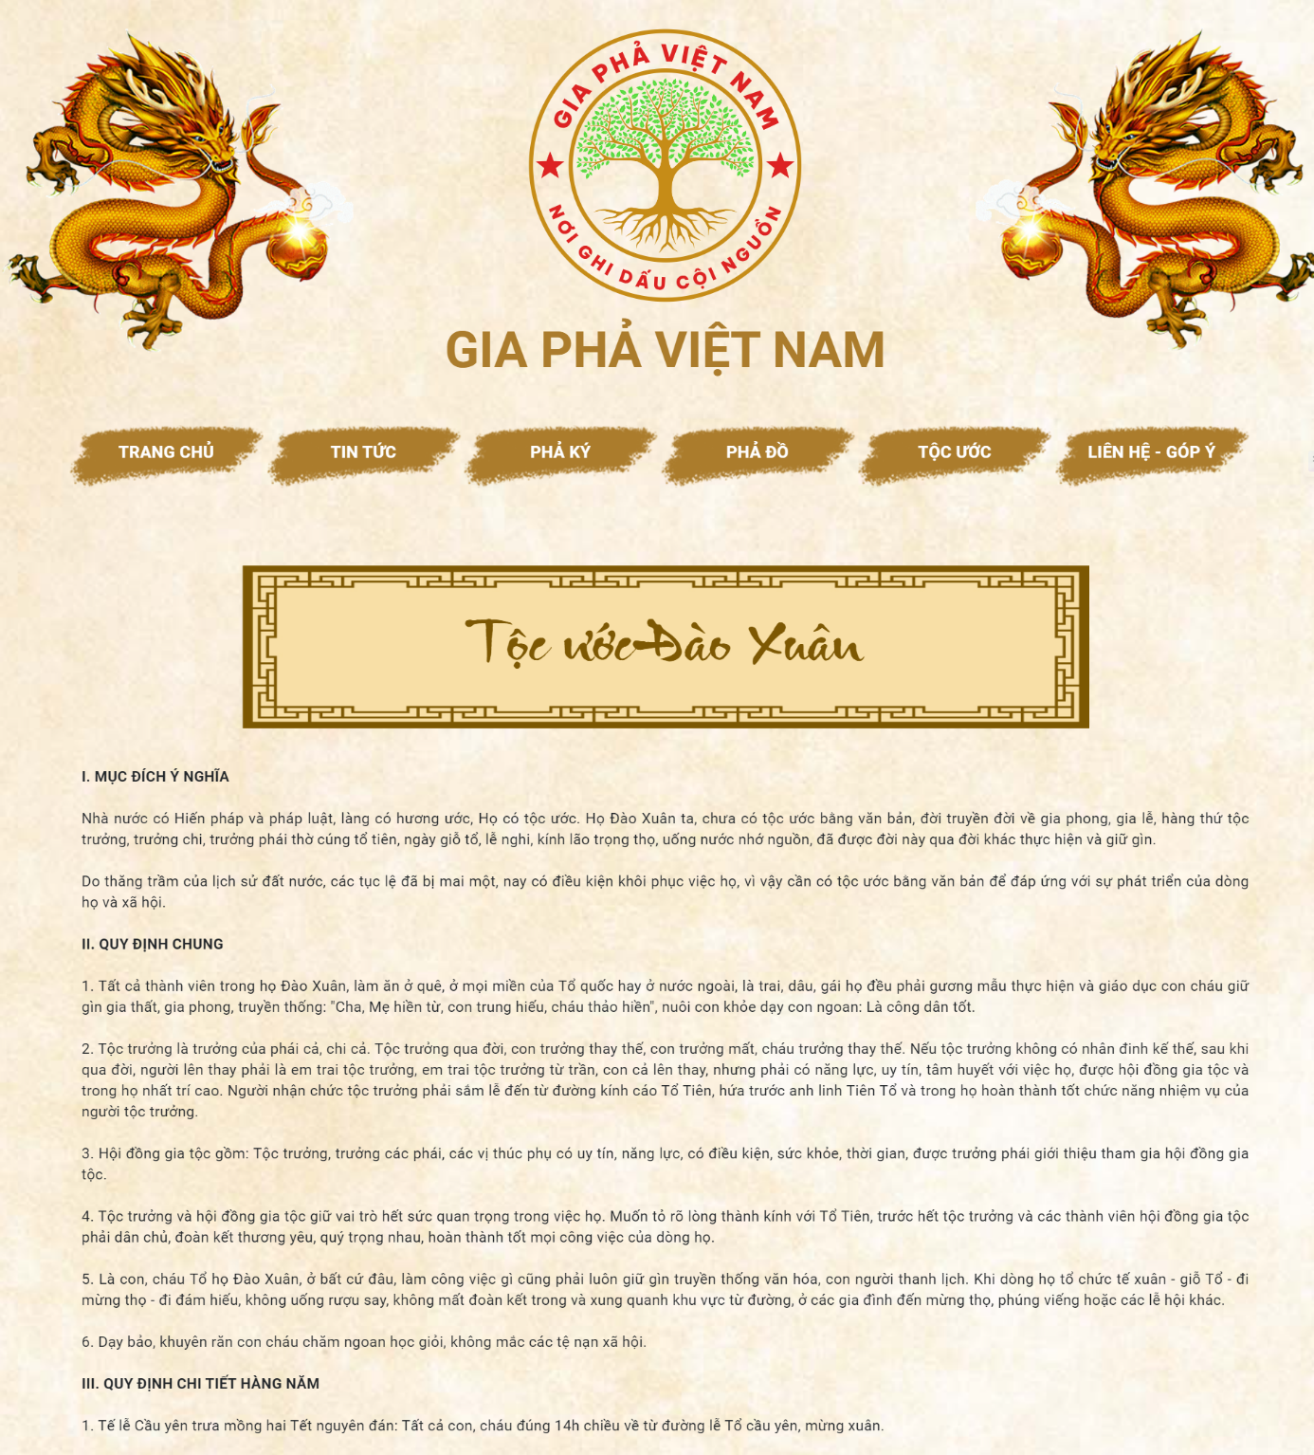

##### Hình 3.9. Giao diện trang tộc ước

### 3.2.9. Giao diện trang liên hệ - góp ý

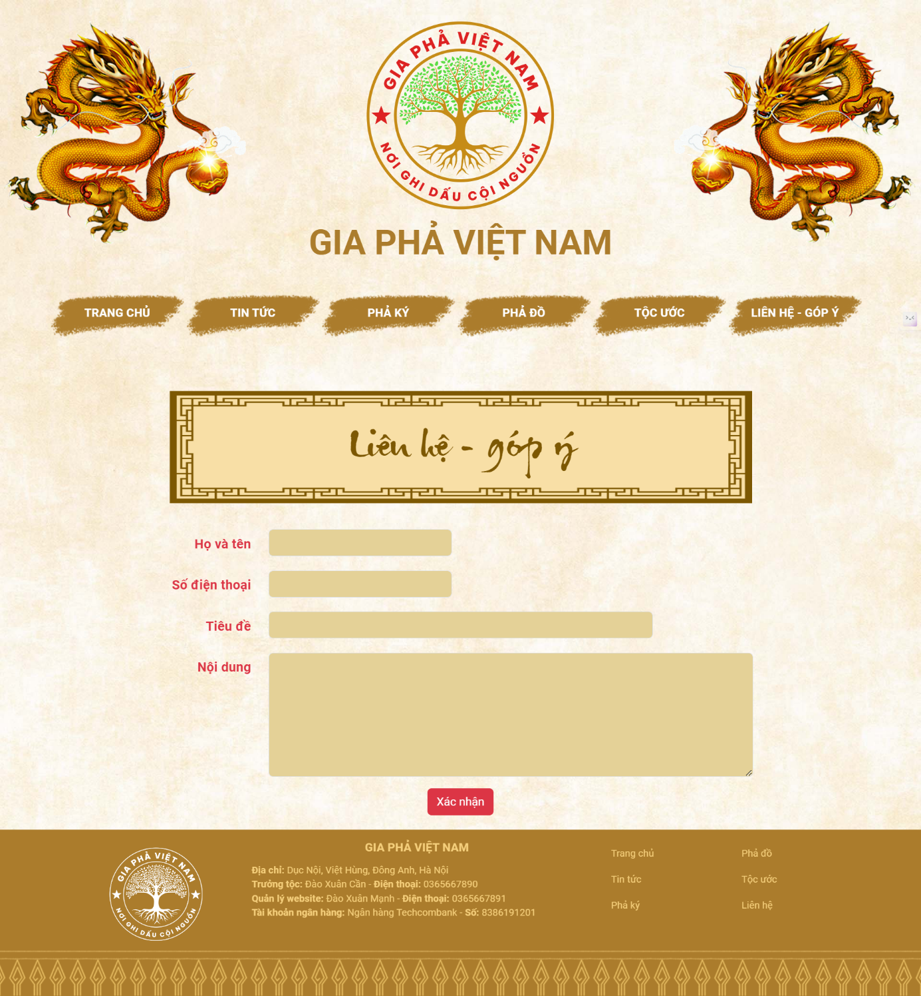

##### Hình 3.10. Giao diện trang liên hệ - góp ý

### 3.2.10. Giao diện quản lý phả đồ gia phả

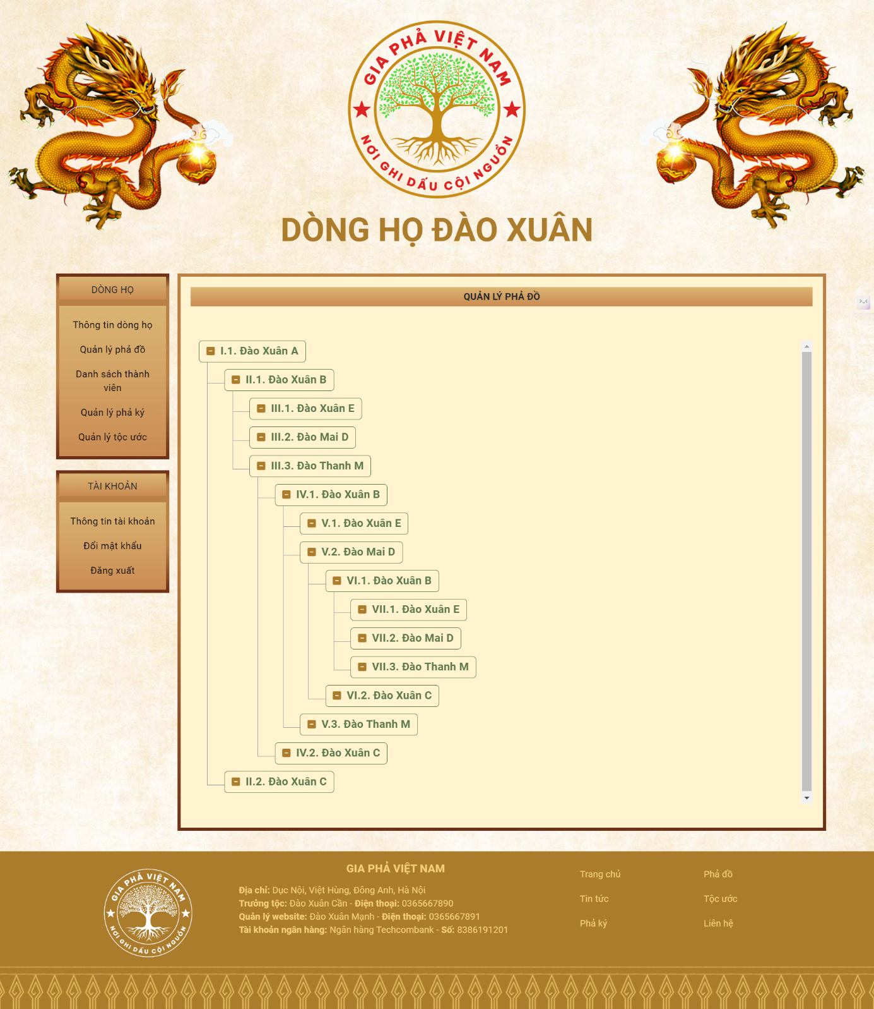

##### Hình 3.11. Giao diện trang quản lý phả đồ gia phả

### 3.2.11. Giao diện quản lý lời mở đầu gia phả

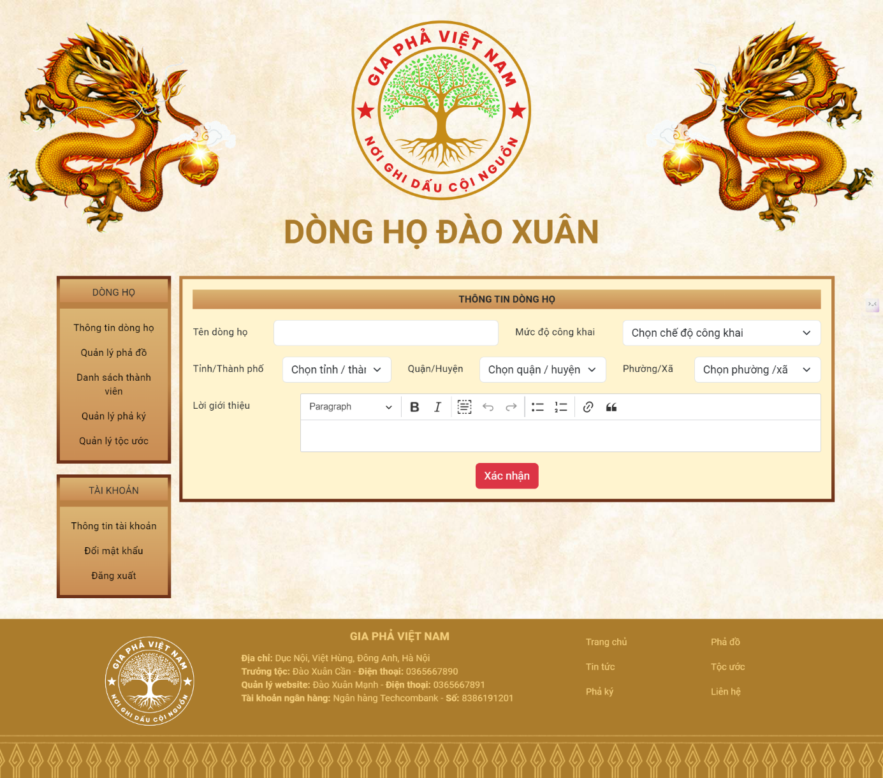

##### Hình 3.12. Giao diện quản lý lời mở đầu gia phả

### 3.2.12. Giao diện quản lý thành viên của gia phả

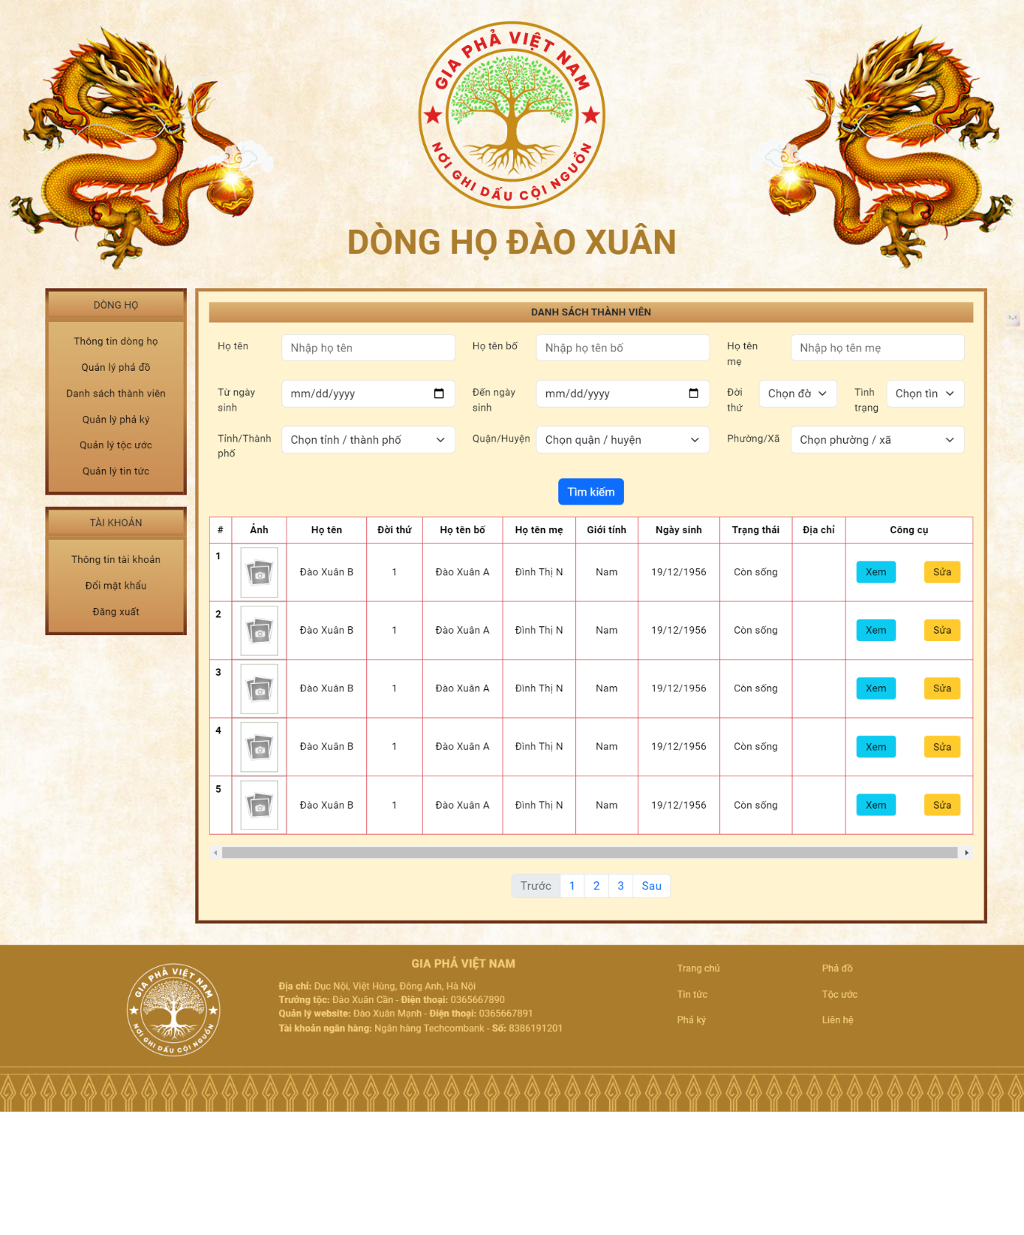

##### Hình 3.13. Giao diện quản lý danh sách thành viên

### 3.2.13. Giao diện thêm hậu duệ

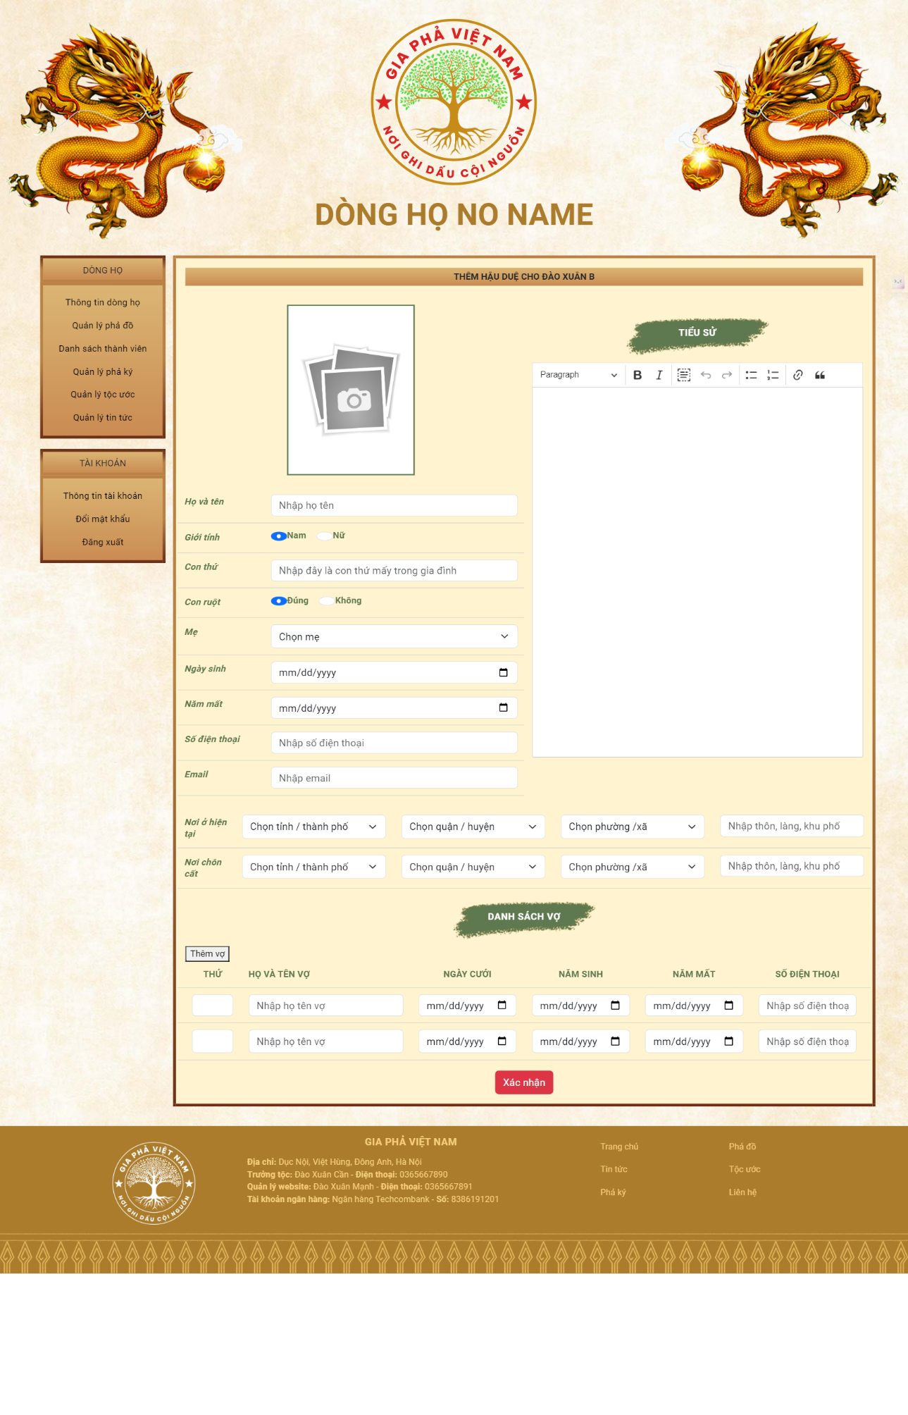

##### Hình 3.14. Giao diện thêm hậu duệ

## 3.3. Kiểm thử và đánh giá chương trình

### 3.3.1. Kiểm thử module Quản lý phả ký

###### Bảng 3.1. Kiểm thử module Quản lý phả ký

| Mã kiểm thử | Mô tả trường hợp kiểm thử | Các bước thực hiện | Kết quả mong muốn | Kết quả thực tế | Thành công/Thất bại |
| --- | --- | --- | --- | --- | --- |
| TC1 | Xem danh sách phả ký | 1. Truy cập vào trang Quản lý phả ký  2. Kiểm tra danh sách phả ký | Danh sách phả ký hiển thị đúng | Xem thành công | Thành công |
| TC2 | Thêm phả ký mới | 1. Truy cập vào trang Quản lý phả ký  2. Nhấn nút Thêm phả ký  3. Nhập thông tin phả ký mới  4. Nhấn nút Lưu | Phả ký mới được thêm thành công và hiển thị trong danh sách | Thêm mới thành công | Thành công |
| TC3 | Sửa thông tin phả ký | 1. Truy cập vào trang Quản lý phả ký  2. Chọn một phả ký trong danh sách  3. Nhập thông tin mới  4. Nhấn nút Lưu | Thông tin phả ký được cập nhật thành công | Sửa thành công | Thành công |
| TC4 | Xóa phả ký | 1. Truy cập vào trang Quản lý phả ký  2. Chọn một phả ký trong danh sách  3. Nhấn nút Xóa | Phả ký bị xóa khỏi danh sách | Xóa thành công | Thành công |

### 3.3.2. Kiểm thử module Quản lý phả đồ

###### Bảng 3.2. Kiểm thử module Quản lý phả đồ

| Mã kiểm thử | Mô tả trường hợp kiểm thử | Các bước thực hiện | Kết quả mong muốn | Kết quả thực tế | Thành công/Thất bại |
| --- | --- | --- | --- | --- | --- |
| TC5 | Xem phả đồ | 1. Truy cập vào trang Quản lý phả đồ  2. Kiểm tra phả đồ | Phả đồ hiển thị đúng | Xem thành công | Thành công |
| TC6 | Thêm hậu duệ | 1. Truy cập vào trang Quản lý phả đồ  2. Chọn một thành viên trong danh sách  3. Nhấn nút Thêm hậu duệ  4. Nhập thông tin hậu duệ mới  5. Nhấn nút Lưu | Hậu duệ mới được thêm thành công và hiển thị trong phả đồ | Thêm mới thành công | Thành công |
| TC7 | Xóa thành viên | 1. Truy cập vào trang Quản lý phả đồ  2. Chọn một thành viên trong danh sách  3. Nhấn nút xóa thành viên | Thành viên và hậu duệ của thành viên đó bị xóa khỏi phả đồ | Xóa thành công | Thành công |

### 3.3.3. Kiểm thử module Quản lý tộc ước

###### Bảng 3.3. Kiểm thử module Quản lý tộc ước

|  |  |  |  |  |  |
| --- | --- | --- | --- | --- | --- |
| Mã kiểm thử | Mô tả trường hợp kiểm thử | Các bước thực hiện | Kết quả mong muốn | Kết quả thực tế | Thành công/Thất bại |
| TC8 | Xem tộc ước | 1. Truy cập vào trang Quản lý tộc ước  2. Kiểm tra tộc ước | Tộc ước hiển thị đúng | Xem thành công | Thành công |
| TC9 | Tạo tộc ước | 1. Truy cập vào trang Quản lý tộc ước  2. Nhấn nút tạo tộc ước  4. Nhập thông tin tộc ước  5. Nhấn nút Lưu | Tộc ước mới được thêm thành công và hiển thị đúng. | Thêm mới thành công | Thành công |
| TC10 | Xóa tộc ước | 1. Truy cập vào trang Quản lý tộc ước  2. Nhấn nút xóa tộc ước | Tộc ước bị xóa thành công | Xóa thành công | Thành công |

### 3.3.4. Kiểm thử chức năng tạo yêu cầu sáp nhập gia phả

###### Bảng 3.4. Kiểm thử chức năng tạo yêu cầu sáp nhập gia phả

|  |  |  |  |  |  |
| --- | --- | --- | --- | --- | --- |
| Mã kiểm thử | Mô tả trường hợp kiểm thử | Các bước thực hiện | Kết quả mong muốn | Kết quả thực tế | Thành công/Thất bại |
| TC11 | Tạo yêu cầu sáp nhập gia phả | 1. Truy cập vào trang phả đồ của gia phả muốn được sáp nhập  2. Chọn thành viên là cầu nối(bố của tiên tổ gia phả mình) để sáp nhập gia phả  3. Chọn tạo yêu cầu sáp nhập | Tạo yêu cầu sáp nhập gia phả | Thêm mới thành công | Thành công |

### 3.3.5. Kiểm thử chức năng duyệt yêu cầu sáp nhập gia phả

###### Bảng 3.5. Kiểm thử chức năng duyệt yêu cầu sáp nhập gia phả

|  |  |  |  |  |  |
| --- | --- | --- | --- | --- | --- |
| Mã kiểm thử | Mô tả trường hợp kiểm thử | Các bước thực hiện | Kết quả mong muốn | Kết quả thực tế | Thành công/Thất bại |
| TC12 | Xem danh sách yêu cầu sáp nhập gia phả | 1. Truy cập vào trang duyệt yêu cầu sáp nhập gia phả  2. Kiểm tra danh sách yêu cầu | Danh sách yêu cầu sáp nhập hiển thị đúng | Xem thành công | Thành công |
| TC13 | Duyệt yêu cầu sáp nhập | 1. Chọn yêu cầu sáp nhập gia phả  2. Chọn đồng ý sáp nhập | Phả đồ của 2 gia phả sáp nhập thành công.  Gửi thông báo về email của người tạo yêu cầu sáp nhập | Duyệt thành công | Thành công |
| TC14 | Từ chối yêu cầu sáp nhập | 1. Chọn yêu cầu sáp nhập gia phả  2. Chọn từ chối sáp nhập | Gửi thông báo về email của người tạo yêu cầu sáp nhập | Từ chối thành công | Thành công |

### 3.3.6. Kiểm thử an toàn thông tin và tương thích

- Kiểm tra cả các trường hợp bình thường và các trường hợp cực đoan, bao gồm nhập liệu không hợp lệ, dữ liệu trống, hoặc quy trình lỗi.

- Kiểm tra tính bảo mật của các chức năng, đảm bảo rằng dữ liệu được bảo vệ một cách an toàn. Chỉ quản trị viên của gia phả đó hoặc quản trị viên hệ thống mới được thực hiện các hành động quản lý với gia phả tương ứng.

- Đảm bảo rằng các kiểm thử được thực hiện trên các trình duyệt phổ biến (Chrome, Firefox, Safari, Edge) và các thiết bị (máy tính, điện thoại di động, máy tính bảng) để đảm bảo tính tương thích.

# Kết luận và hướng phát triển

Để có thể thực hiện nghiên cứu đề tài “Nghiên cứu thiết kế hệ thống số hóa gia phả” là cả một quá trình tích lũy kiến thức, kỹ năng em rất cảm ơn sự hướng dẫn tận tình của thầy Lã Quang Trung và các người thầy, người cô, các giảng viên của trường đại học Công Nghệ Giao thông Vận tải Hà Nội đã chỉ bảo, truyền dạy các kiến thức chuyên môn cũng như các kỹ năng để xử lý vấn đề đã giúp em hoàn thành được đề tài nghiên cứu này.

Trong thời gian thực hiện đồ án cũng là thời điểm các tháng cuối năm 2023 tình hình thị trường việc làm nói chung và thị trường việc làm của lập trình viên nói riêng rất là ảm đạm. Nhưng trong khoảng thời gian này thật may mắn cho em khi đã đỗ vào công ty Viettel Software Service nhận thấy đây là cơ hội để mình có thể trau dồi kinh nghiệm, thúc đẩy nhanh quá trình phát triển bản thân nên em đã gia nhập công ty. Việc em cố gắng cùng lúc hoàn thiện đồ án và tham gia một công việc ở doanh nghiệp đã làm quỹ thời gian làm đồ án đã ngắn nay thành ngắn hơn. Do thời gian có hạn bài làm của em có thể sẽ có sơ xót, chưa giải quyết được tất cả vấn đề rất mong sẽ nhận được góp ý, nhận xét của thầy cô để em có thể hoàn thiện đưa vào thực tiễn góp phần xây dựng cho quá trình chuyển đổi số hiện nay.

Kết quả đạt được:

- Nâng cao khả năng giải quyết vấn đề

- Đã khảo sát và đưa ra phân tích nghiệp vụ.

- Vận dụng các kiến thức đã học vào giải quyết bài toán thực tiễn.

- Hoàn thành các chức năng cần thiết của hệ thống để có thể sử dụng.

- Hiểu sâu hơn về văn hóa, nét đẹp, tầm quan trọng của việc lưu truyền câu chuyện lịch sử, thông tin dòng họ.

Khó khăn và hạn chế tồn tại:

- Đây là nghiệp vụ, bài toán mới lần đầu em tiếp xúc nên quá trình phân tích thiết kế hệ thống gặp nhiều vấn đề dẫn đến việc xây dựng hệ thống chậm trễ mất nhiều thời gian.

- Một số chức năng chưa được hoàn thành như mục tiêu ban đầu đề ra.

- Hệ thống mới chỉ chạy đúng nghiệp vụ và thông luồng các chức năng chính ngoài ra các trường hợp ngoại lệ vẫn chưa được kiểm tra và kiểm thử sâu.

Hướng phát triển:

- Hoàn thiện các chức năng còn chưa hoàn thành.

- Bổ sung các chức năng:

+ Chọn 2 người bất kỳ trong gia phả có thể thấy được xưng hô vai vế của 2 người.

+ In ấn phả đồ từ dữ liệu gia phả.

+ Thông báo sự kiện, ngày kỷ niệm cho người dùng.

- Phát triển ứng dụng di động để người dùng tiếp cận dễ dàng.

- Tăng tính bảo mật của hệ thống.

# Tài liệu tham khảo

[1] Nguyễn Văn Ba, *Giáo trình phân tích và thiết kế hệ thống thông tin* - Đại học Quốc gia Hà Nội, 2005.

[2] Hoàng Văn Trình, *Phân tích Thiết kế hệ thống sử dụng biểu đồ UML*, Nhà xuất bản Bách Khoa, 2015.

[3] Trần Thanh Huyền, *Các biểu đồ thiết kế phần mềm, Nhà xuất bản Hồng Đức*, 2013.

[4] Trương Ninh Thuận, Đặng Đức Hạnh*, Giáo trình phân tích thiết kế hướng đối tượng* - Nhà xuất bản Đại học Quốc gia Hà Nội, 2013.

[5] Mai Hoa, *Gia phả dòng tộc* – Nhà xuất bản Hà Nội, 2017.

[6] Giới thiệu về gia phả tại thời gian 09/2023: https://vi.wikipedia.org/wiki/Gia_ph%E1%BA%A3

[7] Tài liệu framework Spring Boot tại thời gian 09/2023:

https://docs.spring.io/spring-boot/docs/current/reference/htmlsingle/

[8] Nâng cao hiểu biết framework Spring Boot: https://hocspringboot.net/

[9] Tài liệu thư viện ReactJS tại thời gian 09/2023: https://react.dev/learn

[10] Tài liệu hệ quản trị cơ sở dữ liệu Oracle tại thời gian 09/2023:

https://www.oracle.com/database/technologies/

[11] Website gia phả Việt Nam tại thời gian 09/2023: <http://www.giaphavietnam.vn/>

[12] Website gia phả họ Bùi tại thời gian 09/2023: http://hobuixuanbang.com/